ELEKTRİK PİYASASI
2019 YILI PİYASA GELİŞİM RAPORU

Bu raporda yer alan tüm bilgi, tablo ve şekillerin her hakkı saklıdır.
Kaynak gösterilmeden kullanılamaz.

T.C. ENERJİ PİYASASI DÜZENLEME KURUMU
Strateji Geliştirme Dairesi Başkanlığı

ANKARA, 2020

Önemli Hatırlatma: Lisans sahibi firmalar, Enerji Piyasası Bildirim Yönetmeliğinin ilgili hükümleri çerçevesinde bildirim düzeltme talebinde bulunarak daha önce Kuruma sundukları verilerde düzeltme yapabilmektedir. Bu sebeple yayımlanan raporlar arasında veri farklılıkları olabilmektedir.

Başkanın MEsajı

2013 yılında yürürlüğe giren 6446 sayılı Elektrik Piyasası Kanunu çerçevesinde ikincil düzenlemelere ağırlık verilen, yürürlüğe giren birçok yönetmelik ve diğer mevzuat için çaba gösterilen dönemin ardından, 2019 yılında da söz konusu düzenlemeler ışığında piyasanın, daha serbest, rekabetçi, şeffaf ve öngörülebilir şekilde işlediği bir yapıya dönüştürülmesi yönünde önemli mesafe kat edilmiştir.
Son yıllarda elektrik üretiminde ithal kaynaklar yerine yenilenebilir enerji kaynaklarının kullanımının özendirilmesi amacıyla yapmış olduğumuz yapısal düzenlemeler sonuçlarını göstermeye devam etmiştir. Bu bağlamda, 2018 yılında toplam elektrik üretiminde %30,67 olan yenilenebilir enerji kaynaklarının payı 2019’da %42,10’a yükselmiştir.
Kurumumuz tarafından paydaşlarımıza sunduğumuz piyasa gelişim raporları, büyük ölçüde Enerji Piyasası Bildirim Sistemini kullanarak Kurumumuza sunulan verilerden derlenip analiz edilerek raporlanmaktadır. İlgili tüm taraflarla ve kamuoyuyla doğru ve zamanında paylaşılması büyük önem arz eden söz konusu raporlarda yer alan verilerin bütünlüğünün, tutarlılığının ve güvenilirliğinin sağlanabilmesi temel amaçlarımızdandır.
EPDK olarak her türlü yapıcı görüş ve öneriye açık olduğumuzun altını bir kez daha çizerken 2019 yılı Elektrik Piyasası Gelişim Raporunun ilgili tüm kişi, Kurum ve Kuruluşlara faydalı olmasını temenni ederim.

Mustafa YILMAZ
Kurum Başkanı

YÖNETİCİ ÖZETİ

- Lisanslı Kurulu Güç ve Puant Talep

  - 2019 yılında lisanslı kurulu güç geçen yıla oranla %2,13 artarak 84.957,72 MW olmuştur.

  - 2018-2019 yıllarında lisanslı kurulu gücün kaynak bazında gelişimi aşağıda gösterilmiştir:

Kaynak Türü | 2018 Değeri  (MW) | Pay  (%) | 2019 Değeri  (MW) | Pay  (%) | 2018-2019  Değişimi (%)
DOĞAL GAZ | 25.731,93 | 30,93 | 25.935,41 | 30,53 | 0,79
BARAJLI | 20.534,80 | 24,69 | 20.642,51 | 24,30 | 0,52
LİNYİT | 9.597,12 | 11,54 | 10.101,03 | 11,89 | 5,25
İTHAL KÖMÜR | 8.938,85 | 10,75 | 8.966,85 | 10,55 | 0,31
AKARSU | 7.748,90 | 9,32 | 7.851,85 | 9,24 | 1,33
RÜZGAR | 6.942,27 | 8,35 | 7.520,33 | 8,85 | 8,33
JEOTERMAL | 1.282,52 | 1,54 | 1.514,69 | 1,78 | 18,10
TAŞ KÖMÜR | 616,15 | 0,74 | 810,77 | 0,95 | 31,59
BİYOKÜTLE | 590,92 | 0,71 | 725,92 | 0,85 | 22,85
ASFALTİT KÖMÜR | 405 | 0,49 | 405,00 | 0,48 | 0,00
FUEL OİL | 709,21 | 0,85 | 305,93 | 0,36 | -56,86
GÜNEŞ | 81,66 | 0,10 | 169,70 | 0,20 | 107,81
NAFTA | 4,74 | 0,01 | 4,74 | 0,01 | -0,08
LNG | 1,95 | 0,00 | 1,95 | 0,00 | 0,00
MOTORİN | 1,04 | 0,00 | 1,04 | 0,00 | 0,00
Genel Toplam | 83.187,05 | 100,00 | 84.957,72 | 100,00 | 2,13

Yenilenebilir enerji kaynaklarının (hidrolik dahil) 2018 yılı sonu itibariyle toplam kurulu güç içerisindeki payı %44,70 iken 2019 yılında %45,23’e yükselmiştir. Toplam termik kurulu gücün oranı ise 2018 yılında %55,30 iken 2019 yılında %54,77’ye düşmüştür.

  - Puant talep ise %1,81 azalarak 45.324,35 MW olarak gerçekleşmiştir.

- Lisanslı Üretim ve Tüketim

  - 2019 yılında lisanslı elektrik üretim miktarı, 2018 yılına göre %0,59 azalarak 294.251,32 GWh olmuştur.

  - 2018-2019 yıllarında lisanslı elektrik üretiminin kaynak bazında gelişimi aşağıda gösterilmiştir:

Kaynak Türü | 2018 Değeri  (GWh) | Pay  (%) | 2019 Değeri  (GWh) | Pay  (%) | 2018-2019 Değişimi (%)
HİDROLİK | 59.902,04 | 20,24 | 88.850,17 | 30,20 | 48,33
İTHAL KÖMÜR | 62.988,54 | 21,28 | 60.381,27 | 20,52 | -4,14
DOĞAL GAZ | 91.639,14 | 30,96 | 56.522,71 | 19,21 | -38,32
LİNYİT | 45.087,00 | 15,23 | 46.893,73 | 15,94 | 4,01
RÜZGAR | 19.827,00 | 6,70 | 21.636,28 | 7,35 | 9,13
JEOTERMAL | 7.430,98 | 2,51 | 8.929,73 | 3,03 | 20,17
BİYOKÜTLE | 3.240,96 | 1,09 | 4.266,32 | 1,45 | 31,64
TAŞ KÖMÜR | 2.844,58 | 0,96 | 3.518,87 | 1,20 | 23,70
ASFALTİT KÖMÜR | 2.328,50 | 0,79 | 2.323,95 | 0,79 | -0,20
FUEL OİL | 328,89 | 0,11 | 732,92 | 0,25 | 122,84
GÜNEŞ | 385,86 | 0,13 | 194,37 | 0,07 | -49,63
MOTORİN | 0,22 | 0,00 | 1,00 | 0,00 | 349,30
Genel Toplam | 296.003,71 | 100,00 | 294.251,32 | 100,00 | -0,59

Yenilenebilir enerji kaynaklarının (hidrolik dahil) toplam lisanslı elektrik üretimi içerisindeki payı 2018 yılında %30,67 iken 2019 yılında %42,10 olmuştur. Toplam termik kurulu gücün oranı ise 2018 yılında %69,33 iken 2019 yılında %57,90 olarak gerçekleşmiştir.

  - Tüketim miktarı ise 2018 yılına göre %0,26 azalarak 301.982,70 GWh’a ulaşmıştır.

- Lisanssız Üretim

  - 2019 yılında lisanssız kurulu güç geçen yıla oranla %18,81 artarak 6.309,27 MW olmuştur. Bu miktarın %92,33’ünü güneş enerjisine dayalı santraller oluşturmaktadır.

  - 2018-2019 yıllarında lisanssız kurulu gücün kaynak bazında gelişimi aşağıda gösterilmiştir:

Kaynak Türü | 2018 |  | 2019
 | Kurulu Güç  (MWe) | Oran  (%) | Kurulu Güç  (MWe) | Oran  (%)
Güneş | 5.016,99 | 94,47 | 5.825,46 | 92,33
Doğal gaz | 153,04 | 2,88 | 328,66 | 5,21
Biyokütle | 79,18 | 1,49 | 75,67 | 1,20
Rüzgar | 51,95 | 0,98 | 70,83 | 1,12
Hidrolik | 8,91 | 0,17 | 8,65 | 0,14
Genel Toplam | 5.310,57 | 100,00 | 6.309,27 | 100,00

  - 2019 yılında lisanssız üretim miktarı 2018 yılına göre %19,68 oranında artarak 9.829,45 GWh olmuştur. Bu miktarın %95,90’ı güneş enerjisinden elde edilmiştir.

  - 2018-2019 yıllarında lisanssız üretimin kaynak bazında gelişimi aşağıda gösterilmiştir:

Kaynak Türü | 2018 |  | 2019
 | İhtiyaç fazlası olarak sisteme verilen enerji miktarı (MWh) | Oran  (%) | İhtiyaç fazlası olarak sisteme verilen enerji miktarı (MWh) | Oran  (%)
Güneş | 7.860.576,89 | 95,71 | 9.425.965,29 | 95,90
Biyokütle | 205.901,95 | 2,51 | 255.486,79 | 2,60
Rüzgar | 111.542,03 | 1,36 | 113.558,01 | 1,16
Hidrolik | 34.750,58 | 0,42 | 34.437,65 | 0,34
Genel Toplam | 8.212.771,44 | 100,00 | 9.829.447,73 | 100,00

- Faturalanan Tüketim

Tüketici Türü | Dağıtım Gerilim Seviyesinden Bağlı Tüketicilerin Tüketim Miktarı (MWh) |  | İletim Gerilim Seviyesinden Bağlı Tüketicilerin Tüketim Miktarı (MWh) |  | Toplam (MWh)
 | 2018 | 2019 | 2018 | 2019 | 2018 | 2019
Abone | 147.685.452,79 | 134.409.689,21 | 16.747.847,16 | 1.278.906,46 | 164.433.299,95 | 135.688.595,67
Serbest Tüketici | 30.225.373,40 | 41.494.792,25 | 38.951.356,19 | 52.414.525,73 | 69.176.729,59 | 93.909.317,98
Genel Toplam | 177.910.826,19 | 175.904.481,46 | 55.699.203,35 | 53.693.432,19 | 233.610.029,54 | 229.597.913,65

  - 2019 yılında faturalanan elektrik tüketimi bir önceki yıla göre %1,72 azalarak 229,6 TWh olmuştur. Bu miktarın 53,7 TWh’lik kısmı iletim gerilim seviyesinden bağlı tüketicilere, geri kalan 175,9 TWh’lik kısmı ise dağıtım gerilim seviyesinden bağlı tüketicilere satılmıştır.

  - Ayrıca, 229,6 TWh’lik tüketimin 93,9 TWh’lik kısmı serbest tüketicilerin, 135,7 TWh’lik kısmı ise serbest tüketici olmayan tüketicilerin tüketimi olarak gerçekleşmiştir.

- İthalat ve İhracat

  - 2019 yılında elektrik ithalatı geçen yıla göre %10,32 azalarak 2,21 TWh olarak gerçekleşmiştir.

  - Elektrik ihracatı ise geçen yıla göre %9,27 azalarak 2,79 TWh olarak gerçekleşmiştir.

- GÖP ve DGP

  - 2019 yılında ağırlıklı ortalama Piyasa Takas Fiyatı (PTF) 2018 yılına kıyasla %15,18 artarak 268,48 TL/MWh olmuştur.

  - En yüksek PTF değeri 500,00 TL/MWh ile 27 Haziran 2019 tarihinde saat 15:00’te gerçekleşmiştir. 2019 yılında toplam 52 saat için PTF 0 TL/MWh olarak gerçekleşmiştir.

  - 2019 yılında ortalama Sistem Marjinal Fiyatı (SMF) 2018 yılına göre %7,28 artarak 250,25 TL/MWh olmuştur.

  - En yüksek SMF değeri 11 Kasım 2019 tarihinde saat 18:00’de 487,15 TL/MWh olarak, en düşük SMF değeri ise toplam 365 saat için 0 TL/MWh olarak gerçekleşmiştir.

  - 2019 yılında DGP’de verilen talimatlar nedeniyle oluşan ek maliyet 2018 yılına göre %423 artarak 625.8 milyon TL olarak gerçekleşmiştir.

- YEKDEM

  - 2019 yılında YEK Destekleme Mekanizmasından (YEKDEM) faydalanan lisanslı katılımcı sayısı 777’e ulaşmış olup bu katılımcıların kurulu gücü 20.921,5 MW’tır.

  - 2019 yılında YEKDEM katılımcılarının üretimleri, 2018 yılına kıyasla %22,5 artarak 76,69 TWh olarak gerçekleşmiştir. Bu miktarın %48,2’si hidroelektrikten, %26’sı rüzgardan elde edilmiştir.

  - 2019 yılında YEKDEM ortalama fiyatı 2018 yılına kıyasla %41,16’lık artışla 495,6 TL/MWh olmuştur.

  - 2019 yılında YEKDEM ek maliyeti, faturalanan birim enerji miktarı başına YEKDEM kullanıcılarına ağırlıklı ortalama PTF’ye ilaveten ödenen tutar, geçen yıla kıyasla %139 artarak 75,89 TL/MWh olarak gerçekleşmiştir.

- Piyasa Açıklığı

  - 2019 yılı için serbest tüketici limiti 1.600 kWh olarak belirlenmiş olup, bu limite karşılık gelen talep tarafında teorik piyasa açıklık oranı %95,4 olarak hesaplanmıştır.

  - Serbest tüketicilerin 2019 yılı tüketimi 93,9 TWh olarak gerçekleşmiştir. Fiili piyasa açıklığı 2018 yılında %29,6 iken 2019 yılında bu oran %40,9’a yükselmiştir.

  - 2019 yılı sonunda serbest tüketici sayısı 2018 yılı sonuna göre %132 artarak 339 bine yükselmiştir. Bu sayı toplam tüketici sayısının %0,76’sına karşılık gelmektedir.

- İletim

- 2019 yılı sonu itibariyle iletim sisteminde 1.212 adet trafo merkezi, 216.066 MVA kapasiteli 2.376 adet trafo bulunmaktadır.

- 2019 yılı sonu itibariyle iletim hatlarının uzunluğu 70.024 km’dir.

- 2019 yılında iletim şirketi tarafından 2,72 milyar TL yatırım yapılmıştır.

  - 2019 yılında iletim sistemi kayıp oranı ise %2,15 olarak gerçekleşmiştir.

- Dağıtım

  - 2019 yılı sonu itibariyle dağıtım sistemini kullanan tüketici sayısı 44,96 milyon olmuştur. En yüksek tüketici sayısına sahip bölgeler 5.13 milyon ile Boğaziçi, 4.28 milyon ile Başkent dağıtım bölgeleri olmuştur.

  - 2019 yılı sonu itibariyle dağıtım şirketlerinin bölgelerindeki toplam faturalanan tüketim miktarı 175,90 TWh olarak gerçekleşmiştir. En yüksek tüketim miktarına sahip bölgeler 24,78 TWh ile Boğaziçi, 15,49 TWh ile Toroslar dağıtım bölgeleri olmuştur.

  - En yüksek kayıp oranları %51,32 ile Dicle, %47,56 ile Vangölü ve %21,64 ile Aras bölgelerinde gerçekleşmiştir.

  - En düşük kayıp oranları %4,49 ile Trakya, %4,75 ile Çamlıbel, %4,82 ile Uludağ, dağıtım bölgelerinde gerçekleşmiştir.

  - 2019 yılı sonu itibariyle elektrik dağıtım sektöründe 56.903 kişi istihdam edilmiştir. Bunlardan 24.211 adedi dağıtım şirketi kadrolu personeli olarak, 32.692 adedi de taşeron firma personeli olarak görev yapmaktadır.

- 2019 yılı sonu itibariyle dağıtım sisteminde 169.060 MVA gücünde 485.933 adet trafo bulunmaktadır.

- 2019 yılı sonu itibariyle dağıtım hatlarının uzunluğu 1.190.169 km’dir. Bu rakamın 966.979 km’sini havai hatlar, 223.190 km’sini de yeraltı hatları oluşturmaktadır.

- 2019 yılında dağıtım şirketleri tarafından cari fiyatlarla 7,24 milyar TL yatırım yapılmıştır. En yüksek yatırım harcamaları 1,26 milyar TL ile Osmangazi ve 720,4 milyon TL ile Boğaziçi bölgelerinde gerçekleşmiştir.

2019 Yılı Elektrik Piyasası Genel Görünümü
Konu Başlığı | Birim | 2018 Yılı  Değeri | 2019 Yılı  Değeri | Değişim  (%)
Lisanslı Kurulu Güç | MWe | 83.187,05 | 84.957,72 | 2,13
Lisanslı Üretim* | GWh | 296.003,71 | 294.251,32 | -0,59
En Yüksek Ani Puant | MW | 46.160 | 45.324 | -1,81
En Düşük Ani Puant | MW | 18.212 | 18.300 | 0,48
Lisanssız Üretim** | GWh | 8.212,77 | 9.829,45 | 19,68
Lisanssız Kurulu Güç | MWe | 5.310,57 | 6.309,27 | 18,81
YEKDEM Üretim*** | MWh | 62.608.517 | 76.687.980 | 22,49
YEKDEM Ödeme Tutarı | TL | 21.979.237.357 | 38.012.077.764 | 72,95
Ortalama YEKDEM fiyatı | TL/MWh | 351,1 | 495,6 | 41,16
YEKDEM Ek Maliyeti**** | TL/MWh | 31,75 | 75,89 | 139,02
Fiili Tüketim | GWh | 302.772,30 | 301.982,70 | -0,26
Faturalanan Tüketim | MWh | 233.610.029,54 | 229.597.913,65 | -1,72
Tüketici Sayısı | Adet | 43.653.910 | 44.958.924 | 2,99
İthalat | GWh | 2.466,01 | 2.211,51 | -10,32
İhracat | GWh | 3.073,60 | 2.788,67 | -9,27
Ağırlıklı Ortalama PTF | TL/MWh | 233,101 | 268,48 | 15,18
Ağırlıklı Ortalama SMF | TL/MWh | 233,26 | 250,25 | 7,28

*Lisanslı Üretim: Serbest üretim şirketleri, Yap-İşlet, İşletme Hakkı Devri ve Yap-İşlet-Devret santrallerinin kurulu güç ve üretim değerlerini kapsamaktadır.

**Lisanssız Üretim: 6446 sayılı Elektrik Piyasası Kanununun 14 üncü maddesi kapsamında lisans alma ve şirket kurma yükümlülüğünden muaf kişilerin ihtiyaç fazlası olarak sisteme verdikleri üretimdir.

***YEKDEM Üretimine lisanssız üretim değeri dahildir.

****YEKDEM Ek Maliyeti: Faturalanan birim enerji miktarı başına YEKDEM kullanıcılarına ağırlıklı ortalama PTF’ye ilaveten ödenen tutardır.

İçindekiler
1. LİSANSLI ÜRETİM VE KURULU GÜÇ, LİSANSSIZ ÜRETİM, TÜKETİM, İTHALAT VE İHRACAT 16
1.1 Genel Görünüm 16
1.2 Lisanslı Üretim 17
1.3 Lisanslı Kurulu Güç 25
1.4 Lisanssız Üretim 29
1.5 Fatura Esaslı Elektrik Tüketimi 38
1.6 İthalat ve İhracat 47
2. TOPTAN SATIŞ PİYASASI 49
2.1 Gün Öncesi Piyasası 49
2.2 Dengeleme Güç Piyasası 55
2.3 Gün İçi Piyasası 61
2.4 İkili Anlaşmalar Piyasası 63
2.5 YEK Destekleme Mekanizması (YEKDEM) 66
3. REKABET 72
3.1 Arz Tarafı 72
3.2 Talep Tarafı 76
4. İLETİM 80
4.1 İletim Sistemi 80
4.2 İletim Sistemi Bağlantı Başvuruları 82
4.3 Tarifeler 82
4.4 Yatırım Miktarı 84
4.5 Kayıplar 84
5. DAĞITIM 86
5.1 Tüketici Sayıları 86
5.2 Kayıp Oranları 87
5.3 İstihdam 90
5.4 Şebekeye İlişkin Bilgiler 91
5.5 Kalite Göstergeleri 97
5.6 Dağıtım Şirketi Yatırım Tutarları 101
5.7 Organize Sanayi Bölgelerine İlişkin Bilgiler 104
6. FİYATLANDIRMA 105

Tablo Listesi
Tablo 1.1: Lisanslı ve Lisanssız Kurulu Güç, Puant Talep, Lisanslı ve Lisanssız Elektrik Üretimi, Tüketim, İthalat ve İhracat Verileri 16
Tablo 1.2: Lisanslı Elektrik Üretiminin İl Bazında Dağılımı (MWh-%) 23
Tablo 1.3 Lisanslı Kurulu Gücün İl Bazında Dağılımı (MW-%) 27
Tablo 1.4: 2019 Yıl Sonu İtibariyle Lisanssız Elektrik Üretimi Başvurularının Durumu (MWe) 30
Tablo 1.5: Lisanssız Kurulu Gücün Kaynaklara Göre Dağılımı (MWe-%) 31
Tablo 1.6: Lisanssız Kurulu Gücün İllere Göre Dağılımı (MWe-%) 32
Tablo 1.7: Lisanssız Elektrik Üretiminin Kaynaklara Göre Dağılımı (MWh-%) 34
Tablo 1.8: Lisanssız Elektrik Üretiminin İllere Göre Dağılımı (MWh-%) 35
Tablo 1.9: Lisanssız Elektrik Üretimi Kapsamında Yapılan Ödeme Miktarının Kaynaklara Göre Dağılımı (TL-%) 37
Tablo 1.10: 2019 Yılında Serbest Tüketici Ve Abonelere Yapılan Satışlar (MWh) 38
Tablo 1.11: 2019 Yılı Faturalanan Tüketimin Dağıtım Bölgesi Bazında Dağılımı (MWh-%) 39
Tablo 1.12: 2019 Yılı Faturalanan Tüketimin Tüketici Türü Bazında Serbest Tüketici ve Abonelere Göre Dağılımı (MWh) 40
Tablo 1.13: Faturalanan Tüketimin Tüketici Türü Bazında Yıllar İtibariyle Gelişimi (MWh) 41
Tablo 1.14: Faturalanan Tüketimin İllere Göre Dağılımı (MWh - %) 41
Tablo 1.15: Faturalanan Tüketimin İllere ve Tüketici Türüne Göre Dağılımı (MWh) 44
Tablo 2.2.1: Talimat Ek Maliyetleri (Milyon TL) 59
Tablo 2.5.1: Yıllar İtibariyle Lisanslı YEKDEM Katılımcı Sayısı (Adet) 66
Tablo 2.5.2: Yıllar İtibariyle Lisanslı YEKDEM Katılımcılarının Kurulu Gücü (MW)* 67
Tablo 2.5.3: Yıllar İtibariyle YEKDEM Katılımcılarının Yıllık Üretim Miktarları (MWh)* 68
Tablo 3.1: Üretim ve Kapasiteye Göre HHI Endeksi 73
Tablo 3.2: Tedarik Lisansı Sahiplerinin Satış Miktarları, Piyasa Payları ve HHI Endeksi 73
Tablo 3.3: Serbest Tüketicilerin Tedarikçi Değişikliklerinin Tedarikçi Türüne Göre Dağılımı 79
Tablo 4.1: Trafo Merkezi Bilgileri 80
Tablo 4.2: TEİAŞ İletim Hatları 81
Tablo 4.3: İletim Sistemine Bağlantı Başvuruları (Adet- MW) 82
Tablo 4.4: 2019 Yılında Uygulanan Sistem Kullanım ve Sistem İşletim Tarifeleri (TL/MW-Yıl, TL/MWh) 83
Tablo 4.5: 2018 ve 2019 Yılları Yatırım Gerçekleşmelerinin Karşılaştırılması (TL-%) 84
Tablo 5.1: 2019 Yılı Sonu İtibariyle Dağıtım Sistemini Kullanan Tüketici Sayıları (Adet-%) 86
Tablo 5.2: Dağıtım Şirketleri Kayıp Oranları (%) 88
Tablo 5.3: Dağıtım Şirketlerinin Personel Sayıları (Adet) 90
Tablo 5.4: 2019 Yılı Sonu İtibariyle Dağıtım Şirketleri Bazında Hat Uzunlukları, Trafo Sayıları ve Trafo Kapasiteleri (km-MVA-Adet) 92
Tablo 5.5: Dağıtım Hat Uzunluklarının Dağılımı (km) 94
Tablo 5.6: 2019 Yılı Sonu İtibariyle İller Bazında Dağıtım Gerilim Seviyesindeki Hat Uzunlukları, Trafo Sayıları ve Trafo Kapasiteleri (km-MVA-Adet) 95
Tablo 5.7: 2018 ve 2019 Yıllarında Dağıtım Şirketlerinin Müşteri Başına Bildirimli ve Bildirimsiz Ortalama Kesinti Süreleri (dk) 98
Tablo 5.8: 2019 Yılı Dağıtım Şirketlerinin Sebebe Göre Müşteri Başına Ortalama Kesinti Süreleri (dk) 99
Tablo 5.9: 2018 ve 2019 Yılında Dağıtım Şirketlerinin Müşteri Başına Ortalama Kesinti Sıklığı (Adet/Yıl) 100
Tablo 5.10: 2019 Yılı Dağıtım Şirketlerinin Sebebe Göre Müşteri Başına Ortalama Kesinti Sıklığı (Adet/Yıl) 101
Tablo 5.11: 2018-2019 Yıllarında Gerçekleşen Dağıtım Yatırım Tutarlarının Karşılaştırılması (Cari Fiyatlarla - Milyon TL-%) 102
Tablo 5.12: Yatırım Türüne Göre 2019 Yılı Gerçekleşen Yatırım Tutarları (TL) 104
Tablo 5.13: Organize Sanayi Bölgelerine İlişkin Bilgiler 104

Şekiller Listesi

Şekil 1.1: Yıllar İtibariyle Elektrik Enerjisi Talebi ve Artış Oranı (GWh-%) 17
Şekil 1.2: Yıllar İtibariyle Puant Talep ve Artış Oranı (MW-%) 18
Şekil 1.3: Yıllar İtibariyle Puant Talep ve Elektrik Enerjisi Talebi Artış Oranları(%) 18
Şekil 1.4: 2019 Yılı Lisanslı Elektrik Üretimi ve Tüketimin Aylık Dağılımı(GWh) 19
Şekil 1.5: 2019 Yılı Lisanslı Elektrik Üretiminin Kuruluşlara Göre Dağılımı(%) 19
Şekil 1.6: Yıllar İtibariyle Lisanslı Elektrik Üretiminin Kamu-Özel Olarak Değişimi(%) 20
Şekil 1.7: 2019 Yılı Lisanslı Elektrik Üretiminin Kaynaklara Dağılımı(%) 21
Şekil 1.8: Yıllar İtibariyle Lisanslı Elektrik Üretiminin Kaynak Bazında Gelişimi (GWh) 21
Şekil 1.9: 2019 Yılı Lisanslı Elektrik Üretiminin Gün Bazında Gelişimi (MWh) 22
Şekil 1.10: 2019 Yılı Lisanslı Elektrik Üretiminin Saatlik Bazda Gelişimi (MWh) 22
Şekil 1.11: 2019 Yılı Lisanslı Elektrik Üretiminde İlk 10 Şirketin Payı (%) 24
Şekil 1.12: 2019 Yılı Sonu İtibariyle Lisanslı Kurulu Gücün Kaynaklara Göre Dağılımı (%) 25
Şekil 1.13: 2019 Yılı Sonu İtibariyle Lisanslı Kurulu Gücün Kuruluşlara Göre Dağılımı(%) 26
Şekil 1.14: Yıllar İtibariyle Lisanslı Kurulu Gücün Kaynak Bazında Gelişimi (MW) 26
Şekil 1.15: Yıllar İtibariyle Kurulu Güçte Kaynakların Paylarının Gelişimi (%) 27
Şekil 1.16: 2019 Yılı Sonu İtibariyle Lisanslı Kurulu Güçte İlk 10 Şirketin Payı (%) 29
Şekil 1.18: 2019 Yılı Sonu İtibariyle Lisanssız Kurulu Gücün Kaynaklara Göre Dağılımı(%) 31
Şekil 1.19: 2019 Yılı Sonu İtibariyle Lisanssız Elektrik Üretiminin Kaynaklara Göre Dağılımı(%) 34
Şekil 1.20: 2019 Yılı Faturalanan Tüketimin Tüketici Türüne Göre Dağılımı(%) 40
Şekil 1.21: Faturalanan Tüketimin Aylara Göre Dağılımı (MWh) 46
Şekil 1.22: Fiili Tüketimin Yıllar İtibariyle Gelişimi (GWh) 46
Şekil 1.23: 2019 Yılı Aylar İtibariyle Elektrik İthalatı (MWh) 47
Şekil 1.24: 2019 Yılı Aylar İtibariyle Elektrik İhracatı (MWh) 48
Şekil 2.1.1: 2019 Yılı Ağırlıklı Ortalama Piyasa Takas Fiyatı ile Piyasa Takas Fiyatının Saatlik Gelişimi (TL/MWh) 51
Şekil 2.1.2: 2019 Yılı Tertiplenmiş Piyasa Takas Fiyatı ve Ağırlıklı Ortalaması (TL/MWh) 51
Şekil 2.1.3: Yıllara Göre Ağırlıklı Ortalama Piyasa Takas Fiyatı (TL/MWh) 52
Şekil 2.1.4: Son İki Yılın Aylık Ağırlıklı Ortalama Piyasa Takas Fiyatları (TL/MWh) 53
Şekil 2.1.5: Gün Öncesi Piyasası Aylık Eşleşen Miktarlar (MWh) 53
Şekil 2.1.6: Gün Öncesi Piyasası Alış Miktarlarının Şirket Bazında Dağılımı ve İlk 10 Şirketin Payı (%) 54
Şekil 2.1.7: Gün Öncesi Piyasası Satış Miktarlarının Şirket Bazında Dağılımı ve İlk 10 Şirketin Payı (%) 54
Şekil 2.2.1: Sistem Marjinal Fiyatının (SMF) Saatlik Gelişimi (TL/MWh) 55
Şekil 2.2.2: Tertiplenmiş Sistem Marjinal Fiyatı (TL/MWh) 55
Şekil 2.2.3: Son İki Yılın Dengeleme Güç Piyasası Aylık Ağırlıklı Ortalama Fiyatlar (TL/MWh) 56
Şekil 2.2.4: Dengeleme Güç Piyasasında Oluşan Aylık Hacimler(MWh) 57
Şekil 2.2.5: Dengeleme Güç Piyasası Alış Miktarlarının Şirket Bazında Dağılımı ve İlk 10 Şirketin Payı (%) 57
Şekil 2.2.6: Dengeleme Güç Piyasası Satış Miktarlarının Şirket Bazında Dağılımı ve İlk 10 Şirketin Payı (%) 58
Şekil 2.2.7: 2019 Yılı Dengeleme Güç Piyasasında Verilen Talimat Hacimlerinin Oranları (%) 58
Şekil 2.2.8: 2019 Yılı Dengeleme Güç Piyasasında Verilen Talimatların Saatlik Bazda Dağılımı (MW) 59
Şekil 2.2.9: 2019 Yılı Talimat Ek Maliyetlerinin Aylık Gelişimi (Milyon TL) 60
Şekil 2.2.10: Sıfır Bakiye Düzeltme Tutarının Yıllar İtibariyle Gelişimi (TL) 60
Şekil 2.3.1: Gün İçi Piyasasında Aylık Hacim ve Ortalama Fiyatın Gelişimi (MWh – TL/MWh) 61
Şekil 2.3.2: Gün İçi Piyasası Alış Miktarlarının Şirket Bazında Dağılımı ve İlk 10 Şirketin Payı (%) 62
Şekil 2.3.3: Gün İçi Piyasası Satış Miktarlarının Şirket Bazında Dağılımı ve İlk 10 Şirketin Payı (%) 62
Şekil 2.4.1: Yıllara Göre Aylık İkili Anlaşma Hacimleri(MWh) 63
Şekil 2.4.2: İkili Anlaşma Alış Miktarlarının Şirket Bazında Dağılımı ve İlk 10 Şirketin Payı (%) 64
Şekil 2.4.3: İkili Anlaşma Satış Miktarlarının Şirket Bazında Dağılımı ve İlk 10 Şirketin Payı (%) 64
Şekil 2.4.4: 2011-2019 Yılları Arasında EÜAŞ (Mülga TETAŞ) Toptan Satış Fiyatlarının Seyri(kr/kWh) 65
Şekil 2.5.1: 2019 Yılı YEKDEM Kurulu Gücünün Kaynaklara Dağılımı (%) 67
Şekil 2.5.2: 2019 yılı YEKDEM Üretiminin Kaynaklara Dağılımı (%) 68
Şekil 2.5.3: 2019 Yılı YEKDEM Üretiminin Aylık Gelişimi (MWh) 69
Şekil 2.5.4: 2019 Yılı YEKDEM ve GÖP Fiyatlarının Aylık Gelişimi (TL/MWh) 70
Şekil 2.5.5: YEKDEM ve GÖP Fiyatlarının 2019 Yılı Ortalaması (kr/kWh) 70
Şekil 2.5.6 2019 Yılı Aylık Bazda YEKDEM Kapsamında Yapılan Ödeme Miktarı (TL) 71
Şekil 2.5.7 2019 Yılı Ortalama YEKDEM Ek Maliyetinin Aylık Gelişimi (TL/MWh) 71
Şekil 3.1: Yıllar İtibariyle Serbest Tüketici Limiti ve Piyasa Açıklık Oranı (kWh-%) 76
Şekil 3.2: 2019 Yılında Serbest Tüketici Sayısının Aylara Göre Değişimi(Adet) 77
Şekil 3.3: 2019 Yılında Serbest Tüketicilerin ve Tüketimlerinin Dağıtım Bölgelerine Göre Dağılımı 78
Şekil 3.4: Serbest Tüketicilerin Tüketimlerinin Tedarikçi Türüne Göre Dağılımı (%) 78
Şekil 3.5: Tedarikçisini Değiştiren Serbest Tüketicilerin Sayısı ve Tüketimlerinin Aylık Değişimi (Adet-MWh) 79
Şekil 4.1: Yıllara Göre TEİAŞ İletim Hatları Uzunluklarındaki Değişim(km) 81
Şekil 4.2: 2019 Yılında Uygulanan Kapasite Bazlı Bölgesel İletim Sistem Kullanım Tarifeleri (TL/MW-Yıl) 83
Şekil 4.3: İletim Sistemi Kayıpları (GWh-%) 84
Şekil 5.1: Tüketici Sayıları ve Tüketim Miktarları (Adet- MWh) 87
Şekil 5.2: 2019 Yılı Gerçekleşen ve Hedeflenen Kayıp Oranları (%) 89
Şekil 5.3: 2019 Yılı Sonu İtibariyle Dağıtım Şirketlerinin Personel Sayıları (Adet) 91
Şekil 5.4: 2019 Yılı Sonu İtibariyle Dağıtım Şirketleri Bazında Hat Uzunlukları ve Trafo Kapasiteleri (km-MVA) 93
Şekil 5.5: 2019 Yılı Sonu İtibariyle Dağıtım Şirketleri Bazında Hat Uzunluklarının Dağılımı (km) 94
Şekil 5.6: 2019 Yılı Dağıtım Şirketleri Gerçekleşen Yatırım Tutarları(Cari Fiyatlar-TL) 103
Şekil 6.1: Yıllar İtibariyle Vergi ve Fonlar Hariç Perakende Satış Bedeli (Enerji+PSH) (kr/kWh) 105
Şekil 6.2:Yıllara Göre Şebeke (Dağıtım, İletim ve Kayıp) Bedellerinin Değişimi(kr/kWh) 106
Şekil 6.3:Yıllara Göre Vergi ve Fonlar Öncesi Nihai Elektrik Tarifesinin Değişimi(kr/kWh) 106
Şekil 6.4: 2019 Yılı Mesken Elektrik Faturasında Yer Alan Bedellerin Payı (%) 107
Şekil 6.5: 2019 Yılı Sanayi Elektrik Faturasında Yer alan Bedellerin Payı (%) 107

KISALTMALAR TABLOSU

DGP : Dengeleme Güç Piyasası
EPDK : Enerji Piyasası Düzenleme Kurumu
EPİAŞ : Enerji Piyasaları İşletme A.Ş.
EÜAŞ : Elektrik Üretim A.Ş.
GİP : Gün İçi Piyasası
GÖP : Gün Öncesi Piyasası
PTF : Piyasa Takas Fiyatı
SMF : Sistem Marjinal Fiyatı
Yİ : Yap İşlet
YİD : Yap İşlet Devret
TEİAŞ : Türkiye Elektrik İletim A.Ş.
TETAŞ : Türkiye Elektrik Ticaret ve Taahhüt A.Ş.
YEKDEM : Yenilenebilir Enerji Kaynakları Destekleme Mekanizması

- LİSANSLI ÜRETİM VE KURULU GÜÇ, LİSANSSIZ ÜRETİM, TÜKETİM, İTHALAT VE İHRACAT

Bu bölümde 2019 yılı lisanslı elektrik üretimi ve kurulu gücü, lisanssız elektrik üretimi, tüketim, ithalat ve ihracat verilerine dair değerlendirmeler yer almaktadır. Ayrıca söz konusu verilerin yıllar itibariyle değişimine ilişkin tespitlerde bulunulmuştur.

1.1 Genel Görünüm

Tablo 1.1'de 2019 yılı sonu itibariyle lisanslı ve lisanssız kurulu güç, puant talep, lisanslı ve lisanssız elektrik üretimi, tüketim, ithalat ve ihracata ilişkin veriler geçtiğimiz yıllardaki değerler ile birlikte gösterilmiştir.

Tablo 1.1: Lisanslı ve Lisanssız Kurulu Güç, Puant Talep, Lisanslı ve Lisanssız Elektrik Üretimi, Tüketim, İthalat ve İhracat Verileri
 | Birim | 2016 | 2017 | 2018 | Değişim (%) 2017-2018 | 2019 | Değişim (%) 2018-2019
Lisanslı Kurulu Güç | MW | 77.563,44 | 81.506,42 | 83.187,05 | 2,06 | 84.957,72 | 2,13
Lisanssız Kurulu Güç | MW | 1.048,21 | 3.173,32 | 5.310,57 | 67,35 | 6.309,27 | 18,81
Puant Talep | MW | 44.733,98 | 47.659,65 | 46.159,55 | -3,15 | 45.324,35 | -1,81
Lisanslı Üretim | GWh | 272.563,63 | 292.595,42 | 296.003,71 | 1,16 | 294.251,32 | -0,59
Lisanssız Üretim | GWh | 1.137,87 | 3.031,33 | 8.212,77 | 170,93 | 9.829,45 | 19,68
Tüketim | GWh | 277.522,01 | 292.003,54 | 302.772,30 | 3,69 | 301.982,70 | -0,26
İthalat | GWh | 6.400,13 | 2.729,06 | 2.466,01 | -9,64 | 2.211,51 | -10,32
İhracat | GWh | 1.442,08 | 3.300,10 | 3.073,60 | -6,86 | 2.788,67 | -9,27

Tablo incelendiğinde, 2018 yılına kıyasla 2019 yılında lisanslı kurulu güç, lisanssız kurulu güç ve lisanssız üretimin sırasıyla %2,13, %18,81 ve %19,68 oranlarında arttığı, lisanslı üretim, tüketim ve puant talebin ise sırasıyla %0,59, %0,26 ve %1,81 oranlarında azaldığı görülmektedir.
İthalat bir önceki yıla göre %10,32 azalış göstererek 2,21 TWh olarak gerçekleşmiştir. İhracat da %9,27 oranında azalış göstererek 2,79 TWh olarak gerçekleşmiştir. İhracatın ithalata oranı 2018 yılında % 124,64 iken, 2019 yılında %126,10’a yükselmiştir.

1.2 Lisanslı Üretim

Şekil 1.1’de yıllar itibariyle elektrik enerjisi talebi ve artış oranı gösterilmiştir. Şekilde görüldüğü üzere elektrik enerjisi talebi son 19 yılda 2009 yılından sonra ikinci kez 2019 yılında %0,26 oranında azalmıştır.

Şekil 1.1: Yıllar İtibariyle Elektrik Enerjisi Talebi ve Artış Oranı (GWh-%)
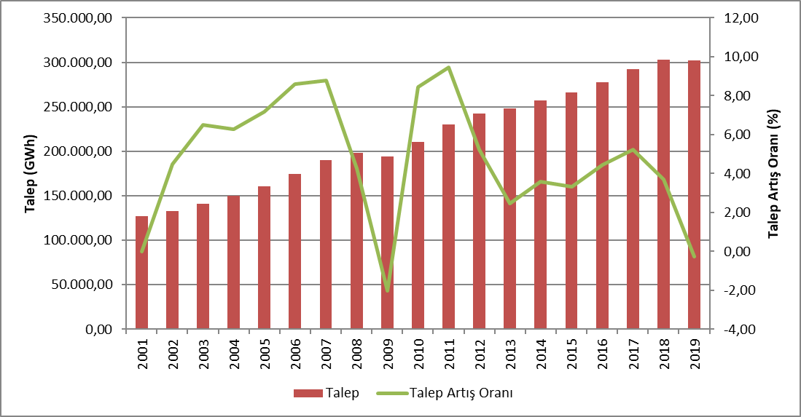

Puant talebin gelişimi ve artış oranı ise Şekil 1.2’de sunulmuştur. Puant talebin değişimi genel olarak enerji talebine benzer şekilde gerçekleşmiştir, ancak daha değişken hareket etmektedir. 2019 yılında puant talebin bir önceki yıla göre %1,81 oranında azaldığı görülmektedir.

Şekil 1.2: Yıllar İtibariyle Puant Talep ve Artış Oranı (MW-%)
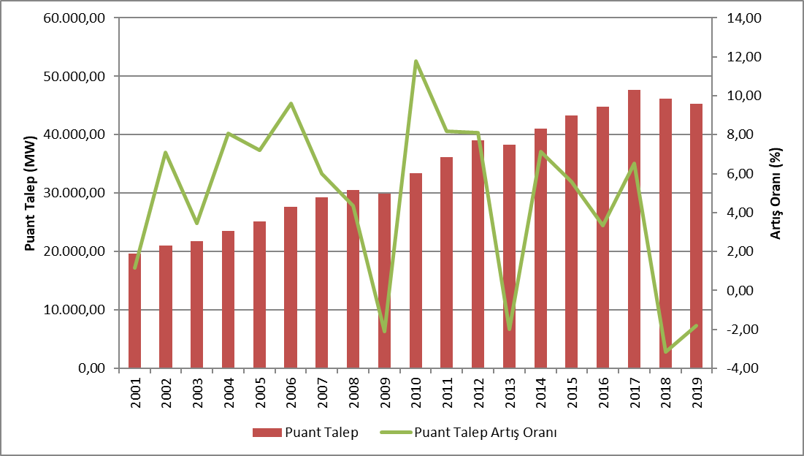

Şekil 1.3’te yıllar itibariyle puant talep ve elektrik enerjisi talebi ilişkisine yer verilmiştir. Şekilden de görüleceği üzere, elektrik enerjisi talebi ve puant talebin artış oranları genel olarak birbirlerine yakın gerçekleşmiştir.

Şekil 1.3: Yıllar İtibariyle Puant Talep ve Elektrik Enerjisi Talebi Artış Oranları(%)
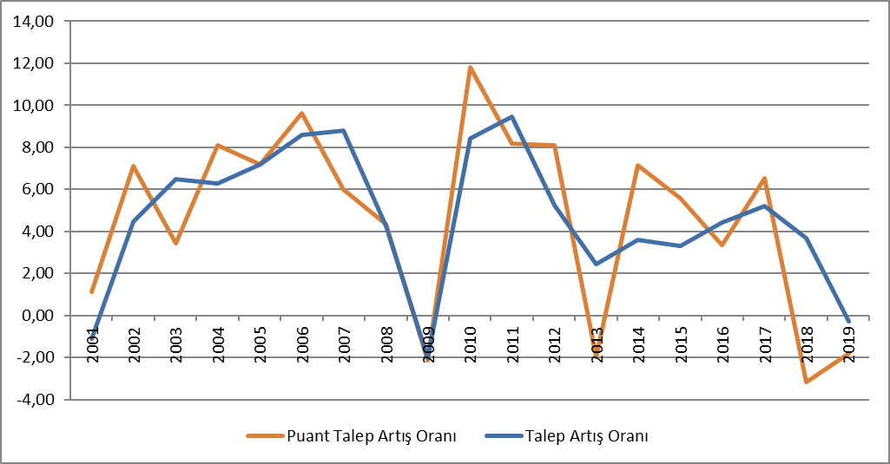
Şekil 1.4'te lisanslı elektrik üretimi ve elektrik tüketiminin aylık değişimi gösterilmektedir. Aylık üretim ve tüketim en yüksek değerlerine Temmuz ayında ulaşmıştır.

Şekil 1.4: 2019 Yılı Lisanslı Elektrik Üretimi ve Tüketimin Aylık Dağılımı(GWh)
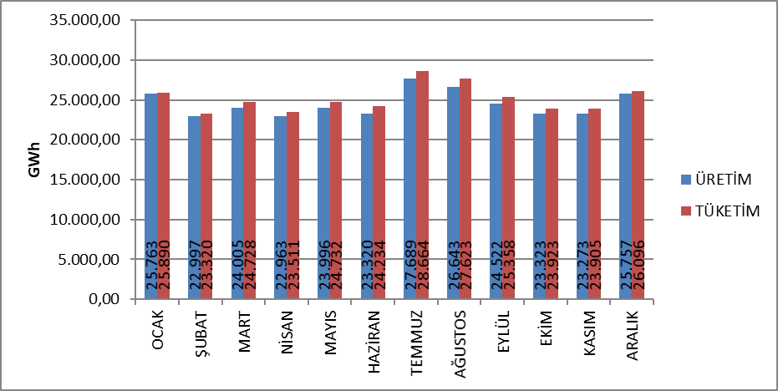
2019 yılı lisanslı elektrik üretiminin kuruluşlara göre dağılımı Şekil 1.5’te gösterilmiştir. Üretimde en yüksek paya %71,94 ile serbest üretim şirketleri sahiptir. EÜAŞ santrallerinin payı %20,17 olarak gerçekleşmiş olup, mevcut sözleşmeler kapsamında faaliyet gösteren santrallerin toplam üretimdeki payı ise %7,89 olarak gerçekleşmiştir.

Şekil 1.5: 2019 Yılı Lisanslı Elektrik Üretiminin Kuruluşlara Göre Dağılımı(%)
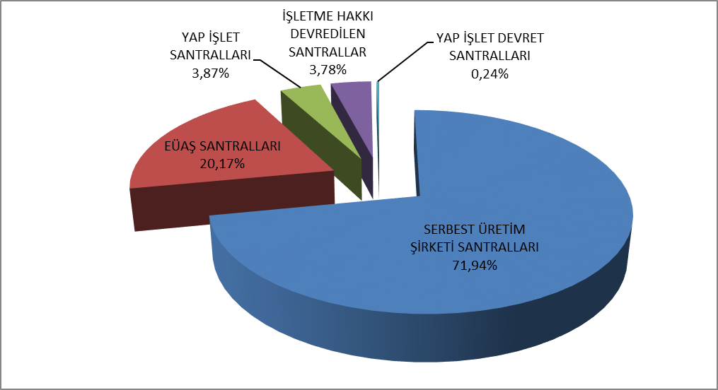
Lisanslı elektrik üretiminin kamu, özel ve mevcut sözleşmeler kapsamındaki dağılımına Şekil 1.6'da yer verilmiştir. 2018 yılında kamunun üretimdeki toplam payı (mevcut sözleşmeler dahil) %31,77 iken 2019 yılında bu oran azalarak %28,06 olmuştur. Benzer şekilde 2018 yılında %68,23 olan serbest üretimin payı ise 2019 yılında artarak %71,94’e yükselmiştir.

Şekil 1.6: Yıllar İtibariyle Lisanslı Elektrik Üretiminin Kamu-Özel Olarak Değişimi(%)
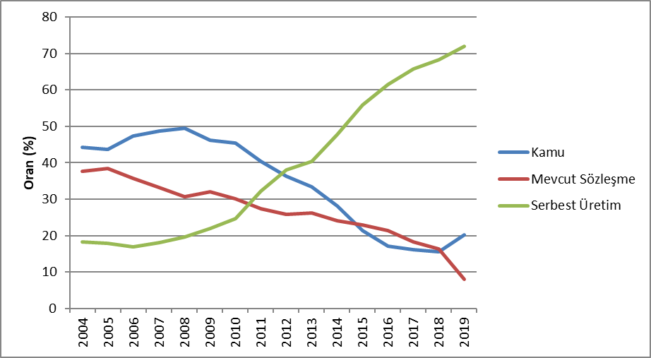

Şekil 1.6’dan görüldüğü üzere serbest üretimin payındaki yükseliş devam etmektedir. Bu artışın iki temel nedeni vardır. Öncelikle yeni yatırımların çok büyük kısmı serbest üretim şirketleri tarafından yapılmaktadır. İkinci neden ise mevcut sözleşmelerden bir kısmının sürelerinin dolması ve bu sözleşmeler kapsamındaki santrallerin mülkiyetinin özel sektöre geçmesidir.
Türkiye lisanslı elektrik üretiminin kaynaklara göre dağılımı Şekil 1.7'de verilmiştir. Lisanslı elektrik enerjisi üretiminde 2018 yılında doğal gaz yakıtlı santrallerin payı %30,88 iken 2019 yılında %19,21’e, ithal kömür santrallerinin payı %21,31 iken %20,52’ye düşmüştür. Diğer taraftan, hidroelektrik santrallerin payı 2018 yılında %20,28 iken %30,20’ye, rüzgar santrallerinin payı %6,73 iken %7,35’e, jeotermal santrallerinin payı %2,58 iken %3,03’e, yerli kömür (linyit, taş kömürü ve asfaltit) santrallerinin payı %17,06 iken %17,92’ye yükselmiştir.

Şekil 1.7: 2019 Yılı Lisanslı Elektrik Üretiminin Kaynaklara Dağılımı(%)
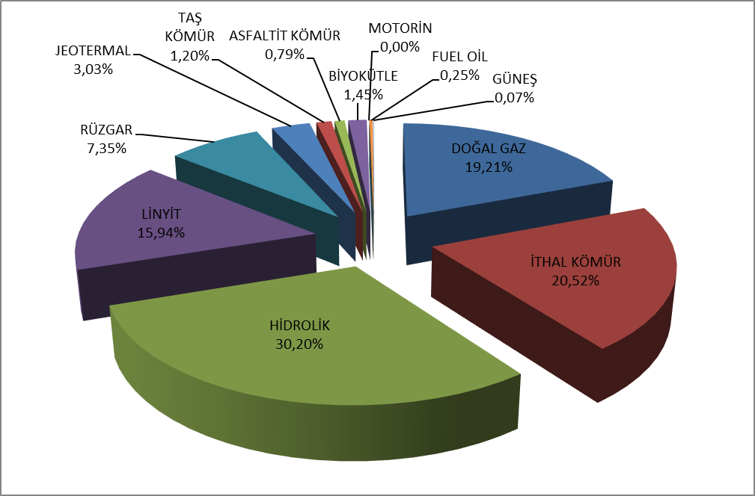
Lisanslı elektrik üretiminin kaynak bazında 1990 yılından bu yana gelişimine Şekil 1.8’de yer verilmiştir. Şekilden de görüleceği üzere, jeotermal, rüzgar, güneş ve biyokütle gibi yenilenebilir enerji kaynaklarının elektrik üretimindeki payı her geçen yıl artmıştır.

Şekil 1.8: Yıllar İtibariyle Lisanslı Elektrik Üretiminin Kaynak Bazında Gelişimi (GWh)
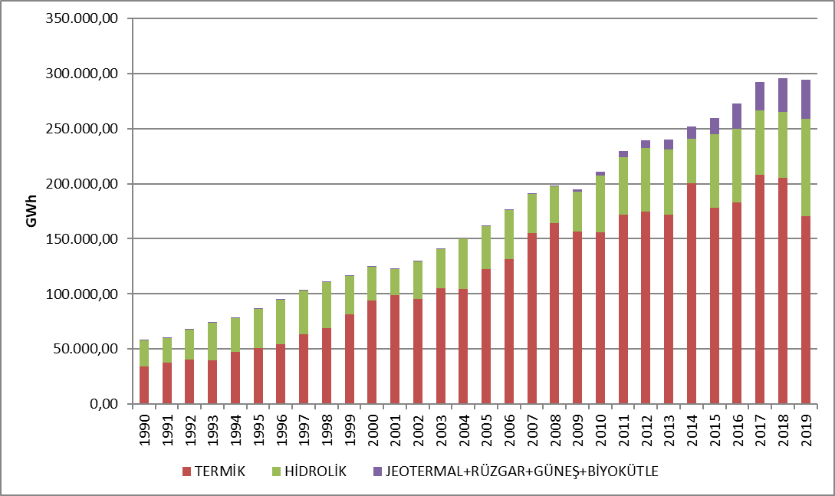
Türkiye lisanslı elektrik üretiminin gün bazında gelişimi Şekil 1.9'da gösterilmiştir. Lisanslı elektrik üretimi en yüksek Temmuz ayında, en düşük Şubat ayında gerçekleşmiştir. Gün bazında baktığımızda ise elektrik üretimi en yüksek 1 Ağustos 2019 tarihinde, en düşük 4 Haziran 2019 tarihinde gerçekleşmiştir.

Şekil 1.9: 2019 Yılı Lisanslı Elektrik Üretiminin Gün Bazında Gelişimi (MWh)
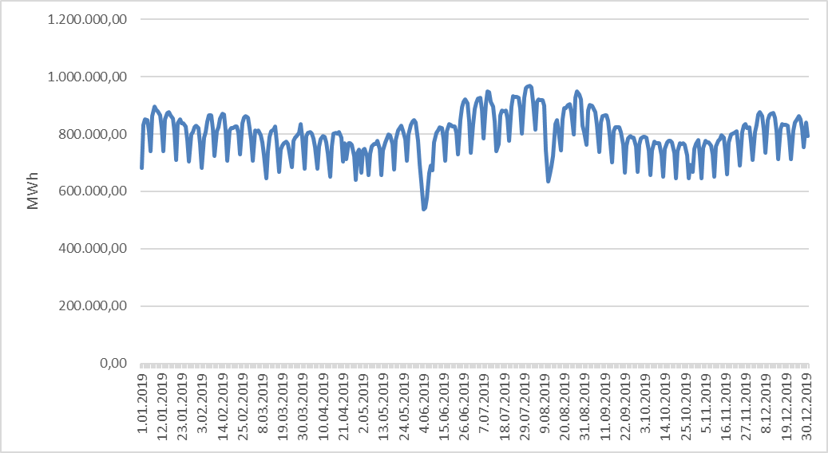
Türkiye lisanslı elektrik üretiminin saatlik bazda gelişimi ise Şekil 1.10’da gösterilmiştir. Lisanslı elektrik üretimi en yüksek 20:00 saat diliminde, en düşük 06:00 saat diliminde gerçekleşmiştir.

Şekil 1.10: 2019 Yılı Lisanslı Elektrik Üretiminin Saatlik Bazda Gelişimi (MWh)
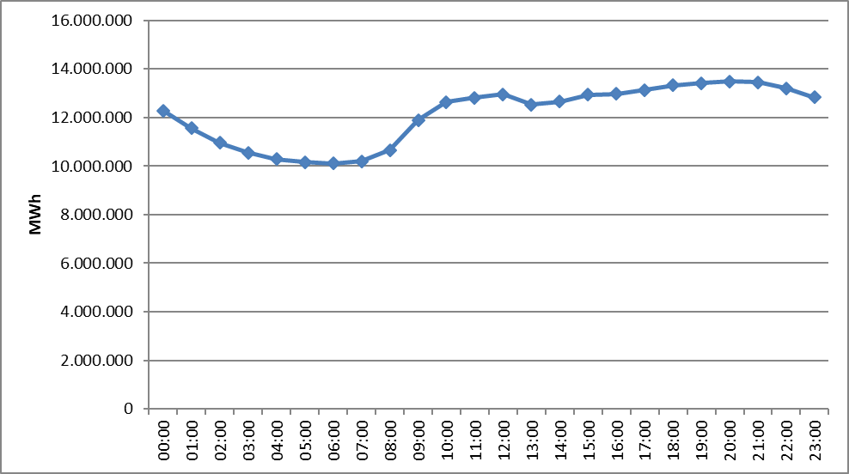
Lisanslı elektrik üretiminin il bazında dağılımı Tablo 1.2’de gösterilmiştir. 2019 yılında en yüksek elektrik üretimi sırasıyla Çanakkale, Zonguldak, Adana, Hatay, İzmir ve Muğla illerinde, en düşük elektrik üretimi de Çankırı, Niğde, Bartın, Aksaray, Iğdır ve Mardin illerinde gerçekleşmiştir.

Tablo 1.2: Lisanslı Elektrik Üretiminin İl Bazında Dağılımı (MWh-%)
İL ADI | Üretim (MWh) | Oran (%) | İL ADI | Üretim (MWh) | Oran (%)
ÇANAKKALE | 26.276.480,43 | 8,93 | ERZURUM | 1.129.280,44 | 0,38
ZONGULDAK | 21.765.735,48 | 7,40 | ERZİNCAN | 1.112.545,49 | 0,38
ADANA | 17.528.487,17 | 5,96 | GAZİANTEP | 987.552,11 | 0,34
HATAY | 13.619.870,93 | 4,63 | RİZE | 947.324,81 | 0,32
İZMİR | 13.253.332,04 | 4,50 | ADIYAMAN | 935.087,59 | 0,32
MUĞLA | 12.268.248,10 | 4,17 | YALOVA | 888.531,73 | 0,30
MANİSA | 11.978.433,23 | 4,07 | AMASYA | 883.577,55 | 0,30
ŞANLIURFA | 11.278.452,57 | 3,83 | ESKİŞEHİR | 809.562,03 | 0,28
ELAZIĞ | 10.398.271,93 | 3,53 | AFYONKARAHİSAR | 799.602,23 | 0,27
KAHRAMANMARAŞ | 10.024.163,98 | 3,41 | KONYA | 789.658,95 | 0,27
BALIKESİR | 9.279.597,04 | 3,15 | KARABÜK | 774.535,05 | 0,26
ANKARA | 9.084.115,16 | 3,09 | SİNOP | 685.864,28 | 0,23
DİYARBAKIR | 8.906.176,87 | 3,03 | ÇORUM | 661.169,00 | 0,22
BURSA | 7.322.483,15 | 2,49 | MUŞ | 653.271,62 | 0,22
İSTANBUL | 7.198.655,21 | 2,45 | EDİRNE | 536.323,08 | 0,18
KIRIKKALE | 6.598.889,23 | 2,24 | ISPARTA | 536.299,92 | 0,18
AYDIN | 6.166.954,56 | 2,10 | KIRŞEHİR | 506.932,89 | 0,17
SAMSUN | 6.163.576,39 | 2,09 | ARDAHAN | 503.812,67 | 0,17
KÜTAHYA | 6.039.178,51 | 2,05 | TUNCELİ | 462.606,04 | 0,16
DENİZLİ | 5.329.725,78 | 1,81 | KARS | 338.646,68 | 0,12
ARTVİN | 4.986.400,50 | 1,69 | DÜZCE | 333.817,07 | 0,11
ANTALYA | 4.772.134,21 | 1,62 | MALATYA | 286.083,87 | 0,10
MERSİN | 4.289.587,79 | 1,46 | BATMAN | 254.153,96 | 0,09
OSMANİYE | 4.255.404,14 | 1,45 | VAN | 236.709,26 | 0,08
SİVAS | 4.207.986,71 | 1,43 | BURDUR | 222.680,77 | 0,08
KOCAELİ | 3.975.359,80 | 1,35 | KASTAMONU | 199.720,16 | 0,07
KIRKLARELİ | 3.845.439,27 | 1,31 | NEVŞEHİR | 194.799,63 | 0,07
BİNGÖL | 2.713.885,57 | 0,92 | BİLECİK | 173.251,27 | 0,06
KARAMAN | 2.623.987,33 | 0,89 | HAKKARİ | 150.308,05 | 0,05
TOKAT | 2.442.341,28 | 0,83 | UŞAK | 130.403,54 | 0,04
BOLU | 2.383.624,61 | 0,81 | YOZGAT | 104.810,16 | 0,04
ŞIRNAK | 2.362.640,30 | 0,80 | BİTLİS | 104.176,02 | 0,04
SAKARYA | 2.094.517,11 | 0,71 | BAYBURT | 84.078,63 | 0,03
GİRESUN | 2.049.159,36 | 0,70 | MARDİN | 70.955,00 | 0,02
TEKİRDAĞ | 1.915.105,86 | 0,65 | IĞDIR | 62.818,71 | 0,02
KAYSERİ | 1.660.500,83 | 0,56 | AKSARAY | 53.894,77 | 0,02
GÜMÜŞHANE | 1.526.451,84 | 0,52 | BARTIN | 28.507,76 | 0,01
ORDU | 1.350.859,52 | 0,46 | NİĞDE | 20.780,00 | 0,01
TRABZON | 1.345.476,09 | 0,46 | ÇANKIRI | 15.299,24 | 0,01
SİİRT | 1.300.196,71 | 0,44 | Genel Toplam | 294.251.318,65 | 100,00
Şekil 1.11’de 2019 yılı lisanslı elektrik üretiminde en yüksek paya sahip ilk 10 şirketin payları gösterilmektedir. Şekilden de görüleceği üzere, ilk 10 şirket sırasıyla EÜAŞ, Eren Enerji Elektrik Üretim A.Ş. , Enerjisa Enerji Üretim A.Ş. , Cenal Elektrik Üretim A.Ş. , İçdaş Elektrik Enerji Üretim Ve Yatırım A.Ş. , Atlas Enerji Üretim Sanayi A.Ş. , Yeniköy Kemerköy Elektrik Üretim Ve Ticaret A.Ş. , İskenderun Enerji Üretim Ve Ticaret A.Ş. , Soma Termik Santral Elektrik Üretim A.Ş. ve Park Termik Elektrik San.Ve Tic.A.Ş. olmuştur.

Şekil 1.11: 2019 Yılı Lisanslı Elektrik Üretiminde İlk 10 Şirketin Payı (%)
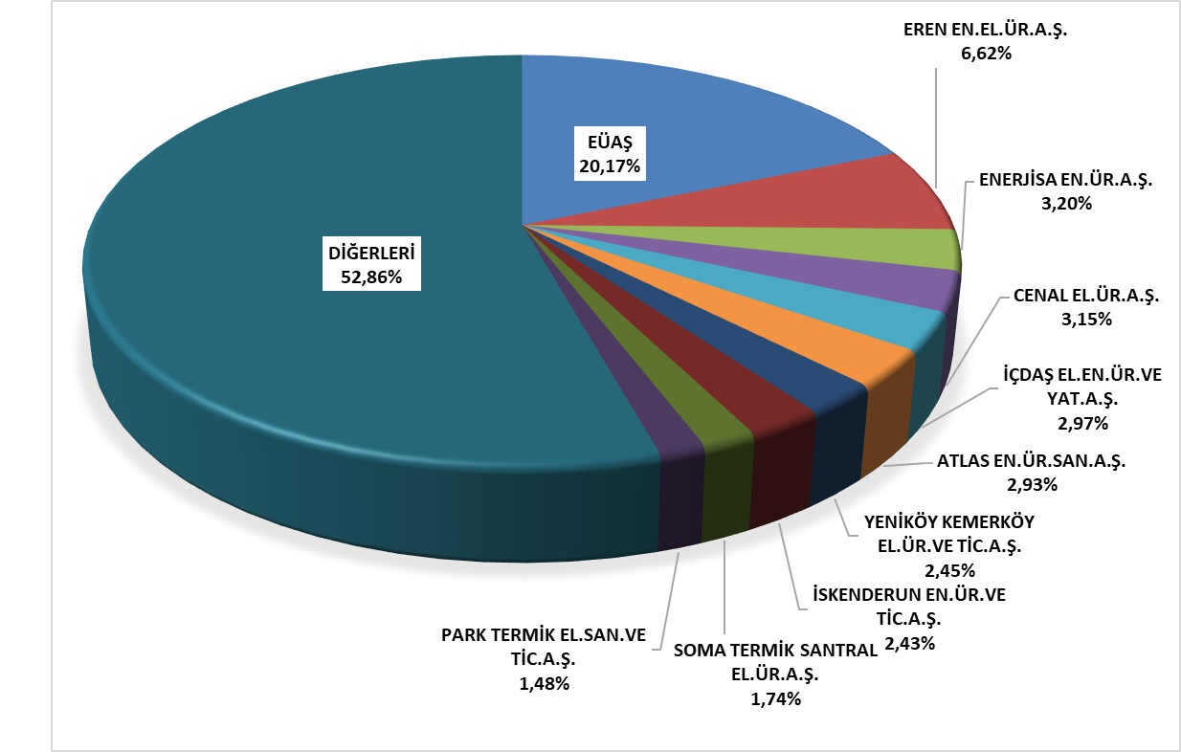

1.3 Lisanslı Kurulu Güç

Lisanslı kurulu gücün kaynak türlerine göre dağılımı Şekil 1.12’de gösterilmiştir. Lisanslı kurulu güç içerisinde 2018 yılı sonu itibariyle doğal gaz santrallerinin (sıvı ve doğal gaz yakıtlı santraller dahil) payı %30,93 iken 2019 yılında %30,53’e, %10,75 olan ithal kömüre dayalı santrallerin payı %10,55’e, %24,69 olan barajlı-hidroelektrik santrallerin payı %24,30’a, %9,32 olan akarsu-hidroelektrik santrallerinin payı %9,24’e düşmüştür.
Diğer taraftan 2018 yılı sonu itibariyle lisanslı kurulu güç içerisinde, %11,54 olan linyit santrallerin payı 2019 yılında % 11,89’a, %8,35 olan rüzgar santrallerinin payı %8,85’e, %1,54 olan jeotermal santrallerinin payı %1,78’e yükselmiştir.
Yenilenebilir enerji kaynaklarının (hidrolik dahil) 2018 yılı sonu itibariyle toplam kurulu güç içerisindeki payı %44,70 iken 2019 yılında %45,23’e yükselmiştir. Toplam termik kurulu gücün oranı ise 2019 yılında %55,30 iken 2019 yılında %54,77’ye düşmüştür.

Şekil 1.12: 2019 Yılı Sonu İtibariyle Lisanslı Kurulu Gücün Kaynaklara Göre Dağılımı (%)
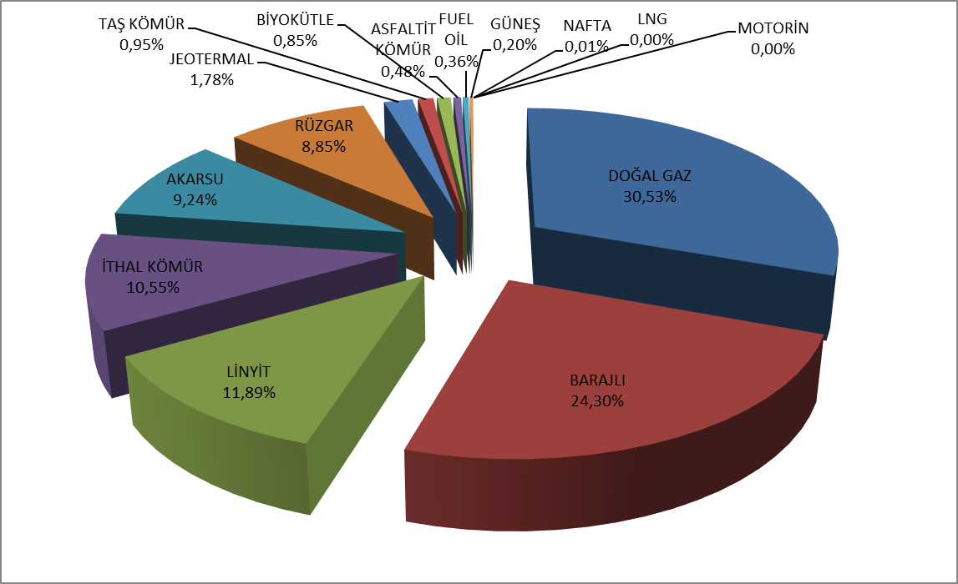
Lisanslı kurulu gücün kuruluşlara göre dağılımı Şekil 1.13’de gösterilmiştir. EÜAŞ Santrallerinin toplam kurulu güçteki payı 2018 yılında %22,23 iken, 2019 yılında %23,05’e, serbest piyasa koşullarında faaliyet gösteren serbest üretim şirketlerinin payı 2018 yılında %64,73 iken 2019 yılında %72,72’ye yükselmiştir.
Diğer taraftan, mevcut sözleşmeler kapsamında faaliyet gösteren santrallerin toplam kurulu güç içerisindeki payı 2018 yılında %13,04 iken 2019 yılında %4,23’e düşmüştür.

Şekil 1.13: 2019 Yılı Sonu İtibariyle Lisanslı Kurulu Gücün Kuruluşlara Göre Dağılımı(%)
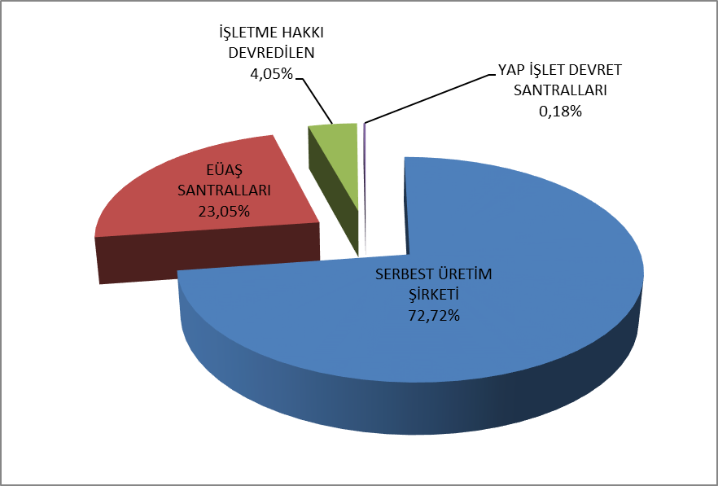

Lisanslı kurulu gücün kaynak bazında 2000 yılından bu yana gelişimine Şekil 1.14’de yer verilmiştir. Şekilden de görüleceği üzere, jeotermal, rüzgar, güneş ve biyokütle kaynaklarının kurulu güç içerisindeki payı her geçen yıl artmıştır.

Şekil 1.14: Yıllar İtibariyle Lisanslı Kurulu Gücün Kaynak Bazında Gelişimi (MW)
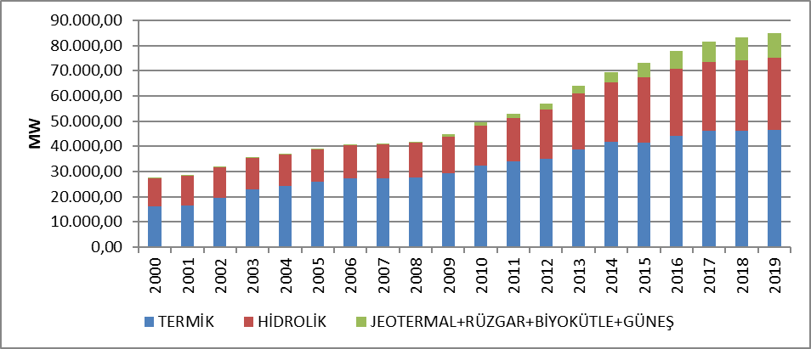
Şekil 1.14’e benzer şekilde 2000 yılından bu yana lisanslı kurulu güçte kaynakların paylarının gelişimine de Şekil 1.15’de yer verilmiştir.

Şekil 1.15: Yıllar İtibariyle Kurulu Güçte Kaynakların Paylarının Gelişimi (%)
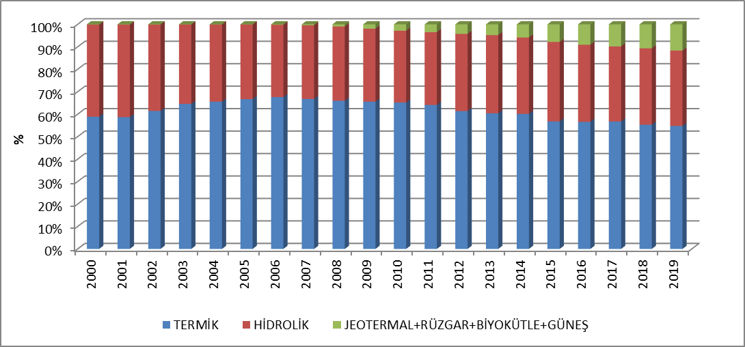
Lisanslı kurulu gücün il bazında dağılımı Tablo 1.3’de gösterilmiştir. 2019 yılında en yüksek kurulu güce sahip iller sırasıyla İzmir, Kahramanmaraş, Çanakkale, Adana, Şanlıurfa ve Samsun, en düşük kurulu güce sahip iller de Ağrı, Çankırı, Bartın, Iğdır, Bayburt ve Aksaray olmuştur.

Tablo 1.3 Lisanslı Kurulu Gücün İl Bazında Dağılımı (MW-%)
İL ADI | Kurulu Güç (MW) | Oran (%) | İL ADI | Kurulu Güç (MW | Oran (%)
İZMİR | 5.072,54 | 5,97 | BOLU | 416,14 | 0,49
KAHRAMANMARAŞ | 4.347,39 | 5,12 | ŞIRNAK | 405,64 | 0,48
ÇANAKKALE | 4.180,59 | 4,92 | KONYA | 399,60 | 0,47
ADANA | 3.729,55 | 4,39 | ÇORUM | 388,65 | 0,46
ŞANLIURFA | 3.426,92 | 4,03 | RİZE | 354,23 | 0,42
SAMSUN | 3.387,56 | 3,99 | SİİRT | 344,49 | 0,41
ZONGULDAK | 3.370,25 | 3,97 | AFYONKARAHİSAR | 342,32 | 0,40
BALIKESİR | 2.828,07 | 3,33 | ERZİNCAN | 316,27 | 0,37
MANİSA | 2.812,22 | 3,31 | AMASYA | 314,66 | 0,37
İSTANBUL | 2.757,23 | 3,25 | KIRŞEHİR | 308,40 | 0,36
HATAY | 2.727,45 | 3,21 | YALOVA | 245,38 | 0,29
BURSA | 2.607,03 | 3,07 | ADIYAMAN | 238,87 | 0,28
SAKARYA | 2.537,81 | 2,99 | ARDAHAN | 235,90 | 0,28
ELAZIĞ | 2.460,83 | 2,90 | ISPARTA | 191,19 | 0,23
ANKARA | 2.370,75 | 2,79 | MUŞ | 182,66 | 0,21
DİYARBAKIR | 2.252,26 | 2,65 | MARDİN | 165,35 | 0,19
MUĞLA | 2.219,35 | 2,61 | KARS | 154,67 | 0,18
KOCAELİ | 2.030,37 | 2,39 | KARABÜK | 148,43 | 0,17
KIRIKKALE | 1.953,02 | 2,30 | EDİRNE | 143,08 | 0,17
ANTALYA | 1.872,61 | 2,20 | DÜZCE | 121,49 | 0,14
ARTVİN | 1.785,02 | 2,10 | KASTAMONU | 110,61 | 0,13
DENİZLİ | 1.687,77 | 1,99 | TUNCELİ | 106,95 | 0,13
KIRKLARELİ | 1.618,67 | 1,91 | VAN | 100,91 | 0,12
TEKİRDAĞ | 1.556,50 | 1,83 | BİLECİK | 96,74 | 0,11
AYDIN | 1.194,90 | 1,41 | BURDUR | 95,86 | 0,11
OSMANİYE | 1.064,28 | 1,25 | NEVŞEHİR | 87,13 | 0,10
KÜTAHYA | 1.063,43 | 1,25 | UŞAK | 81,67 | 0,10
SİVAS | 973,51 | 1,15 | MALATYA | 81,36 | 0,10
MERSİN | 924,15 | 1,09 | BATMAN | 57,00 | 0,07
GİRESUN | 847,88 | 1,00 | YOZGAT | 50,70 | 0,06
BİNGÖL | 817,70 | 0,96 | HAKKARİ | 48,75 | 0,06
ERZURUM | 784,53 | 0,92 | AYDIN | 44,00 | 0,05
TOKAT | 660,38 | 0,78 | NİĞDE | 39,61 | 0,05
GÜMÜŞHANE | 656,80 | 0,77 | BİTLİS | 32,25 | 0,04
TRABZON | 596,72 | 0,70 | AKSARAY | 28,88 | 0,03
KAYSERİ | 590,61 | 0,70 | BAYBURT | 25,70 | 0,03
SİNOP | 559,95 | 0,66 | IĞDIR | 23,79 | 0,03
KARAMAN | 549,52 | 0,65 | BARTIN | 19,56 | 0,02
GAZİANTEP | 534,34 | 0,63 | ÇANKIRI | 9,75 | 0,01
ESKİŞEHİR | 490,23 | 0,58 | AĞRI | 9,50 | 0,01
ORDU | 488,90 | 0,58 | Genel Toplam | 84.957,72 | 100,00

Şekil 1.16’da 2019 yılı sonu itibariyle lisanslı kurulu güçte en yüksek paya sahip ilk 10 şirketin payları gösterilmektedir. Şekilden de görüleceği üzere, ilk 10 şirket sırasıyla EÜAŞ, Eren Enerji Elektrik Üretim A.Ş., Enerjisa Enerji Üretim A.Ş. , Gebze Elektrik Üretim Ltd.Şti., İzmir Elektrik Üretim Ltd.Şti., Afşin Elbistan Elektrik Üretim ve Ticaret A.Ş. , Cenal Elektrik Üretim A.Ş., İskenderun Enerji Üretim Ve Ticaret A.Ş. , Hamitabat Elektrik Üretim Ve Ticaret A.Ş. ve Atlas Enerji Üretim Sanayi A.Ş. olmuştur.

Şekil 1.16: 2019 Yılı Sonu İtibariyle Lisanslı Kurulu Güçte İlk 10 Şirketin Payı (%)
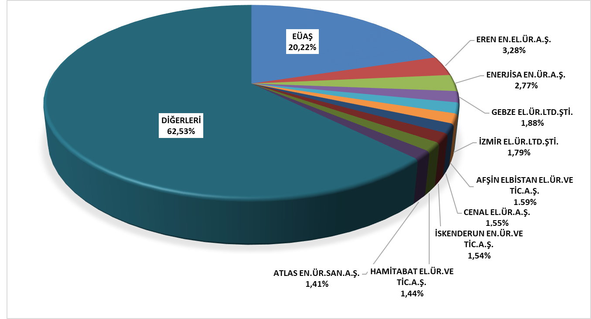

1.4 Lisanssız Üretim

6446 sayılı Elektrik Piyasası Kanununun 14 üncü maddesinin birinci fıkrasında lisans alma ve şirket kurma yükümlülüğünden muaf tutulan üretim tesisleri aşağıdaki gibi yer almıştır;

“a) İmdat grupları ve iletim ya da dağıtım sistemiyle bağlantı tesis etmeyen üretim tesisi,
b) Kurulu gücü azami bir megavatlık yenilenebilir enerji kaynaklarına dayalı üretim tesisi
c) Belediyelerin katı atık tesisleri ile arıtma tesisi çamurlarının bertarafında kullanılmak üzere kurulan elektrik üretim tesisi
ç) Mikrokojenerasyon tesisleri ile Bakanlıkça belirlenecek verimlilik değerini sağlayan kojenerasyon tesislerinden Kurulca belirlenecek olan kategoride olanları
d) Ürettiği enerjinin tamamını iletim veya dağıtım sistemine vermeden kullanan, üretimi ve tüketimi aynı ölçüm noktasında olan, yenilenebilir enerji kaynaklarına dayalı üretim tesisi”
e) (Ek: 21/3/2018-7103/84 md.) Bakanlığın görüşü alınarak Kurulun belirleyeceği limitler ile usul ve esaslar çerçevesinde elektrik depolama ve talep tarafı katılımı kapsamında gerçekleştirilen piyasa faaliyetleri
f) (Ek: 19/4/2018-7139/56 md.) Elektrik aboneliği Devlet Su İşleri Genel Müdürlüğüne ait tarımsal sulama amaçlı tesislerin elektrik ihtiyaçlarını karşılamak amacıyla, kurulu gücü tarımsal sulama tesisinin bağlantı anlaşmasındaki sözleşme gücü, birden fazla tesis için tesislerin sözleşme güçleri toplamı ile sınırlı olmak koşuluyla Devlet Su İşleri Genel Müdürlüğü tarafından kurulan ve işletilen yenilenebilir enerji kaynaklarına dayalı üretim tesisi

Lisanssız elektrik üretimi başvurularının 2019 yıl sonu itibariyle mevcut durumu Tablo 1.4’de gösterilmiştir.

Tablo 1.4: 2019 Yıl Sonu İtibariyle Lisanssız Elektrik Üretimi Başvurularının Durumu (MWe)
Durum/Kaynak | Akıntı | Biyokütle | Çok  yakıtlı | Dalga | Doğal  gaz | Güneş  (Fot.) | Güneş  (Yoğ.) | Hidrolik | Jeote  rmal | Petrol  türevi | Rüzgar | Genel  Toplam
Bağlantı anlaşması için başvuru süresi doldu |  | 35,35 | 6,80 |  | 84,55 | 683,67 | 0,10 | 8,78 |  |  | 39,34 | 858,58
Bağlantı anlaşması  yapıldı |  | 31,48 | 5,71 |  | 47,06 | 774,25 | 0,80 | 2,90 |  |  | 52,04 | 914,23
Bağlantı anlaşmasının  süresi doldu |  | 8,31 |  |  | 4,20 | 211,89 |  | 11,78 |  |  | 21,66 | 257,84
Değerlendirme  Aşamasında |  | 2,12 |  |  | 12,00 | 377,31 | 17,46 | 1,55 |  |  | 9,96 | 420,40
İşletmeye girdi |  | 75,67 | 9,92 |  | 318,74 | 5.824,96 | 0,50 | 8,65 |  |  | 70,83 | 6.309,27
Olumlu sonuçlandı |  | 26,24 | 1,23 |  | 73,33 | 254,22 | 2,69 | 4,28 |  | 4,43 | 53,62 | 420,05
Olumsuz sonuçlandı | 0,50 | 188,40 | 6,00 | 0,40 | 101,45 | 13.564,57 | 2,04 | 63,41 | 0,13 |  | 349,39 | 14.276,29

Lisanssız kurulu gücün kaynaklara göre dağılımına Tablo 1.5 ile Şekil 1.18’de yer verilmiştir. Lisanssız elektrik üretiminde 2018 yılı sonu itibariyle 5.310,57 MWe olan işletmeye giren kapasite miktarı, 2019 yılı sonu itibariyle %18,81 oranında artarak 6.309,27 MWe olmuştur. En yüksek pay 2018 yılında olduğu gibi 2019 yılında da %92,33 ile güneş santrallerine ait olup bunu %5,21 ile doğal gaz, %1,20 ile de biyokütle izlemektedir.

Tablo 1.5: Lisanssız Kurulu Gücün Kaynaklara Göre Dağılımı (MWe-%)
Kaynak Türü | 2018 |  | 2019
 | Kurulu Güç  (MWe) | Oran  (%) | Kurulu Güç  (MWe) | Oran  (%)
Güneş | 5.017,49 | 94,48 | 5.825,46 | 92,33
Doğal gaz | 153,04 | 2,88 | 328,66 | 5,21
Biyokütle | 79,18 | 1,49 | 75,67 | 1,20
Rüzgar | 51,95 | 0,98 | 70,83 | 1,12
Hidrolik | 8,91 | 0,17 | 8,65 | 0,14
Genel Toplam | 5.310,57 | 100,00 | 6.309,27 | 100,00

Şekil 1.18: 2019 Yılı Sonu İtibariyle Lisanssız Kurulu Gücün Kaynaklara Göre Dağılımı(%)
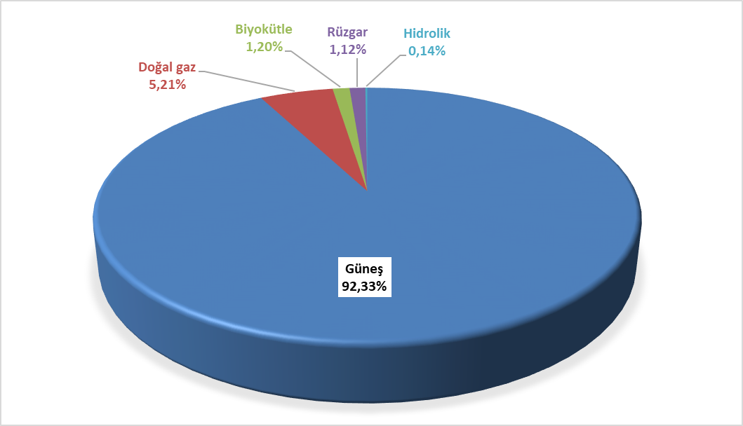
Lisanssız kurulu gücün il bazında dağılımı Tablo 1.6’da gösterilmiştir. 2018 yılında olduğu gibi 2019 yılında da en yüksek kurulu güç 503,19 MWe ile Konya ilinde yer almaktadır. Konya’yı sırasıyla 362,29 MWe ile Ankara, 341,99 MWe ile Şanlıurfa, 317,72 MWe ile Kayseri, 274,75 MWe ile İzmir, 232,15 MWe ile Afyonkarahisar, 220,19 MWe ile Kahramanmaraş izlemektedir. Toplam lisanssız kurulu gücün yaklaşık %36’sı bu 7 ilde yer almaktadır. Ayrıca, 2019 yılında Giresun, Şırnak, Ağrı, Kırklareli, Rize ve Gümüşhane olmak üzere ilave 6 ilde de lisanssız elektrik kurulu gücü işletmeye geçmiştir.

Tablo 1.6: Lisanssız Kurulu Gücün İllere Göre Dağılımı (MWe-%)
İLLER | 2018 |  | 2019
 | Kurulu Güç  (MWe) | Toplam İçindeki  Payı (%) | Kurulu Güç  (MWe) | Toplam İçindeki  Payı (%)
KONYA | 503,23 | 9,48 | 503,19 | 7,98
ANKARA | 307,09 | 5,78 | 362,29 | 5,74
ŞANLIURFA | 254,81 | 4,80 | 341,99 | 5,42
KAYSERİ | 310,15 | 5,84 | 317,72 | 5,04
İZMİR | 178,41 | 3,36 | 274,75 | 4,35
AFYONKARAHİSAR | 206,99 | 3,90 | 232,15 | 3,68
KAHRAMANMARAŞ | 207,30 | 3,90 | 220,19 | 3,49
MANİSA | 102,01 | 1,92 | 216,73 | 3,44
MERSİN | 177,70 | 3,35 | 191,60 | 3,04
ESKİŞEHİR | 157,11 | 2,96 | 175,12 | 2,78
ELAZIĞ | 162,61 | 3,06 | 168,61 | 2,67
DENİZLİ | 145,67 | 2,74 | 165,56 | 2,62
ANTALYA | 139,43 | 2,63 | 155,66 | 2,47
ISPARTA | 108,28 | 2,04 | 152,81 | 2,42
ADANA | 122,03 | 2,30 | 151,27 | 2,40
GAZİANTEP | 135,39 | 2,55 | 145,99 | 2,31
NEVŞEHİR | 130,40 | 2,46 | 133,57 | 2,12
AYDIN | 122,90 | 2,31 | 121,52 | 1,93
KÜTAHYA | 99,37 | 1,87 | 116,64 | 1,85
BALIKESİR | 89,31 | 1,68 | 110,17 | 1,75
ADIYAMAN | 98,38 | 1,85 | 109,21 | 1,73
ÇORUM | 76,09 | 1,43 | 104,86 | 1,66
MALATYA | 96,54 | 1,82 | 102,84 | 1,63
MUĞLA | 95,51 | 1,80 | 102,73 | 1,63
NİĞDE | 98,45 | 1,85 | 100,31 | 1,59
ERZURUM | 83,37 | 1,57 | 98,13 | 1,56
UŞAK | 80,31 | 1,51 | 91,84 | 1,46
AKSARAY | 85,65 | 1,61 | 88,82 | 1,41
BİLECİK | 47,89 | 0,90 | 77,01 | 1,22
SİVAS | 72,73 | 1,37 | 76,89 | 1,22
OSMANİYE | 66,83 | 1,26 | 72,01 | 1,14
BURSA | 48,07 | 0,91 | 70,54 | 1,12
KARAMAN | 67,13 | 1,26 | 69,18 | 1,10
BURDUR | 64,34 | 1,21 | 66,14 | 1,05
YOZGAT | 60,25 | 1,13 | 63,65 | 1,01
DİYARBAKIR | 31,74 | 0,60 | 58,35 | 0,92
İSTANBUL | 42,68 | 0,80 | 52,06 | 0,83
ÇANKIRI | 48,79 | 0,92 | 51,25 | 0,81
KIRIKKALE | 39,93 | 0,75 | 49,15 | 0,78
KIRŞEHİR | 46,36 | 0,87 | 46,14 | 0,73
ERZİNCAN | 38,67 | 0,73 | 42,24 | 0,67
SAMSUN | 35,41 | 0,67 | 41,84 | 0,66
AMASYA | 29,63 | 0,56 | 38,17 | 0,60
ÇANAKKALE | 21,66 | 0,41 | 31,79 | 0,50
VAN | 13,02 | 0,25 | 29,07 | 0,46
TEKİRDAĞ | 6,30 | 0,12 | 28,31 | 0,45
TOKAT | 17,82 | 0,34 | 21,85 | 0,35
KİLİS | 11,84 | 0,22 | 21,30 | 0,34
BİTLİS | 14,47 | 0,27 | 20,83 | 0,33
BİNGÖL | 2,75 | 0,05 | 20,55 | 0,33
BATMAN | 13,04 | 0,25 | 18,78 | 0,30
ŞIRNAK |  |  | 18,00 | 0,29
MARDİN | 1,97 | 0,04 | 17,51 | 0,28
HATAY | 17,10 | 0,32 | 17,14 | 0,27
SAKARYA | 10,79 | 0,20 | 16,90 | 0,27
KOCAELİ | 15,01 | 0,28 | 16,22 | 0,26
KARABÜK | 10,64 | 0,20 | 12,62 | 0,20
BAYBURT | 12,02 | 0,23 | 11,99 | 0,19
KASTAMONU | 3,55 | 0,07 | 8,63 | 0,14
BOLU | 3,24 | 0,06 | 8,31 | 0,13
DÜZCE | 1,03 | 0,02 | 6,99 | 0,11
SİİRT | 4,65 | 0,09 | 6,64 | 0,11
EDİRNE | 1,34 | 0,03 | 6,58 | 0,10
KARS | 3,26 | 0,06 | 5,74 | 0,09
BARTIN | 0,25 | 0,00 | 5,25 | 0,08
AĞRI |  |  | 4,95 | 0,08
KIRKLARELİ |  |  | 4,50 | 0,07
YALOVA | 1,41 | 0,03 | 3,83 | 0,06
MUŞ | 2,46 | 0,05 | 3,30 | 0,05
ZONGULDAK | 2,48 | 0,05 | 2,48 | 0,04
ORDU | 0,98 | 0,02 | 2,10 | 0,03
RİZE |  |  | 1,59 | 0,03
GİRESUN |  |  | 1,40 | 0,02
ARDAHAN | 1,10 | 0,02 | 1,10 | 0,02
TUNCELİ | 0,98 | 0,02 | 0,86 | 0,01
GÜMÜŞHANE |  |  | 0,80 | 0,01
IĞDIR | 0,50 | 0,01 | 0,50 | 0,01
Genel Toplam | 5.310,57 | 100,00 | 6.309,27 | 100,00
Lisanssız elektrik üretiminin kaynak bazında dağılımına Tablo 1.7 ile Şekil 1.19’da yer verilmiştir. 2018 yılında lisanssız elektrik üretimi kapsamında şebekeye verilen enerji miktarı 8.212.771,44 MWh iken %19,68 artışla 2019 yılında 9.829.447,73 MWh olmuştur. Bunun %95,90’ı güneşten, %2,60’ı biyokütleden, %1,50’si de rüzgar ve hidrolikten üretilmiştir.

Tablo 1.7: Lisanssız Elektrik Üretiminin Kaynaklara Göre Dağılımı (MWh-%)
Kaynak Türü | 2018 |  | 2019
 | İhtiyaç fazlası olarak sisteme verilen enerji miktarı (MWh) | Oran  (%) | İhtiyaç fazlası olarak sisteme verilen enerji miktarı (MWh) | Oran  (%)
Güneş | 7.860.576,89 | 95,71 | 9.425.965,29 | 95,90
Biyokütle | 205.901,95 | 2,51 | 255.486,79 | 2,60
Rüzgar | 111.542,03 | 1,36 | 113.558,01 | 1,16
Hidrolik | 34.750,58 | 0,42 | 34.437,65 | 0,34
Genel Toplam | 8.212.771,44 | 100,00 | 9.829.447,73 | 100,00

Şekil 1.19: 2019 Yılı Sonu İtibariyle Lisanssız Elektrik Üretiminin Kaynaklara Göre Dağılımı(%)
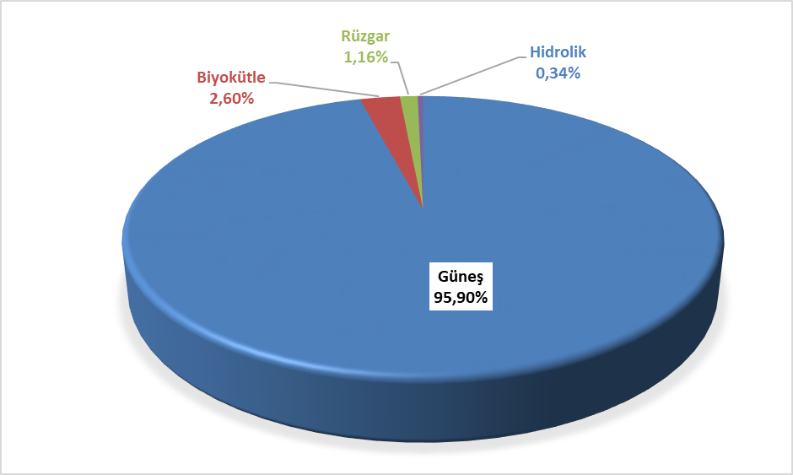

Lisanssız elektrik üretimi ile sisteme verilen enerjinin illere göre dağılımına Tablo 1.8’de yer verilmiş olup en yüksek üretim 2018 yılında olduğu gibi 2019 yılında da Konya’da gerçekleşmiştir. Konya dışında Şanlıurfa, Kayseri, Ankara, Afyonkarahisar, Kahramanmaraş, İzmir ve Eskişehir lisanssız elektrik üretiminde ilk sıralarda yer alan illerdir.

Tablo 1.8: Lisanssız Elektrik Üretiminin İllere Göre Dağılımı (MWh-%)
İLLER | 2018 |  | 2019
 | İhtiyaç fazlası olarak sisteme verilen enerji miktarı (MWh) | Oran (%) | İhtiyaç fazlası olarak sisteme verilen enerji miktarı (MWh) | Oran (%)
ADANA | 153.446,68 | 1,87 | 174.316,68 | 1,77
ADIYAMAN | 152.986,85 | 1,86 | 173.433,60 | 1,76
AFYONKARAHİSAR | 353.577,81 | 4,31 | 392.648,19 | 3,99
AĞRI | 0,00 | 0,00 | 3.126,83 | 0,03
AKSARAY | 155.317,70 | 1,89 | 164.770,05 | 1,68
AMASYA | 36.960,88 | 0,45 | 47.396,72 | 0,48
ANKARA | 402.315,34 | 4,90 | 501.259,77 | 5,10
ANTALYA | 207.955,46 | 2,53 | 224.706,12 | 2,29
ARDAHAN | 1.437,48 | 0,02 | 1.914,49 | 0,02
AYDIN | 199.122,76 | 2,42 | 244.196,94 | 2,48
BALIKESİR | 144.146,86 | 1,76 | 167.088,16 | 1,70
BARTIN | 85,28 | 0,00 | 82,00 | 0,00
BATMAN | 12.783,57 | 0,16 | 27.919,40 | 0,28
BAYBURT | 19.809,40 | 0,24 | 21.958,16 | 0,22
BİLECİK | 65.846,90 | 0,80 | 106.646,38 | 1,08
BİNGÖL | 4.765,92 | 0,06 | 13.850,98 | 0,14
BİTLİS | 7.965,73 | 0,10 | 28.411,53 | 0,29
BOLU | 4.597,16 | 0,06 | 3.838,49 | 0,04
BURDUR | 103.005,83 | 1,25 | 114.423,06 | 1,16
BURSA | 84.220,71 | 1,03 | 97.251,79 | 0,99
ÇANAKKALE | 25.446,36 | 0,31 | 29.917,61 | 0,30
ÇANKIRI | 42.539,27 | 0,52 | 84.179,08 | 0,86
ÇORUM | 108.632,39 | 1,32 | 144.446,40 | 1,47
DENİZLİ | 212.330,59 | 2,59 | 262.195,53 | 2,67
DİYARBAKIR | 39.789,57 | 0,48 | 98.140,83 | 1,00
DÜZCE | 389,45 | 0,00 | 403,54 | 0,00
EDİRNE | 4.341,68 | 0,05 | 7.265,19 | 0,07
ELAZIĞ | 226.578,79 | 2,76 | 288.706,65 | 2,94
ERZİNCAN | 64.736,27 | 0,79 | 79.887,29 | 0,81
ERZURUM | 90.065,36 | 1,10 | 144.324,24 | 1,47
ESKİŞEHİR | 272.137,10 | 3,31 | 352.373,70 | 3,58
GAZİANTEP | 230.401,38 | 2,81 | 244.262,17 | 2,49
GİRESUN | 0,00 | 0,00 | 183,73 | 0,00
GÜMÜŞHANE | 1.661,77 | 0,02 | 1.934,08 | 0,02
HATAY | 27.216,01 | 0,33 | 25.684,87 | 0,26
IĞDIR | 0,00 | 0,00 | 96,16 | 0,00
ISPARTA | 178.442,77 | 2,17 | 203.612,64 | 2,07
İSTANBUL | 7.112,91 | 0,09 | 7.253,93 | 0,07
İZMİR | 278.668,88 | 3,39 | 367.263,94 | 3,74
KAHRAMANMARAŞ | 279.416,57 | 3,40 | 314.882,98 | 3,20
KARABÜK | 14.646,60 | 0,18 | 14.757,35 | 0,15
KARAMAN | 119.868,76 | 1,46 | 124.818,84 | 1,27
KARS | 4.545,97 | 0,06 | 6.671,85 | 0,07
KASTAMONU | 5.170,35 | 0,06 | 11.905,09 | 0,12
KAYSERİ | 540.201,26 | 6,58 | 566.861,17 | 5,77
KIRIKKALE | 61.375,82 | 0,75 | 71.981,69 | 0,73
KIRKLARELİ | 442,12 | 0,01 | 647,04 | 0,01
KIRŞEHİR | 78.742,91 | 0,96 | 86.398,11 | 0,88
KİLİS | 18.692,35 | 0,23 | 24.082,42 | 0,25
KOCAELİ | 20.325,34 | 0,25 | 23.810,20 | 0,24
KONYA | 888.600,28 | 10,82 | 896.102,75 | 9,12
KÜTAHYA | 155.470,28 | 1,89 | 189.037,54 | 1,92
MALATYA | 132.066,33 | 1,61 | 168.782,43 | 1,72
MANİSA | 273.671,33 | 3,33 | 343.813,97 | 3,50
MARDİN | 2.037,46 | 0,02 | 13.388,43 | 0,14
MERSİN | 271.346,16 | 3,30 | 294.345,92 | 2,99
MUĞLA | 152.188,11 | 1,85 | 177.302,71 | 1,80
MUŞ | 2.792,71 | 0,03 | 3.076,30 | 0,03
NEVŞEHİR | 215.690,55 | 2,63 | 232.842,69 | 2,37
NİĞDE | 165.216,86 | 2,01 | 175.482,54 | 1,79
ORDU | 3.513,06 | 0,04 | 4.846,23 | 0,05
OSMANİYE | 93.669,12 | 1,14 | 102.742,72 | 1,05
RİZE | 9.851,57 | 0,12 | 9.144,81 | 0,09
SAKARYA | 151,51 | 0,00 | 166,73 | 0,00
SAMSUN | 32.289,79 | 0,39 | 37.439,79 | 0,38
SİİRT | 7.934,43 | 0,10 | 8.768,70 | 0,09
SİNOP | 2,14 | 0,00 | 4,45 | 0,00
SİVAS | 118.887,18 | 1,45 | 130.142,41 | 1,32
ŞANLIURFA | 339.330,44 | 4,13 | 569.672,72 | 5,80
ŞIRNAK | 0,00 | 0,00 | 29.908,76 | 0,30
TEKİRDAĞ | 3.978,74 | 0,05 | 6.242,69 | 0,06
TOKAT | 31.448,56 | 0,38 | 38.956,91 | 0,40
TUNCELİ | 1.785,41 | 0,02 | 1.885,08 | 0,02
UŞAK | 128.761,19 | 1,57 | 150.707,85 | 1,53
VAN | 1.433,22 | 0,02 | 18.160,17 | 0,18
YALOVA | 5.657,31 | 0,07 | 8.876,13 | 0,09
YOZGAT | 99.304,24 | 1,21 | 108.463,77 | 1,10
ZONGULDAK | 11.426,60 | 0,14 | 10.954,92 | 0,11
Genel Toplam | 8.212.771,44 | 100,00 | 9.829.447,73 | 100,00

2019 yılı sonu itibariyle lisanssız elektrik üretimi kapsamında yapılan ödeme miktarının kaynaklara göre dağılımı Tablo 1.9’da gösterilmiştir. Ödeme miktarının %96,48’ini güneş oluşturmaktadır.

Tablo 1.9: Lisanssız Elektrik Üretimi Kapsamında Yapılan Ödeme Miktarının Kaynaklara Göre Dağılımı (TL-%)
Kaynak Türü | 2018 |  | 2019 |  | Değişim (%)  2018→2019
 | İhtiyaç fazlası satın alınan  enerji miktarı için yapılan  ödeme miktarı (TL) | Oran (%) | İhtiyaç fazlası satın alınan  enerji miktarı için yapılan  ödeme miktarı (TL) | Oran (%)
Güneş | 5.162.235.719,38 | 96,48 | 7.149.487.954,90 | 96,56 | 38,50
Biyokütle | 134.929.718,77 | 2,52 | 193.082.601,11 | 2,61 | 43,10
Rüzgar | 41.137.703,88 | 0,77 | 47.248.620,77 | 0,64 | 14,85
Hidrolik | 12.131.327,19 | 0,23 | 14.298.255,13 | 0,19 | 17,86
Genel Toplam | 5.350.434.469,22 | 100,00 | 7.404.117.431,91 | 100,00 | 38,38

1.5 Fatura Esaslı Elektrik Tüketimi

Bu kısımda faturalanan elektrik enerjisi tüketimine dair bilgiler yer almaktadır. Bu kapsamda faturaya konu edilmeyen tüketimler (teknik ve teknik olmayan kayıplar ile satış kabul edilmeyen tüketimler), bu kısımdaki verilere dahil değildir. Dolayısıyla Elektrik Piyasası Kanununun 7 nci maddesi kapsamında üretim lisansı sahibi tüzel kişilerin, tesislerinde ürettiği enerjiyi iletim veya dağıtım sistemine aktarmadan sahip olduğu, kiraladığı, finansal kiralama yoluyla edindiği veya işletme hakkını devraldığı tüketim tesislerinin ihtiyacını karşılamak için gerçekleştirdiği üretim, nihai tüketiciye satış olarak değerlendirilmediği için, bu kapsamda yapılan elektrik enerjisi tüketimleri faturalanan tüketim rakamlarına dahil edilmemiştir. Ayrıca, üretim tesislerinin kendi ihtiyaçları için sistemden çektikleri elektrik enerjisi miktarları da faturalanan tüketim değeri içerisinde yer almamaktadır. Ayrıca fiili tüketim verileri ile bu kısımda yer alan tüketim verileri, faturalama döneminde yaşanan farklılıklar nedeniyle değişiklik gösterebilir.
2019 yılında faturalanan tüketim miktarına ilişkin veriler aşağıdaki Tablo 1.10’da gösterilmektedir. 229,59 TWh’lik satışı gerçekleştirilen elektriğin %23,39’una tekabül eden 53,69 TWh’lik kısmı iletim gerilim seviyesinden bağlı tüketicilere, %76,61’ine tekabül eden 175,90 TWh’lik kısmı ise dağıtım gerilim seviyesinden bağlı tüketicilere satılmıştır.
Serbest tüketicilere 93,91 TWh’lik satış yapılırken, abonelerin (serbest tüketici olmayan ve serbest tüketici hakkını kullanmayanların) tüketimi ise 135,69 TWh olarak gerçekleşmiştir. Buna göre serbest tüketicilerin faturalanan tüketimdeki payı %40,90 olurken, abonelerin payı ise %59,10 olarak gerçekleşmiştir.

Tablo 1.10: 2019 Yılında Serbest Tüketici Ve Abonelere Yapılan Satışlar (MWh)
Tüketici Türü | Dağıtım Gerilim Seviyesinden Bağlı Tüketicilerin Tüketim Miktarı (MWh) | İletim Gerilim Seviyesinden Bağlı Tüketicilerin Tüketim Miktarı (MWh) | Toplam (MWh)
Abone | 134.409.689,21 | 1.278.906,46 | 135.688.595,67
Serbest Tüketici | 41.494.792,25 | 52.414.525,73 | 93.909.317,98
Genel Toplam | 175.904.481,46 | 53.693.432,19 | 229.597.913,65

Tüketimin dağıtım bölgelerine dağılımına Tablo 1.11’de yer verilmiştir. 2019 yılında en yüksek tüketim 27,72 TWh ile Toroslar EDAŞ bölgesinde, en düşük tüketim 2,01 TWh ile Vangölü EDAŞ bölgesinde gerçekleşmiştir. Dağıtımdan bağlı tüketimin en yüksek olduğu bölge Boğaziçi EDAŞ, en düşük olduğu bölge Vangölü EDAŞ, iletimden bağlı tüketimin en yüksek olduğu bölge Toroslar, en düşük olduğu bölge ise Çoruh EDAŞ olmuştur.

Tablo 1.11: 2019 Yılı Faturalanan Tüketimin Dağıtım Bölgesi Bazında Dağılımı (MWh-%)
Dağıtım Bölgeleri | Dağıtımdan Bağlı Tüketicilerin Tüketim Miktarı (MWh) | İletimden Bağlı Tüketicilerin Tüketim Miktarı (MWh) | Toplam (MWh) | Oran (%)
TOROSLAR EDAŞ | 15.491.122,23 | 12.230.979,06 | 27.722.101,29 | 12,07
BOĞAZİÇİ EDAŞ | 24.776.729,50 | 1.709.701,28 | 26.486.430,78 | 11,54
GDZ EDAŞ | 14.562.324,07 | 5.308.340,48 | 19.870.664,55 | 8,65
ULUDAĞ EDAŞ | 12.205.877,63 | 6.314.848,58 | 18.520.726,21 | 8,07
BAŞKENT EDAŞ | 14.931.034,90 | 3.296.137,24 | 18.227.172,14 | 7,94
SAKARYA EDAŞ | 8.943.945,22 | 6.654.818,81 | 15.598.764,03 | 6,79
İST. AND. YAK. EDAŞ | 11.736.923,31 | 1.295.148,53 | 13.032.071,84 | 5,68
DİCLE EDAŞ | 9.877.577,99 | 1.107.841,16 | 10.985.419,15 | 4,78
AKDENİZ EDAŞ | 9.374.702,77 | 1.035.324,16 | 10.410.026,93 | 4,53
MERAM EDAŞ | 8.812.615,72 | 1.494.693,11 | 10.307.308,83 | 4,49
TRAKYA EDAŞ | 6.746.166,74 | 3.279.420,94 | 10.025.587,68 | 4,37
OSMANGAZİ EDAŞ | 6.230.047,96 | 3.524.052,84 | 9.754.100,80 | 4,25
ADM EDAŞ | 8.888.744,26 | 705.462,64 | 9.594.206,90 | 4,18
YEŞİLIRMAK EDAŞ | 4.809.911,38 | 1.218.791,49 | 6.028.702,87 | 2,63
AKEDAŞ EDAŞ | 3.459.645,44 | 1.576.099,22 | 5.035.744,66 | 2,19
ÇORUH EDAŞ | 3.628.642,45 | 75.413,72 | 3.704.056,17 | 1,61
KAYSERİ VE CİVARI ETAŞ | 2.266.135,08 | 1.356.199,61 | 3.622.334,69 | 1,58
FIRAT EDAŞ | 2.513.933,20 | 727.689,59 | 3.241.622,79 | 1,41
ÇAMLIBEL EDAŞ | 2.379.867,35 | 356.045,42 | 2.735.912,77 | 1,19
ARAS EDAŞ | 2.355.985,59 | 330.706,16 | 2.686.691,75 | 1,17
VANGÖLÜ EDAŞ | 1.912.548,67 | 95.718,15 | 2.008.266,82 | 0,87
Genel Toplam | 175.904.481,46 | 53.693.432,19 | 229.597.913,65 | 100,00

Faturalanan tüketimin tüketici türüne göre dağılımı Tablo 1.12 ile Şekil 1.20’de gösterilmiş olup sanayi tüketimi %41,14 ile en yüksek paya sahiptir. Ticarethane tüketimi %28,38 ile ikinci sırada, mesken tüketimi ise %24,56 ile üçüncü sırada yer almaktadır. Aydınlatma ve tarımsal sulamada kullanılan elektrik tüketimi toplamı ise %5,92 olmuştur.

Tablo 1.12: 2019 Yılı Faturalanan Tüketimin Tüketici Türü Bazında Serbest Tüketici ve Abonelere Göre Dağılımı (MWh)
Tüketici Türü | Tüketim Miktarı (MWh)
 | Abone | Oran  (%) | Serbest Tüketici | Oran  (%) | Toplam | Oran  (%)
Sanayi | 22.006.655,22 | 16,22 | 72.456.043,56 | 77,16 | 94.462.698,78 | 41,14
Ticarethane | 44.486.226,14 | 32,79 | 20.664.163,12 | 22,00 | 65.150.389,26 | 28,38
Mesken | 56.219.053,60 | 41,43 | 170.721,62 | 0,18 | 56.389.775,22 | 24,56
Tarımsal Sulama | 7.949.887,45 | 5,86 | 603.479,99 | 0,64 | 8.553.367,43 | 3,72
Aydınlatma | 5.026.773,26 | 3,70 | 14.909,70 | 0,02 | 5.041.682,96 | 2,20
Genel Toplam | 135.688.595,67 | 100,00 | 93.909.317,98 | 100,00 | 229.597.913,65 | 100,00

Şekil 1.20: 2019 Yılı Faturalanan Tüketimin Tüketici Türüne Göre Dağılımı(%)
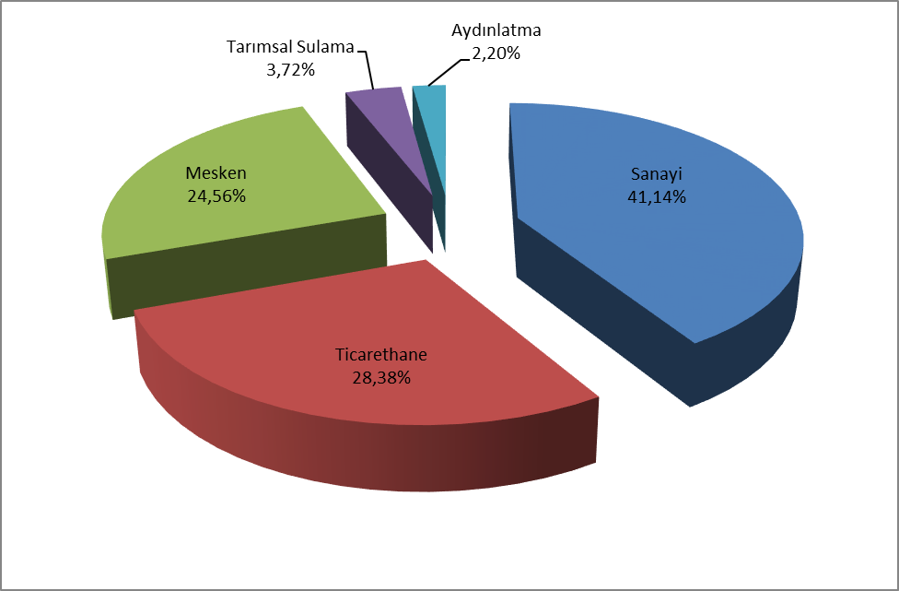

Tablo 1.13: Faturalanan Tüketimin Tüketici Türü Bazında Yıllar İtibariyle Gelişimi (MWh)
Tüketici Türü | Tüketim Miktarı (MWh)
 | 2017 | 2018 | 2019
Sanayi | 94.965.625,60 | 96.995.848,19 | 94.462.698,78
Ticarethane | 66.454.453,03 | 68.289.253,67 | 65.150.389,26
Mesken | 53.531.710,78 | 54.769.979,56 | 56.389.775,22
Tarımsal Sulama | 6.537.064,52 | 8.799.145,22 | 8.553.367,43
Aydınlatma | 4.341.372,83 | 4.755.802,89 | 5.041.682,96
Genel Toplam | 225.830.226,76 | 233.610.029,54 | 229.597.913,65

Faturalanan tüketimin illere göre dağılımı Tablo 1.14’de gösterilmektedir. En yüksek tüketim 39,52 TWh ile İstanbul’da gerçekleşmiş olup toplam tüketimin %17,21’ine karşılık gelmektedir. İstanbul’u %6,76’lık payıyla İzmir, %6,14’lük payıyla Ankara, %5,15’lik payıyla Bursa ve %4,34’lük payıyla Kocaeli izlemektedir.

Tablo 1.14: Faturalanan Tüketimin İllere Göre Dağılımı (MWh - %)
İLLER | Dağıtım Gerilim Seviyesinden Bağlı Tüketicilerin Tüketim Miktarı (MWh) | İletim Gerilim Seviyesinden Bağlı Tüketicilerin Tüketim Miktarı (MWh) | Toplam (MWh) | Oran (%)
İSTANBUL (TÜMÜ) | 36.513.652,81 | 3.004.849,81 | 39.518.502,62 | 17,21
İSTANBUL (AVRUPA) | 24.776.729,50 | 1.709.701,28 | 26.486.430,78 | 11,54
İZMİR | 11.432.868,20 | 4.078.226,26 | 15.511.094,46 | 6,76
ANKARA | 11.471.015,29 | 2.622.211,89 | 14.093.227,18 | 6,14
İSTANBUL (ANADOLU) | 11.736.923,31 | 1.295.148,53 | 13.032.071,84 | 5,68
BURSA | 7.281.420,28 | 4.532.129,00 | 11.813.549,28 | 5,15
KOCAELİ | 5.038.637,59 | 4.931.762,58 | 9.970.400,17 | 4,34
ANTALYA | 7.906.461,17 | 702.477,85 | 8.608.939,02 | 3,75
GAZİANTEP | 3.136.072,10 | 4.821.684,16 | 7.957.756,26 | 3,47
TEKİRDAĞ | 4.071.557,09 | 2.802.395,04 | 6.873.952,13 | 2,99
ADANA | 4.695.223,47 | 2.059.571,93 | 6.754.795,40 | 2,94
KONYA | 5.346.598,46 | 836.320,68 | 6.182.919,14 | 2,69
ŞANLIURFA | 4.316.692,50 | 379.491,60 | 4.696.184,10 | 2,05
MERSİN | 3.936.827,88 | 668.682,16 | 4.605.510,04 | 2,01
HATAY | 2.768.678,71 | 1.621.377,76 | 4.390.056,47 | 1,91
MANİSA | 3.129.455,87 | 1.230.114,22 | 4.359.570,09 | 1,90
KAHRAMANMARAŞ | 2.664.246,50 | 1.238.617,36 | 3.902.863,86 | 1,70
OSMANİYE | 702.091,50 | 3.007.638,90 | 3.709.730,40 | 1,62
SAKARYA | 2.273.108,51 | 1363303,49 | 3.636.412,00 | 1,58
KAYSERİ | 2.260.093,11 | 1.356.199,61 | 3.616.292,72 | 1,58
MUĞLA | 3.431.535,57 | 26.409,14 | 3.457.944,71 | 1,51
DENİZLİ | 2.962.491,85 | 475.084,79 | 3.437.576,64 | 1,50
BALIKESİR | 2.940.513,78 | 437.062,17 | 3.377.575,95 | 1,47
SAMSUN | 2.011.389,59 | 1.021.283,44 | 3.032.673,03 | 1,32
ESKİŞEHİR | 1.899.141,35 | 1.109.691,58 | 3.008.832,93 | 1,31
AYDIN | 2.494.716,85 | 203.968,71 | 2.698.685,56 | 1,18
DİYARBAKIR | 2.224.058,86 | 372.371,69 | 2.596.430,55 | 1,13
ÇANAKKALE | 1.242.704,83 | 1.345.657,41 | 2.588.362,24 | 1,13
KIRKLARELİ | 1.534.744,60 | 473.037,46 | 2.007.782,06 | 0,87
AFYONKARAHİSAR | 1.542.386,63 | 266.045,52 | 1.808.432,15 | 0,79
BİLECİK | 997.197,16 | 799.036,57 | 1.796.233,73 | 0,78
MARDİN | 1.570.708,74 | 161.198,29 | 1.731.907,03 | 0,75
UŞAK | 795.120,30 | 861.277,68 | 1.656.397,98 | 0,72
MALATYA | 1.132.100,22 | 498.878,21 | 1.630.978,43 | 0,71
TRABZON | 1.436.659,37 | 48801,4 | 1.485.460,77 | 0,65
KÜTAHYA | 996.202,52 | 488001,49 | 1.484.204,01 | 0,65
SİVAS | 1.014.283,02 | 233411,93 | 1.247.694,95 | 0,54
ORDU | 1.181.496,54 | 49.891,59 | 1.231.388,13 | 0,54
ELAZIĞ | 949.607,24 | 228.811,38 | 1.178.418,62 | 0,51
ZONGULDAK | 1.004.405,41 | 165.156,86 | 1.169.562,27 | 0,51
EDİRNE | 1.139.865,05 | 3.988,44 | 1.143.853,49 | 0,50
ADIYAMAN | 795.398,94 | 337.481,86 | 1.132.880,80 | 0,49
NİĞDE | 818.820,23 | 290.711,31 | 1.109.531,54 | 0,48
AKSARAY | 890.888,87 | 160.182,05 | 1.051.070,92 | 0,46
ISPARTA | 932.072,33 | 75.138,19 | 1.007.210,52 | 0,44
DÜZCE | 835.751,39 | 162.006,36 | 997.757,75 | 0,43
VAN | 978.509,69 | 17.224,96 | 995.734,65 | 0,43
BOLU | 796.447,73 | 197.746,38 | 994.194,11 | 0,43
KASTAMONU | 727.647,61 | 241.260,42 | 968.908,03 | 0,42
ERZURUM | 890.031,38 |  | 890.031,38 | 0,39
BATMAN | 694.038,62 | 182.730,54 | 876.769,16 | 0,38
KARAMAN | 627.734,64 | 195.023,16 | 822.757,80 | 0,36
ÇORUM | 731.235,26 | 80.048,82 | 811.284,08 | 0,35
TOKAT | 715.588,68 | 92.896,61 | 808.485,29 | 0,35
BURDUR | 536.169,26 | 257.708,12 | 793.877,38 | 0,35
YALOVA | 741.238,74 |  | 741.238,74 | 0,32
RİZE | 736.909,16 |  | 736.909,16 | 0,32
NEVŞEHİR | 734.986,27 |  | 734.986,27 | 0,32
YOZGAT | 656.037,62 | 29.736,88 | 685.774,50 | 0,30
GİRESUN | 684.198,37 |  | 684.198,37 | 0,30
ERZİNCAN | 319.653,94 | 292.350,23 | 612.004,17 | 0,27
ŞIRNAK | 592.328,55 |  | 592.328,55 | 0,26
AMASYA | 542.992,80 | 46.550,89 | 589.543,69 | 0,26
KARABÜK | 465.385,44 | 98.313,16 | 563.698,60 | 0,25
KIRIKKALE | 487.468,04 | 69.649,63 | 557.117,67 | 0,24
SİİRT | 479.750,73 | 12.049,04 | 491.799,77 | 0,21
ÇANKIRI | 370.268,77 | 85.140,14 | 455.408,91 | 0,20
ARTVİN | 452.895,29 |  | 452.895,29 | 0,20
AĞRI | 409.817,53 | 38.355,93 | 448.173,46 | 0,20
BARTIN | 404.844,32 | 14.405,14 | 419.249,46 | 0,18
KIRŞEHİR | 393.587,25 | 12.455,91 | 406.043,16 | 0,18
MUŞ | 312.891,88 | 78.493,19 | 391.385,07 | 0,17
SİNOP | 342.797,20 | 21.016,75 | 363.813,95 | 0,16
BİTLİS | 360.460,45 |  | 360.460,45 | 0,16
GÜMÜŞHANE | 317.980,25 | 26.612,32 | 344.592,57 | 0,15
KARS | 308.077,29 |  | 308.077,29 | 0,13
BİNGÖL | 305.989,05 |  | 305.989,05 | 0,13
KİLİS | 252.228,57 | 52.024,15 | 304.252,72 | 0,13
HAKKARİ | 260.686,65 |  | 260.686,65 | 0,11
IĞDIR | 199.596,15 |  | 199.596,15 | 0,09
ARDAHAN | 128.263,76 |  | 128.263,76 | 0,06
TUNCELİ | 126.236,69 |  | 126.236,69 | 0,05
BAYBURT | 100.545,53 |  | 100.545,53 | 0,04
Genel Toplam | 175.904.481,46 | 53.693.432,19 | 229.597.913,65 | 100,00

Tablo 1.15: Faturalanan Tüketimin İllere ve Tüketici Türüne Göre Dağılımı (MWh)
İller | Aydınlatma | Mesken | Sanayi | Tarımsal Sulama | Ticarethane | Genel | Payı  (%)
 |  |  |  |  |  | Toplam
ADANA | 122.793,47 | 1.798.730,97 | 3.090.183,06 | 160.591,73 | 1.582.496,17 | 6.754.795,40 | 2,94
ADIYAMAN | 31.479,37 | 476.826,21 | 417.591,92 | 18.539,80 | 188.443,50 | 1.132.880,80 | 0,49
AFYONKARAHİSAR | 63.539,57 | 390.732,52 | 698.134,76 | 182.559,94 | 473.465,35 | 1.808.432,15 | 0,79
AĞRI | 34.357,71 | 198.170,07 | 52.192,68 | 82,03 | 163.370,97 | 448.173,46 | 0,20
AKSARAY | 30.127,02 | 220.070,77 | 267.759,16 | 274.714,09 | 258.399,89 | 1.051.070,92 | 0,46
AMASYA | 29.465,12 | 203.974,00 | 159.074,86 | 21.995,99 | 175.033,72 | 589.543,69 | 0,26
ANKARA | 295.387,58 | 4.057.097,57 | 4.276.587,76 | 174.251,22 | 5.289.903,06 | 14.093.227,18 | 6,14
ANTALYA | 186.214,15 | 2.594.769,55 | 1.112.640,20 | 180.281,31 | 4.535.033,82 | 8.608.939,02 | 3,75
ARDAHAN | 12.292,76 | 44.341,10 | 1.787,44 | 4,17 | 69.838,30 | 128.263,76 | 0,06
ARTVİN | 34.829,65 | 122.825,18 | 159.732,30 | 156,51 | 135.351,65 | 452.895,29 | 0,20
AYDIN | 83.798,33 | 970.413,22 | 618.438,34 | 78.761,94 | 947.273,72 | 2.698.685,56 | 1,18
BALIKESİR | 100.140,62 | 924.598,87 | 1.306.243,02 | 93.030,93 | 953.562,51 | 3.377.575,95 | 1,47
BARTIN | 25.738,51 | 126.710,64 | 165.290,86 | 1.380,29 | 100.129,17 | 419.249,46 | 0,18
BATMAN | 26.105,52 | 291.050,77 | 278.231,50 | 5.304,15 | 276.077,22 | 876.769,16 | 0,38
BAYBURT | 12.364,74 | 41.429,76 | 3.725,73 | 224,24 | 42.801,07 | 100.545,53 | 0,04
BİLECİK | 21.825,15 | 121.720,67 | 1.513.125,85 | 12.268,52 | 127.293,54 | 1.796.233,73 | 0,78
BİNGÖL | 14.632,61 | 122.600,32 | 49.228,01 | 780,83 | 118.747,27 | 305.989,05 | 0,13
BİTLİS | 27.677,52 | 128.350,36 | 23.933,67 | 46.238,55 | 134.260,36 | 360.460,45 | 0,16
BOLU | 28.957,27 | 186.081,66 | 449.640,36 | 46.753,68 | 282.761,15 | 994.194,11 | 0,43
BURDUR | 27.695,26 | 152.929,43 | 405.310,10 | 46.426,56 | 161.516,03 | 793.877,38 | 0,35
BURSA | 126.061,66 | 1.969.089,31 | 7.260.805,16 | 125.251,54 | 2.332.341,62 | 11.813.549,28 | 5,15
ÇANAKKALE | 34.685,06 | 365.223,93 | 1.651.600,43 | 46.279,37 | 490.573,45 | 2.588.362,24 | 1,13
ÇANKIRI | 23.523,85 | 106.680,54 | 225.357,73 | 2.896,00 | 96.950,80 | 455.408,91 | 0,20
ÇORUM | 42.660,33 | 299.888,94 | 200.482,02 | 24.054,87 | 244.197,91 | 811.284,08 | 0,35
DENİZLİ | 82.967,45 | 691.710,49 | 1.814.825,91 | 93.738,77 | 754.334,02 | 3.437.576,64 | 1,50
DİYARBAKIR | 47.337,66 | 826.460,05 | 673.676,15 | 256.951,55 | 792.005,15 | 2.596.430,55 | 1,13
DÜZCE | 30.307,59 | 231.951,40 | 494.192,39 | 6.248,00 | 235.058,38 | 997.757,75 | 0,43
EDİRNE | 34.613,74 | 259.817,34 | 352.135,19 | 117.755,31 | 379.531,92 | 1.143.853,49 | 0,50
ELAZIĞ | 38.591,69 | 292.762,27 | 368.886,87 | 40.748,83 | 437.428,96 | 1.178.418,62 | 0,51
ERZİNCAN | 24.348,68 | 119.210,51 | 311.947,13 | 10.419,62 | 146.078,23 | 612.004,17 | 0,27
ERZURUM | 66.129,02 | 368.187,78 | 58.379,86 | 3.642,54 | 393.692,18 | 890.031,38 | 0,39
ESKİŞEHİR | 50.864,11 | 576.454,09 | 1.548.147,70 | 210.463,48 | 622.903,54 | 3.008.832,93 | 1,31
GAZİANTEP | 87.018,09 | 1.242.754,60 | 5.349.676,81 | 109.909,46 | 1.168.397,30 | 7.957.756,26 | 3,47
GİRESUN | 66.125,81 | 305.010,23 | 74.024,54 | 257,47 | 238.780,32 | 684.198,37 | 0,30
GÜMÜŞHANE | 22.417,76 | 70.267,03 | 186.668,17 | 566,38 | 64.673,23 | 344.592,57 | 0,15
HAKKARİ | 12.764,32 | 114.743,16 | 2.788,93 | 41,04 | 130.349,20 | 260.686,65 | 0,11
HATAY | 98.083,78 | 1.227.820,28 | 1.941.193,73 | 176.141,14 | 946.817,54 | 4.390.056,47 | 1,91
IĞDIR | 16.717,20 | 83.812,36 | 7.551,89 | 969,93 | 90.544,76 | 199.596,15 | 0,09
ISPARTA | 39.471,02 | 273.296,41 | 301.603,35 | 59.458,65 | 333.381,09 | 1.007.210,52 | 0,44
İSTANBUL | 534.736,61 | 11.624.263,93 | 10.838.820,91 | 9.516,25 | 16.511.164,92 | 39.518.502,62 | 17,21
İZMİR | 227.812,64 | 4.165.095,53 | 6.643.921,07 | 393.409,08 | 4.080.856,14 | 15.511.094,46 | 6,76
KAHRAMANMARAŞ | 74.633,83 | 780.196,15 | 2.514.049,09 | 38.622,56 | 495.362,22 | 3.902.863,86 | 1,70
KARABÜK | 25.935,90 | 147.046,97 | 241.150,37 | 2.837,71 | 146.727,64 | 563.698,60 | 0,25
KARAMAN | 18.712,54 | 135.940,29 | 278.234,55 | 215.908,31 | 173.962,10 | 822.757,80 | 0,36
KARS | 18.900,33 | 108.311,77 | 40.524,31 | 261,43 | 140.079,45 | 308.077,29 | 0,13
KASTAMONU | 49.174,65 | 229.594,42 | 480.230,82 | 4.009,77 | 205.898,36 | 968.908,03 | 0,42
KAYSERİ | 115.760,69 | 804.754,07 | 1.801.990,13 | 168.033,05 | 725.754,78 | 3.616.292,72 | 1,58
KIRIKKALE | 24.009,28 | 165.501,84 | 195.861,17 | 4.562,91 | 167.182,48 | 557.117,67 | 0,24
KIRKLARELİ | 26.939,39 | 221.790,01 | 1.389.995,83 | 11.607,43 | 357.449,40 | 2.007.782,06 | 0,87
KIRŞEHİR | 23.146,63 | 134.735,59 | 84.259,34 | 26.570,81 | 137.330,79 | 406.043,16 | 0,18
KİLİS | 11.154,39 | 112.674,64 | 61.158,76 | 17.892,44 | 101.372,48 | 304.252,72 | 0,13
KOCAELİ | 93.420,54 | 1.275.678,25 | 7.058.809,05 | 13.638,37 | 1.528.853,97 | 9.970.400,17 | 4,34
KONYA | 161.868,51 | 1.281.967,02 | 1.942.076,34 | 1.317.439,81 | 1.479.567,46 | 6.182.919,14 | 2,69
KÜTAHYA | 48.241,55 | 309.333,13 | 826.539,25 | 9.412,22 | 290.677,86 | 1.484.204,01 | 0,65
MALATYA | 53.792,30 | 420.335,92 | 620.578,48 | 83.269,95 | 453.001,79 | 1.630.978,43 | 0,71
MANİSA | 84.549,42 | 940.759,68 | 2.065.479,58 | 333.805,92 | 934.975,49 | 4.359.570,09 | 1,90
MARDİN | 37.335,25 | 374.054,32 | 409.054,89 | 541.303,17 | 370.159,40 | 1.731.907,03 | 0,75
MERSİN | 116.228,95 | 1.488.495,14 | 1.405.073,74 | 185.305,63 | 1.410.406,57 | 4.605.510,04 | 2,01
MUĞLA | 82.055,40 | 1.089.164,01 | 529.029,48 | 45.071,70 | 1.712.624,13 | 3.457.944,71 | 1,51
MUŞ | 23.209,49 | 144.927,22 | 90.713,00 | 2.379,93 | 130.155,43 | 391.385,07 | 0,17
NEVŞEHİR | 35.984,16 | 188.138,12 | 127.127,73 | 146.466,07 | 237.270,18 | 734.986,27 | 0,32
NİĞDE | 35.535,65 | 189.492,97 | 505.724,16 | 166.942,85 | 211.835,91 | 1.109.531,54 | 0,48
ORDU | 75.165,25 | 477.554,14 | 314.335,08 | 498,37 | 363.835,30 | 1.231.388,13 | 0,54
OSMANİYE | 31.501,50 | 333.455,11 | 3.067.824,20 | 16.302,51 | 260.647,09 | 3.709.730,40 | 1,62
RİZE | 49.697,52 | 244.260,59 | 222.768,79 | 15,38 | 220.166,88 | 736.909,16 | 0,32
SAKARYA | 66.848,04 | 704.597,03 | 2.105.124,15 | 38.154,37 | 721.688,41 | 3.636.412,00 | 1,58
SAMSUN | 104.380,65 | 858.115,23 | 1.277.994,35 | 33.047,77 | 759.135,03 | 3.032.673,03 | 1,32
SİİRT | 19.979,09 | 133.248,35 | 217.537,58 | 7.162,35 | 113.872,40 | 491.799,77 | 0,21
SİNOP | 25.251,91 | 153.073,28 | 76.249,14 | 1.091,14 | 108.148,49 | 363.813,95 | 0,16
SİVAS | 66.498,28 | 329.537,04 | 491.614,81 | 38.678,52 | 321.366,30 | 1.247.694,95 | 0,54
ŞANLIURFA | 52.702,24 | 1.044.945,00 | 797.346,34 | 1.864.579,03 | 936.611,49 | 4.696.184,10 | 2,05
ŞIRNAK | 16.416,99 | 184.199,89 | 26.906,65 | 26.765,09 | 338.039,93 | 592.328,55 | 0,26
TEKİRDAĞ | 57.999,24 | 555.736,11 | 5.351.576,68 | 18.396,75 | 890.243,35 | 6.873.952,13 | 2,99
TOKAT | 56.009,39 | 318.406,49 | 178.193,39 | 6.723,24 | 249.152,78 | 808.485,29 | 0,35
TRABZON | 97.805,85 | 628.460,21 | 212.949,26 | 938,06 | 545.307,39 | 1.485.460,77 | 0,65
TUNCELİ | 10.359,55 | 45.059,96 | 8.917,91 | 1.208,38 | 60.690,89 | 126.236,69 | 0,05
UŞAK | 32.619,23 | 220.086,68 | 1.160.107,81 | 31.412,60 | 212.171,65 | 1.656.397,98 | 0,72
VAN | 58.895,78 | 427.153,19 | 102.079,61 | 3.053,07 | 404.553,00 | 995.734,65 | 0,43
YALOVA | 14.327,23 | 207.552,56 | 294.584,75 | 6.742,91 | 218.031,29 | 741.238,74 | 0,32
YOZGAT | 51.985,59 | 212.725,84 | 128.505,89 | 87.879,65 | 204.677,53 | 685.774,50 | 0,30
ZONGULDAK | 75.990,80 | 380.793,15 | 404.884,83 | 2.310,44 | 305.583,06 | 1.169.562,27 | 0,51
Genel Toplam | 5.041.682,96 | 56.389.775,22 | 94.462.698,78 | 8.553.367,43 | 65.150.389,26 | 229.597.913,65 | 100,00

Faturalanan tüketimin aylara göre dağılımı Şekil 1.21’de gösterilmektedir. En yüksek tüketim Temmuz, en düşük tüketim Nisan ayında gerçekleşmiştir.

Şekil 1.21: Faturalanan Tüketimin Aylara Göre Dağılımı (MWh)
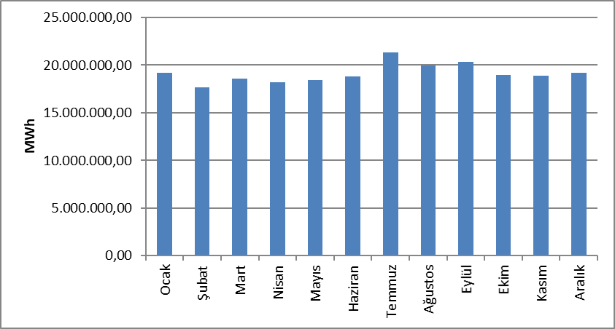
Fiili tüketimin yıllar itibariyle gelişimi Şekil 1.22’de gösterilmektedir. Fiili tüketim son 20 senede 2001, 2009 ve 2019 yıllarında bir önceki yıla göre azalmıştır. 2019 yılında bir önceki yıla göre düşüş oranı ise %0,26 olarak gerçekleşmiştir.

Şekil 1.22: Fiili Tüketimin Yıllar İtibariyle Gelişimi (GWh)
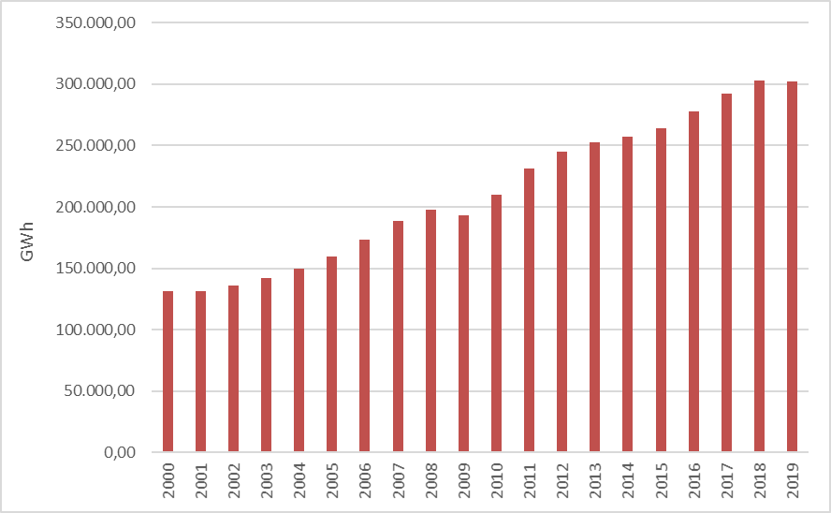

1.6 İthalat ve İhracat

1.6.1 İthalat

Şekil 1.23’te 2019 yılında yapılan elektrik ithalatına ilişkin veriler aylar itibariyle gösterilmiştir. 2019 yılında gerçekleşen toplam 2.211.506,39 MWh’lik elektrik ithalatının %88,66’lık kısmı Bulgaristan’dan, %11,17’si Gürcistan’dan, %0,17’si de Yunanistan’dan gerçekleştirilmiştir. Aylık bazda en yüksek elektrik ithalatı Kasım ayında gerçekleşirken, en düşük elektrik ithalatı ise Nisan ayında gerçekleştirilmiştir.

Şekil 1.23: 2019 Yılı Aylar İtibariyle Elektrik İthalatı (MWh)
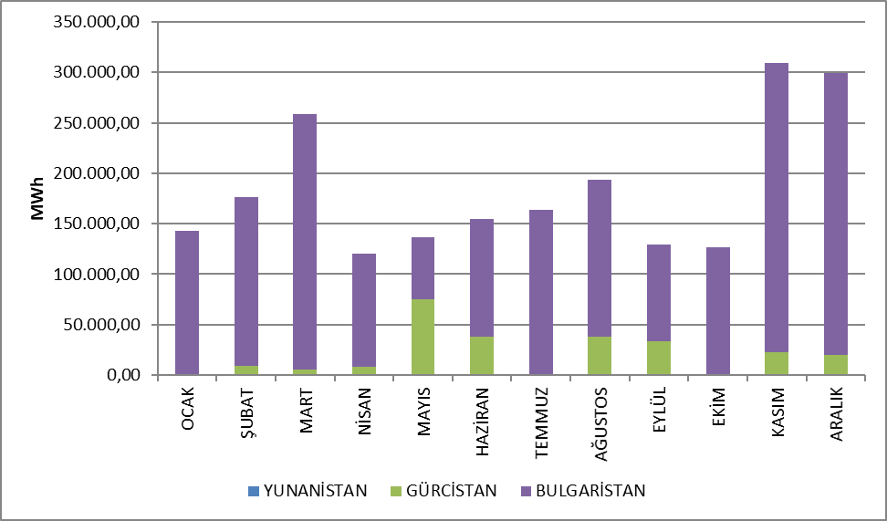

1.6.2 İhracat

Şekil 1.24’te 2019 yılında yapılan elektrik ihracatına ilişkin veriler aylar itibariyle gösterilmiştir. 2019 yılında gerçekleşen toplam 2.788.667,28 MWh’lik elektrik ihracatının %95,66’lık kısmı Yunanistan’a, geri kalan %4,34’lük kısmı da Bulgaristan ve Gürcistan’a gerçekleştirilmiştir. Aylık bazda en yüksek elektrik ihracatı Mayıs ayında gerçekleşirken, en düşük elektrik ithalatı ise Haziran ayında gerçekleştirilmiştir.

Şekil 1.24: 2019 Yılı Aylar İtibariyle Elektrik İhracatı (MWh)
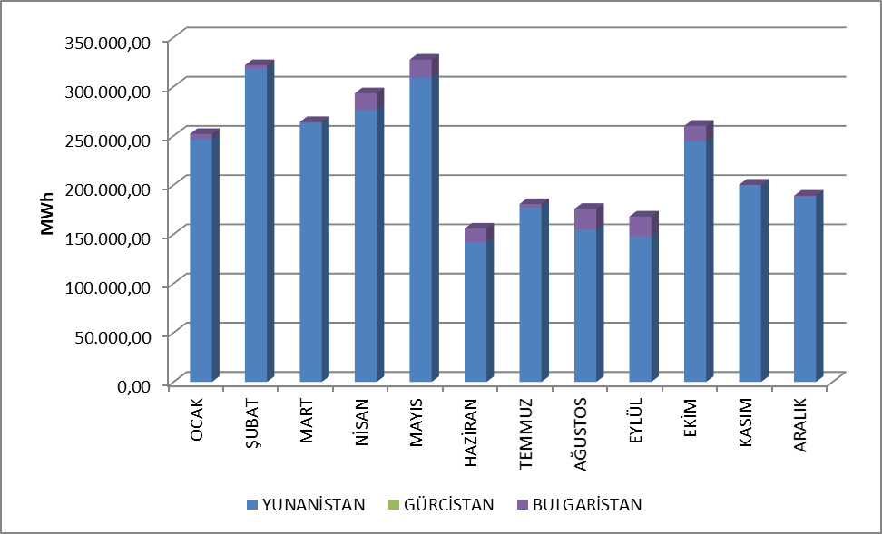

- TOPTAN SATIŞ PİYASASI

Bu bölümde 2019 yılında toptan satış piyasasında meydana gelen gelişmeler incelenmiştir. Bu çerçevede; Gün Öncesi Piyasası (GÖP), Gün İçi Piyasası (GİP) ve Dengeleme Güç Piyasasında (DGP) oluşan fiyatlar, hacimler ile verilen talimatlar sunulmuştur. Ayrıca piyasa yapısında meydana gelen değişiklikler açıklanmıştır.
Primer Frekans Kontrolü (PFK) sistem frekansının düşmesine veya yükselmesine tepki olarak ünite aktif gücünün hız regülatörü ile otomatik olarak artırılması veya azaltılması yolu ile sistem frekansının yeni bir denge noktasına getirilmesidir. PFK yedeği Elektrik Şebeke Yönetmeliğinde yer alan PFK performans testleri sonucunda PFK hizmeti verme yeterliliğine sahip olduğu tespit edilen üretim tesislerinden sağlanmaktadır.
Sekonder Frekans Kontrolü (SFK) ise, SFK hizmetine katılan üretim tesislerinin aktif güç çıkışının Milli Yük Tevzi Merkezinden otomatik olarak gönderilen sinyaller ile arttırılarak veya düşürülerek sistem frekansının nominal değerine ve komşu ülke elektrik şebekeleriyle olan toplam elektrik enerjisi alış verişinin programlanan değerine getirilmesidir. SFK yedeği Elektrik Şebeke Yönetmeliğinde yer alan SFK performans testleri sonucunda SFK hizmeti verme yeterliliğine sahip olduğu tespit edilen üretim tesislerinden sağlanmaktadır.
26 Kasım 2017 tarihli ve 30252 sayılı Resmi Gazetede yayımlanan Elektrik Piyasası Yan Hizmetler Yönetmeliği ile birlikte PFK ve SFK hizmetlerine katılım zorunlu olmaktan çıkmış olup, PFK ve SFK rezervleri gönüllülük esasına dayalı olarak ihaleler yoluyla tedarik edilmeye başlanmıştır. Mevcut durumda günün farklı saatlerinde değişmek üzere 200-300 MW arası PFK rezervi, 700-1100 MW arası SFK rezervi tutulmaktadır.

  - Gün Öncesi Piyasası

Elektrik Piyasası Kanunu ile başlayan süreçte, elektrik piyasasının şeffaf, güvenilir, rekabete dayalı ve diğer ülkelerin elektrik piyasaları ile bütünleşik bir elektrik piyasasının oluşturulması hedeflenmiştir. Bu hedef doğrultusunda birçok planlı adım atılmış, atılan her adımda da elektrik piyasasının daha güçlü ve daha dinamik olması, piyasa katılımcılarının elektrik piyasasında daha etkin rol alması ve piyasayı işletenlerin en iyi şekilde piyasayı yönetmesi ve takip etmesi için önemli ilerlemeler kaydedilmiştir.
Elektrik piyasasının tek alıcı, tek satıcı modelinden, serbest ve rekabetçi bir elektrik piyasası modeline geçiş hedefi doğrultusunda atılan ilk adım 1 Temmuz 2006’da aylık 3 zamanlı uzlaştırma sistemine geçilmesidir. Bir sonraki adım ise 1 Aralık 2009’da işlerlik kazanan Gün Öncesi Planlama sistemidir. Elektrik piyasasının daha güçlü ve daha dinamik olması için bu geçiş dönemlerinin önemi oldukça büyüktür. Piyasanın işletilmesinde rol alan tarafların, her geçiş döneminde kazandıkları tecrübelerin ve öngördükleri gelişmelerin yeni piyasa modellerine aktarılması sağlanmıştır. 1 Aralık 2011 tarihi Türkiye Elektrik Piyasası için milat olmuş ve hedeflenen elektrik piyasası için en büyük adım atılarak mevcut halde kullanılmakta olan Gün Öncesi Piyasası sistemi oluşturulmuştur. Gün Öncesi Piyasasının kurulması ile Türkiye Elektrik Piyasası’na yeni bir dinamizm ve vizyon kazandırılıp, rekabete dayalı piyasa ruhu aşılanmıştır.
Yeni piyasa yapısı ile beraber teminat mekanizması uygulamaya sokulmuş olup bu çerçevede, PMUM’a kayıtlı piyasa katılımcılarının, GÖP’te yapmış oldukları işlemlerden ötürü piyasa işletmecisine teminat sunmaları gerekmektedir. Söz konusu düzenlemeye ek olarak, katılımcıların portföy oluşturmalarına imkan tanınmıştır. Son olarak, sistem kısıtlarının sistematik olarak devam etmesi durumunda, TEİAŞ’a kısıtları dikkate alarak bölgesel fiyatlandırmaya geçebilme imkânı sunulmuştur.
İlerleyen süreçte, 14.03.2013 tarihli ve 6446 sayılı Elektrik Piyasası Kanunu ile 6102 sayılı Türk Ticaret Kanunu hükümlerine tabi olarak, Enerji Piyasaları İşletme Anonim Şirketi (EPİAŞ), 18 Mart 2015 tarihinde tescil işlemlerinin tamamlanmasının ardından resmen kurulmuştur.
EPİAŞ tarafından işletilen Gün Öncesi Piyasası kapsamında piyasa katılımcıları tarafından sunulan teklifler doğrultusunda piyasa takas fiyatları ile alış ve satış miktarları ilan edilmektedir.
2019 yılı GÖP fiyatları ağırlıklı ortalama fiyat ile beraber Şekil 2.1.1 ve Şekil 2.1.2'de verilmiştir.

Şekil 2.1.1: 2019 Yılı Ağırlıklı Ortalama Piyasa Takas Fiyatı ile Piyasa Takas Fiyatının Saatlik Gelişimi (TL/MWh)
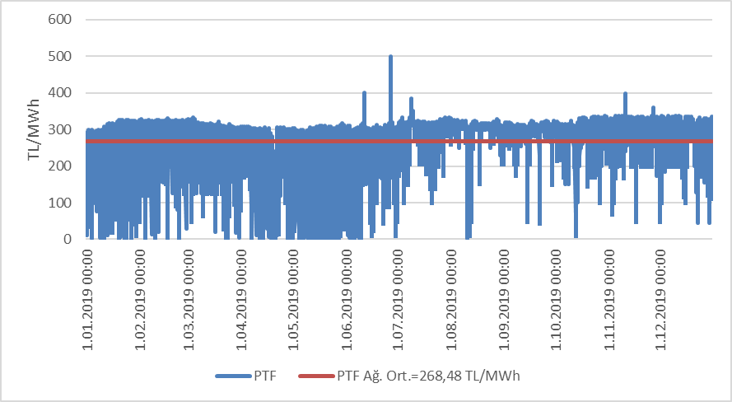

Şekil 2.1.2: 2019 Yılı Tertiplenmiş Piyasa Takas Fiyatı ve Ağırlıklı Ortalaması (TL/MWh)
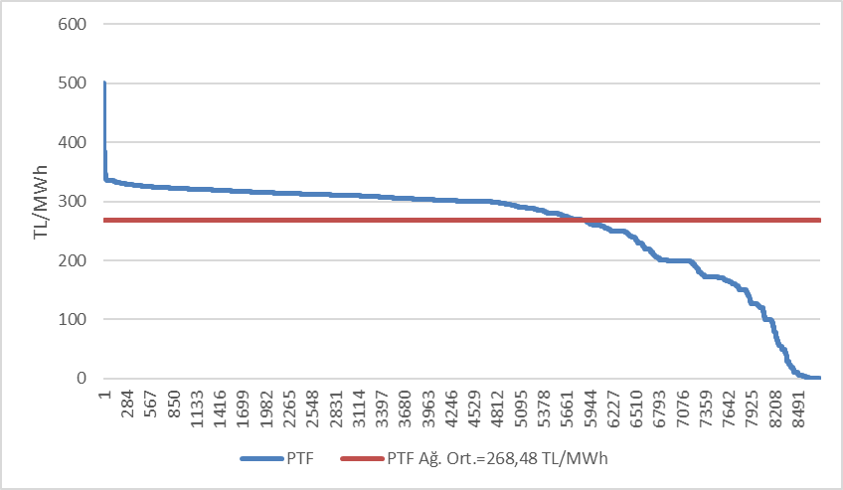
Şekillerde görüldüğü üzere fiyatlar genel olarak 150-350 TL/MWh aralığında seyretmiştir. Fiyat en yüksek değeri olan 500,00 TL/MWh’ye 27 Haziran 2019 tarihinde saat 15:00’te ulaşmıştır. 2019 yılında toplam 52 saat için PTF 0 TL/MWh olarak gerçekleşmiştir.
Şekil 2.1.3’te yıllar itibariyle GÖP’te oluşan ağırlıklı ortalama piyasa takas fiyatları verilmiştir. 2019 yılında piyasa takas fiyatının ağırlıklı ortalaması 2018 yılına göre %15,18 artarak 268,48 TL/MWh olarak gerçekleşmiştir.

Şekil 2.1.3: Yıllara Göre Ağırlıklı Ortalama Piyasa Takas Fiyatı (TL/MWh)
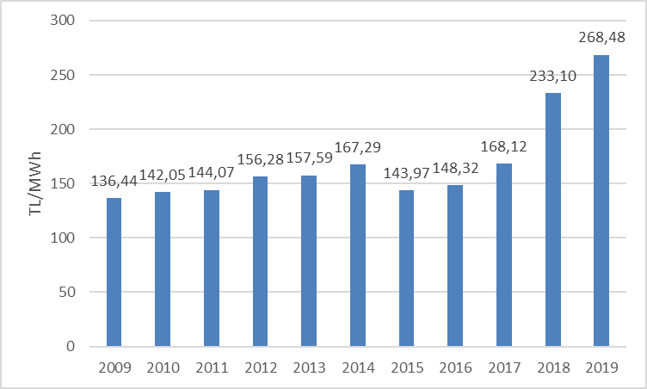
Aşağıdaki Şekil 2.1.4’te son iki yıla ait aylık ağırlıklı ortalama GÖP fiyatları görülmektedir. 2019 yılında en yüksek değer 307,986 TL/MWh ile Eylül ayında, en düşük değer ise 195,023 TL/MWh ile Nisan ayında görülmüştür.
Aylar bazında elektrik tüketimi ilkbahar ve sonbahar aylarında iklimin ılımanlaşması ile beraber düşmektedir. Ayrıca özellikle bahar aylarında meydana gelen yüksek yağışlarla beraber hidroelektrik santrallerin su gelirleri artmakta ve yılın en düşük fiyatları genel olarak ilkbahar aylarında gerçekleşmektedir.
Öte yandan yaz aylarındaki klima ve tarımsal sulama amaçlı tüketimleri, kış aylarındaki ısınma ve aydınlanma ihtiyacı nedeniyle elektrik talebi artmakta ve tüketim artışına paralel şekilde ortalama fiyatlarda da artış gözlenmektedir.

V Şekil 2.1.4: Son İki Yılın Aylık Ağırlıklı Ortalama Piyasa Takas Fiyatları (TL/MWh)
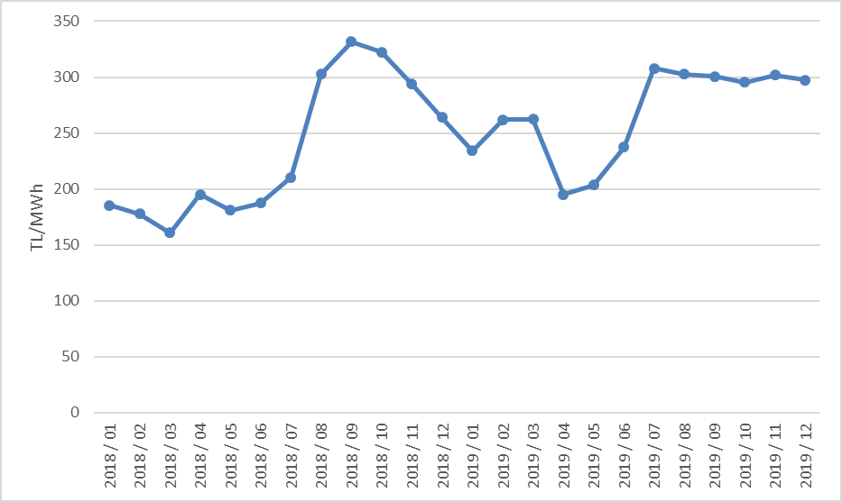
Aşağıdaki Şekil 2.1.5’te GÖP’te aylar itibariyle eşleşen miktar, Şekil 2.1.6’da GÖP alış miktarlarının şirket bazında dağılımı ve ilk 10 şirketin payı, Şekil 2.1.7’de de satış miktarlarının şirket bazında dağılımı ve ilk 10 şirketin payı gösterilmektedir.

Şekil 2.1.5: Gün Öncesi Piyasası Aylık Eşleşen Miktarlar (MWh)
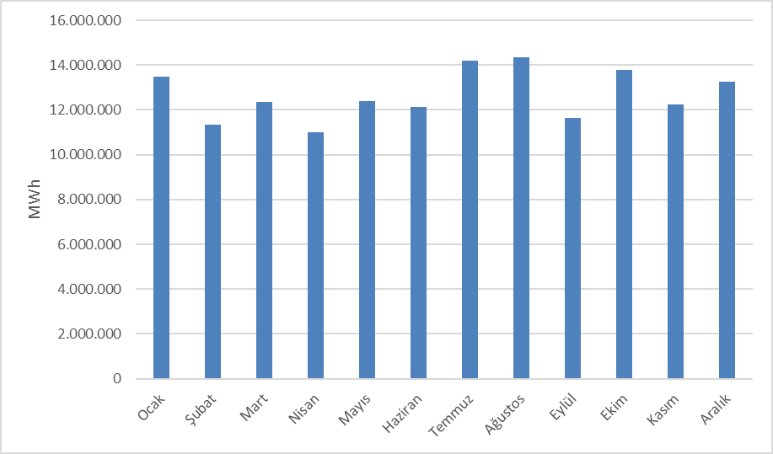

Şekil 2.1.6: Gün Öncesi Piyasası Alış Miktarlarının Şirket Bazında Dağılımı ve İlk 10 Şirketin Payı (%)
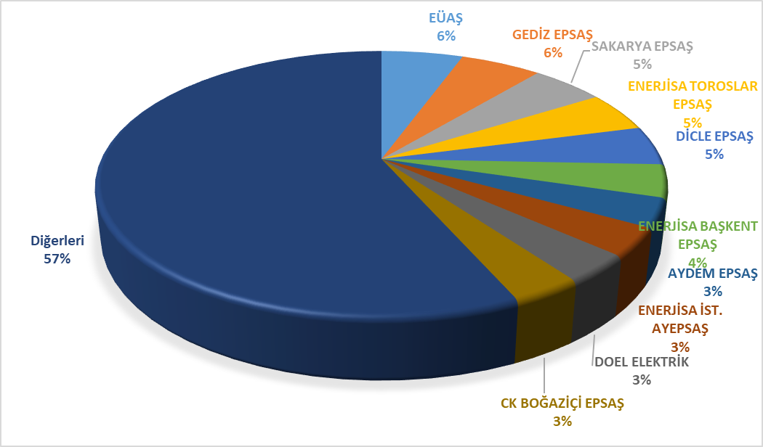

Şekil 2.1.7: Gün Öncesi Piyasası Satış Miktarlarının Şirket Bazında Dağılımı ve İlk 10 Şirketin Payı (%)
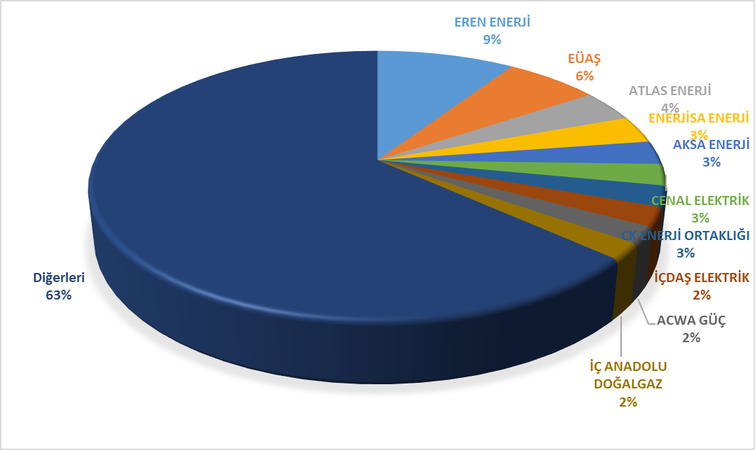

2.2 Dengeleme Güç Piyasası

Dengeleme Güç Piyasası TEİAŞ tarafından işletilmektedir. Bu bölümde DGP’de oluşan fiyatların ve hacimlerin aylık gelişimine ilişkin veriler sunulmaktadır. 2019 yılında DGP’de oluşan fiyatlar saatlik bazda ve tertiplenmiş olarak Şekil 2.2.1’de ve Şekil 2.2.2’de gösterilmektedir.

Şekil 2.2.1: Sistem Marjinal Fiyatının (SMF) Saatlik Gelişimi (TL/MWh)
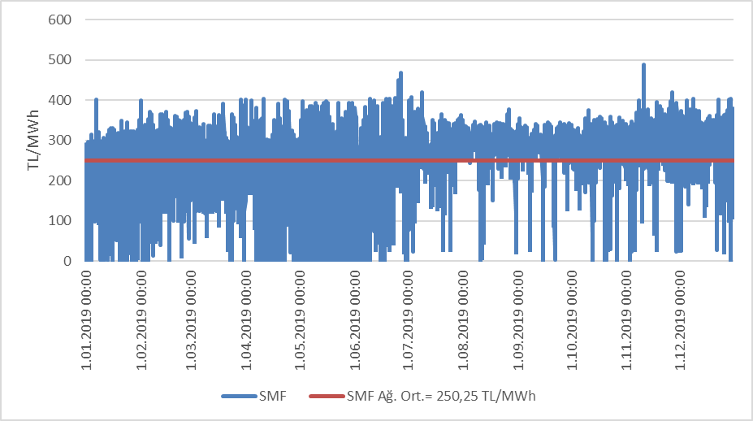

Şekil 2.2.2: Tertiplenmiş Sistem Marjinal Fiyatı (TL/MWh)
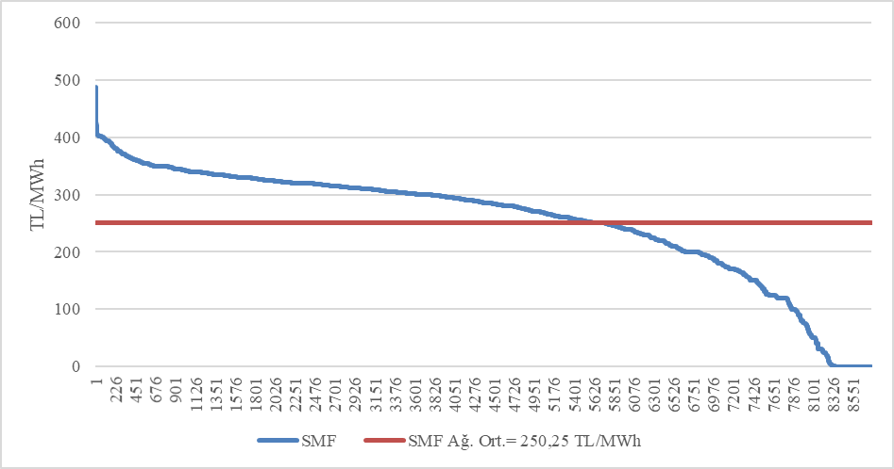

GÖP’te oluşan fiyatlara benzer şekilde DGP’de oluşan fiyatlar da genel olarak 150 ile 350 TL/MWh arasında gerçekleşmiştir. Fiyat en yüksek 11 Kasım 2019 tarihinde saat 18:00’de 487,15 TL/MWh olarak gerçekleşmiş, yıl içinde toplam 86 saat için 400 TL/MWh ve üzerine çıkmıştır. DGP’de 2019 yılı boyunca 365 saat için fiyat 0 TL/MWh olarak gerçekleşmiştir.
DGP’de fiyatın yıllık ağırlıklı ortalaması bir önceki yıla oranla % 7,28 artarak 250,25 TL/MWh olarak gerçekleşmiştir.
Son iki yıla ait Dengeleme Güç Piyasasında oluşan aylık ağırlıklı ortalama fiyatlar aşağıda Şekil 2.2.3’te gösterilmektedir. 2019 yılında SMF en düşük 185,314 TL/MWh olarak Ocak ayında görülmüş, en yüksek değer ise 301,284 TL/MWh ile Kasım ayında gerçekleşmiştir.

Şekil 2.2.3: Son İki Yılın Dengeleme Güç Piyasası Aylık Ağırlıklı Ortalama Fiyatlar (TL/MWh)
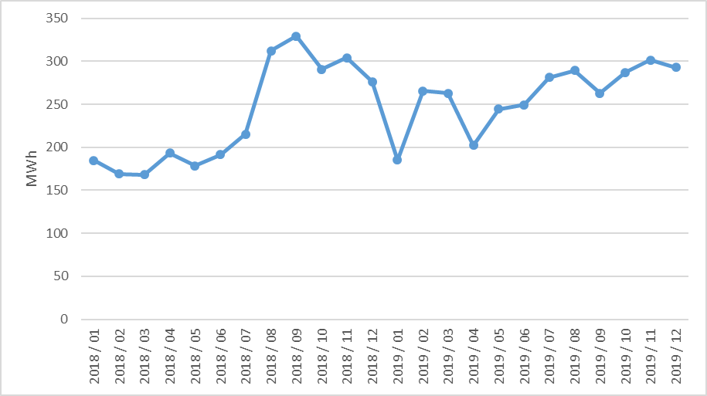

Aşağıda Şekil 2.2.4’te 2019 yılında DGP’de oluşan aylık hacimler gösterilmektedir.

Şekil 2.2.4: Dengeleme Güç Piyasasında Oluşan Aylık Hacimler(MWh)
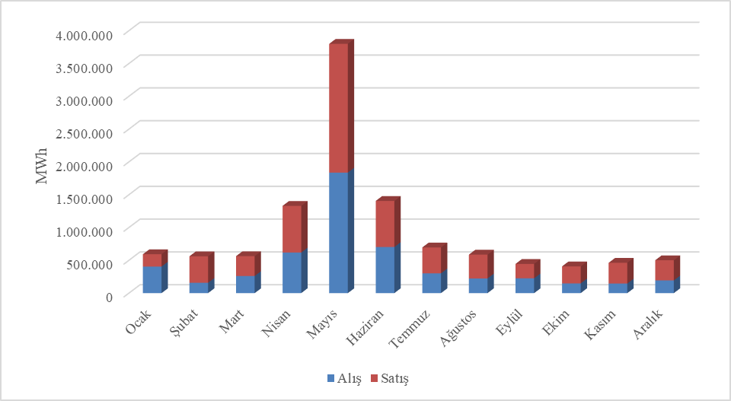
Aşağıdaki Şekil 2.2.5’te DGP alış miktarlarının şirket bazında dağılımı ve ilk 10 şirketin payı, Şekil 2.2.6’da da DGP satış miktarlarının şirket bazında dağılımı ve ilk 10 şirketin payı gösterilmektedir.

Şekil 2.2.5: Dengeleme Güç Piyasası Alış Miktarlarının Şirket Bazında Dağılımı ve İlk 10 Şirketin Payı (%)
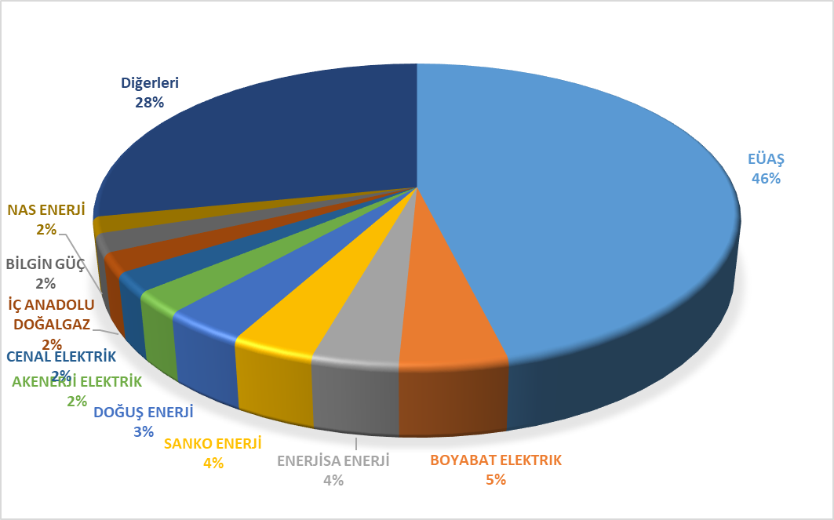

Şekil 2.2.6: Dengeleme Güç Piyasası Satış Miktarlarının Şirket Bazında Dağılımı ve İlk 10 Şirketin Payı (%)
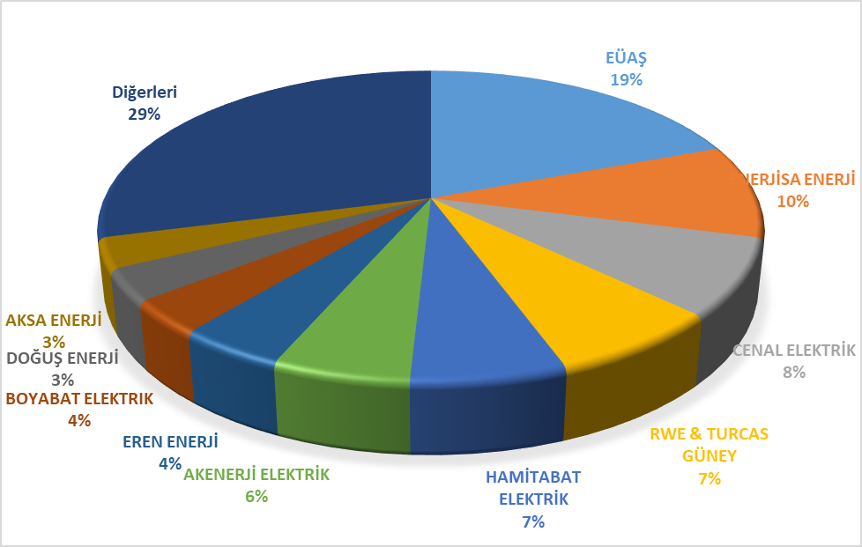

2019 yılı itibariyle DGP’de verilen talimat hacimlerinin oranları aşağıda Şekil 2.2.7’de, saatlik bazda dağılımı da Şekil 2.2.8’de gösterilmiştir. Talimatların %28’i sistem kısıtları nedeniyle verilen 1 kodlu talimatlar olup Şubat 2018 itibariyle yan hizmetlerde ihale sistemine geçildiğinden 2 kodlu talimat oluşmamıştır.

Şekil 2.2.7: 2019 Yılı Dengeleme Güç Piyasasında Verilen Talimat Hacimlerinin Oranları (%)
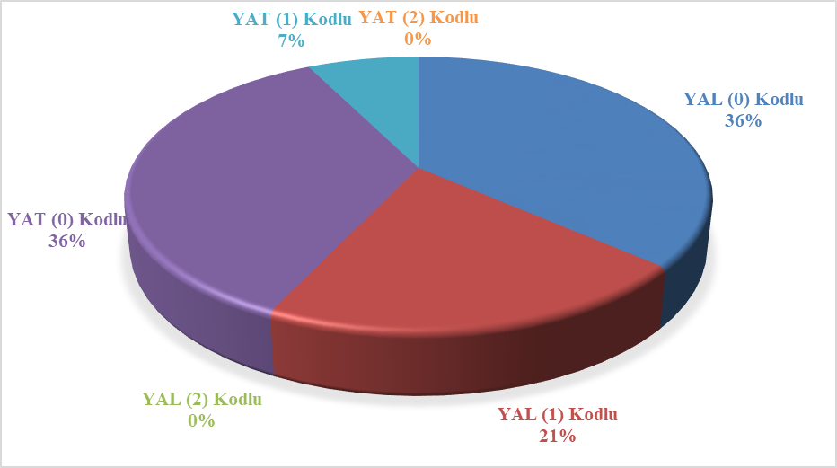

Şekil 2.2.8: 2019 Yılı Dengeleme Güç Piyasasında Verilen Talimatların Saatlik Bazda Dağılımı (MW)
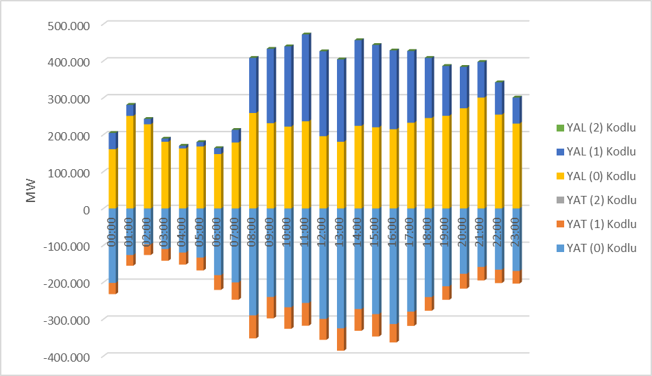

Söz konusu talimatlardan kaynaklanan ek maliyetler aşağıdaki tablo 2.2.1’de gösterilmiştir. DGP’de verilen talimatlar nedeniyle oluşan ek maliyet 2018 yılında 119,67 milyon TL iken, 2019 yılında 625,8 milyon TL olarak gerçekleşmiştir. Bu maliyetlerin tamamı 1 kodlu talimatlardan kaynaklanmakta olup 2 kodlu talimat gerçekleşmediğinden maliyet oluşmamıştır.

Tablo 2.2.1: Talimat Ek Maliyetleri (Milyon TL)
Talimat Türü | YAL | YAT | Toplam
1 Kodlu | 434,9 | 190,9 | 625,8

Verilen 1 kodlu talimatlar nedeniyle oluşan ek maliyetlerin 2019 yılında aylık bazda gelişimi ise aşağıda Şekil 2.2.9’da gösterilmiştir. Ek Maliyetlerin büyük çoğunluğu Nisan, Mayıs ve Haziran aylarında gerçekleşmiştir.

Şekil 2.2.9: 2019 Yılı Talimat Ek Maliyetlerinin Aylık Gelişimi (Milyon TL)
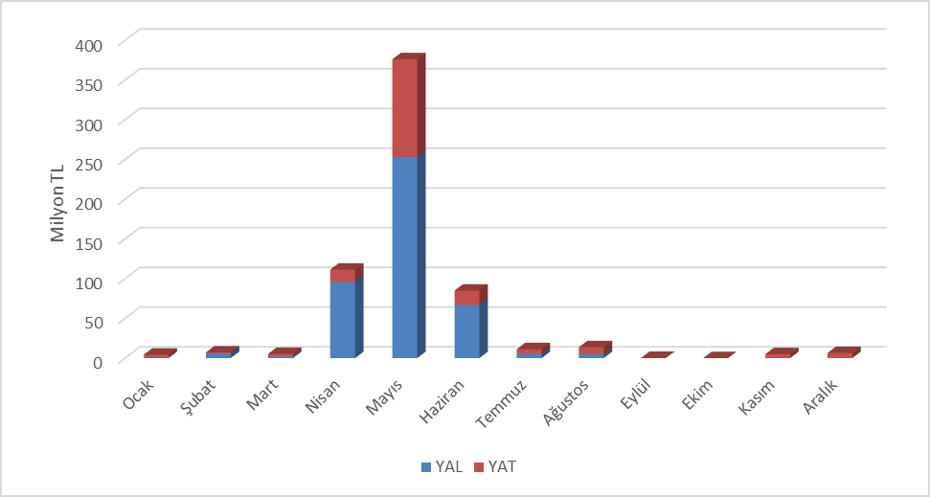
Sıfır Bakiye Düzeltme Tutarının (SBDT) yıllara göre değişimi Şekil 2.2.10’da gösterilmiştir. SBDT, 2019 yılında bir önceki yıla kıyasla %190 oranında artarak 862,36 milyon TL olarak gerçekleşmiştir.

Şekil 2.2.10: Sıfır Bakiye Düzeltme Tutarının Yıllar İtibariyle Gelişimi (TL)
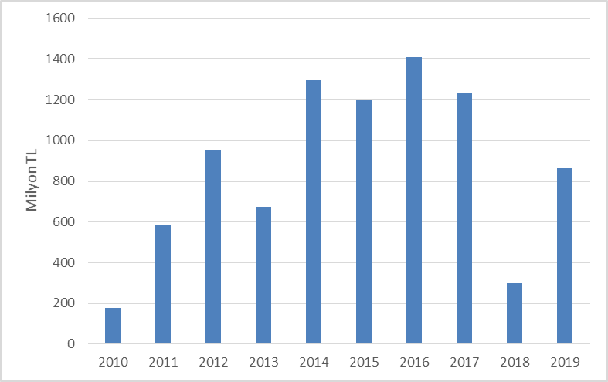

2.3 Gün İçi Piyasası

Türkiye Elektrik Piyasasının daha şeffaf ve etkin, mali açıdan güçlü, Avrupa Birliği elektrik piyasaları ile bütünleşik bir yapıda olabilmesi için çalışmalar devam etmekte olup, sürekli gelişen ve serbest piyasa hedefiyle ilerleyen Türkiye elektrik piyasasında katılımcıların daha dengeli ve etkin rol üstlenmesini sağlamak amacıyla 1 Temmuz 2015 tarihinde Gün İçi Piyasası faaliyete geçmiştir.
Hâlihazırda işlemekte olan Gün Öncesi, Yan Hizmetler ve Dengeleme Güç Piyasalarına ek olarak getirilen Gün İçi Piyasası ile gerçek zamana yakın ticaret imkânı tanınmakta ve piyasa katılımcılarına kısa vadede portföylerini dengeleme fırsatı sunulmaktadır.
Aşağıdaki Şekil 2.3.1’de Gün İçi Piyasası hacminin ve ağırlıklı ortalama fiyatın aylara göre gelişimine yer verilmiştir.

Şekil 2.3.1: Gün İçi Piyasasında Aylık Hacim ve Ortalama Fiyatın Gelişimi (MWh – TL/MWh)
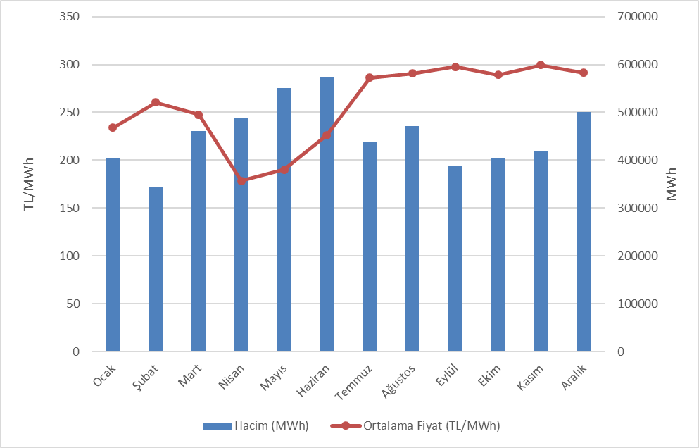
Aşağıda Şekil 2.3.2’de GİP alış miktarlarının şirket bazında dağılımı ve ilk 10 şirketin payı, Şekil 2.3.3’te de GİP satış miktarlarının şirket bazında dağılımı ve ilk 10 şirketin payı gösterilmektedir.

Şekil 2.3.2: Gün İçi Piyasası Alış Miktarlarının Şirket Bazında Dağılımı ve İlk 10 Şirketin Payı (%)
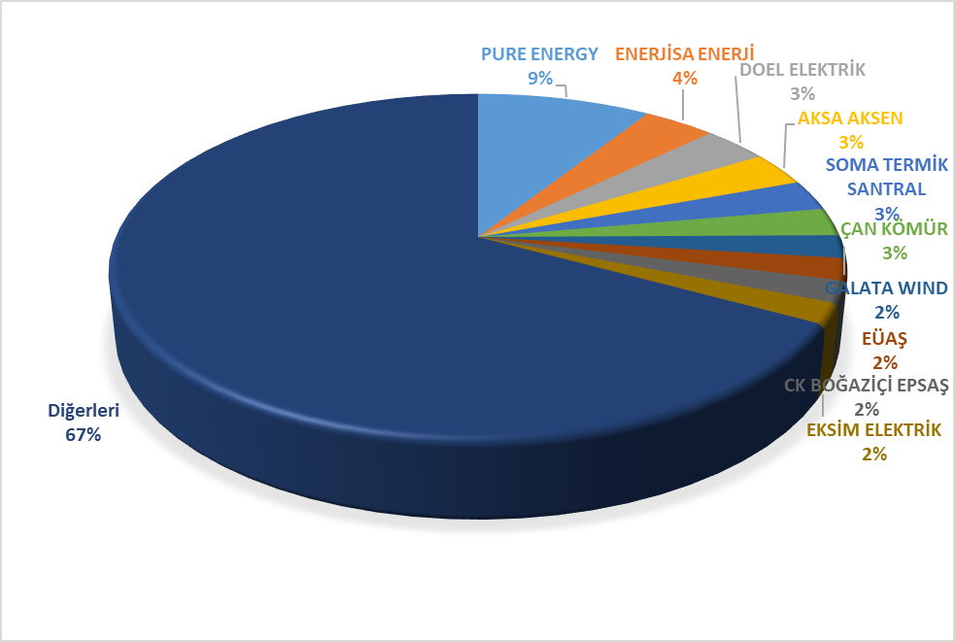

Şekil 2.3.3: Gün İçi Piyasası Satış Miktarlarının Şirket Bazında Dağılımı ve İlk 10 Şirketin Payı (%)
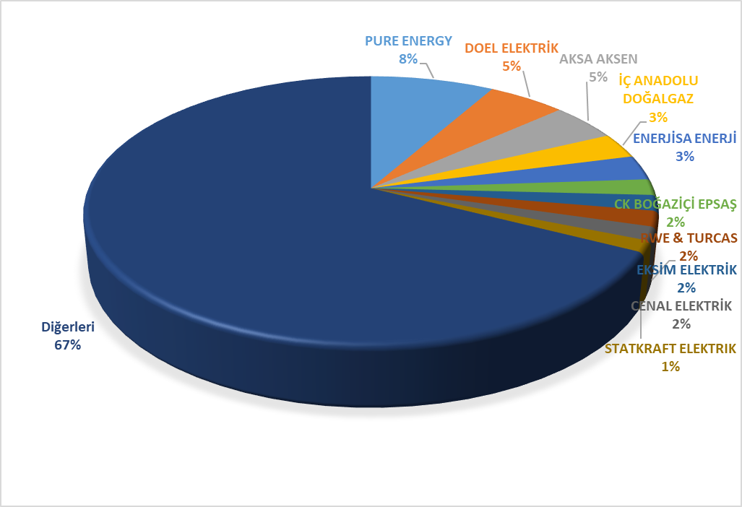

2.4 İkili Anlaşmalar Piyasası

Türkiye elektrik piyasası yapısında ikili anlaşmalar esas alınmış olup diğer organize piyasalar, piyasayı tamamlayıcı şekilde tasarlanmıştır. Bu çerçevede piyasada ticareti yapılan enerjinin büyük kısmı ikili anlaşmalar üzerinden işlem görmektedir. İkili anlaşmalar piyasa katılımcıları arasında serbest bir şekilde yapılmakta olup, düzenlemeye tabi değildir. Ancak mevcut ikili anlaşma hacminin büyük bir kısmını geçiş dönemi sözleşmeleri çerçevesinde görevli tedarik şirketlerinin mülga Türkiye Elektrik Ticaret ve Taahhüt A.Ş. (TETAŞ) ile imzaladıkları ikili anlaşmalar oluşturmaktadır. Ayrıca Dağıtım şirketlerinin ikili anlaşma kapsamında yine mülga TETAŞ’tan kayıp ve genel aydınlatma amaçlı enerji alımları bulunmaktadır.
Şekil 2.4.1’de 2017-2019 yıllarında aylar bazında ikili anlaşma hacimleri gösterilmektedir.

Şekil 2.4.1: Yıllara Göre Aylık İkili Anlaşma Hacimleri(MWh)
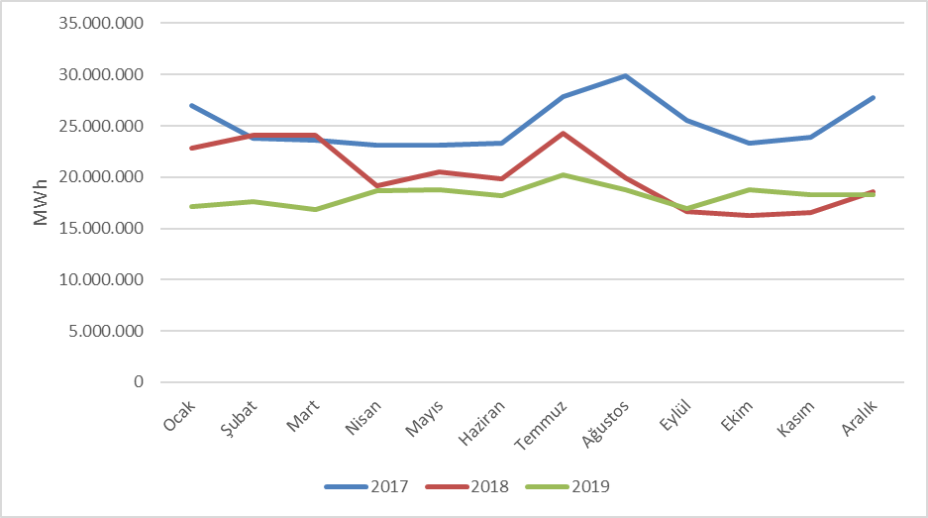

Aşağıda Şekil 2.4.2’de İkili Anlaşma alış miktarlarının şirket bazında dağılımı ve ilk 10 şirketin payı, Şekil 2.4.3’te de İkili Anlaşma satış miktarlarının şirket bazında dağılımı ve ilk 10 şirketin payı gösterilmektedir.

Şekil 2.4.2: İkili Anlaşma Alış Miktarlarının Şirket Bazında Dağılımı ve İlk 10 Şirketin Payı (%)
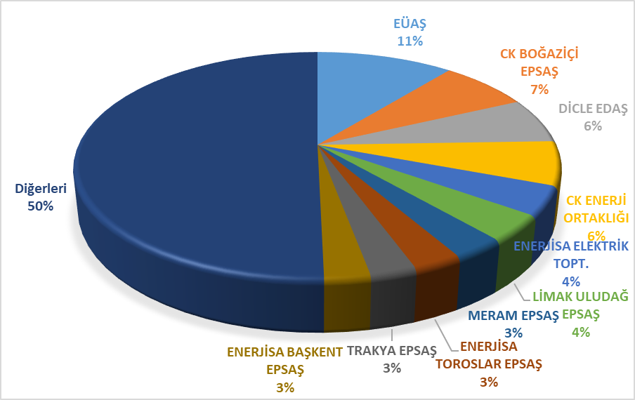

Şekil 2.4.3: İkili Anlaşma Satış Miktarlarının Şirket Bazında Dağılımı ve İlk 10 Şirketin Payı (%)
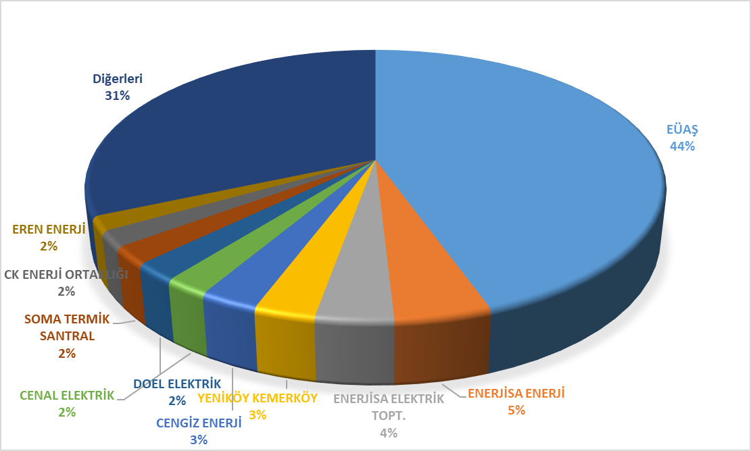

EÜAŞ’ın (mülga TETAŞ) toptan satış tarifeleri Kurul Kararıyla belirlenmekte ve EÜAŞ’ın mevcut sözleşmelerden kaynaklı yükümlülüklerinin yerine getirilmesi hususu dikkate alınmaktadır. Daha önce mülga TETAŞ toptan satış tarifesi için tek fiyat açıklanırken, 2017 yılından itibaren genel aydınlatma bedeli için ayrı bir fiyat daha belirlenmiştir.
Aşağıda Şekil 2.4.4’te dönemler itibariyle EÜAŞ toptan satış fiyatlarının değişimi görülmektedir.

Şekil 2.4.4: 2011-2019 Yılları Arasında EÜAŞ (Mülga TETAŞ) Toptan Satış Fiyatlarının Seyri(kr/kWh)

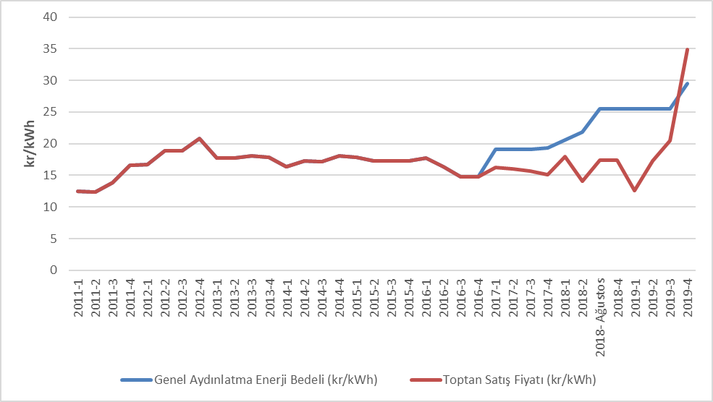

  - YEK Destekleme Mekanizması (YEKDEM)

8 Ocak 2011 tarihli ve 27809 sayılı Resmi Gazete’de yayımlanarak yürürlüğe giren 6094 sayılı “Yenilenebilir Enerji Kaynaklarının Elektrik Enerjisi Üretimi Amaçlı Kullanımına İlişkin Kanunda Değişiklik Yapılmasına Dair Kanun” ile yenilenebilir enerji kaynaklarına kaynak türüne ve yerlilik oranına göre teşvik verilmesi düzenlenmiştir. Bu çerçevede EPDK tarafından hazırlanan yönetmelik ile Yenilenebilir Enerji Kaynakları Destekleme Mekanizmasının ayrıntıları belirlenmiştir.
“Yenilenebilir Enerji Kaynaklarının Belgelendirilmesi ve Desteklenmesine İlişkin Yönetmelik” 01/10/2013 tarihli ve 28782 sayılı Resmi Gazete’de yayımlanarak yürürlüğe girmiştir. Yönetmelik ile yenilenebilir enerji kaynaklarına dayalı elektrik enerjisi üretiminin teşvik edilmesine yönelik olarak üretim lisansı sahiplerine Yenilenebilir Enerji Kaynak Belgesi verilmesi ve YEK Destekleme Mekanizmasının (YEKDEM) kurulmasına ve işletilmesine ilişkin esaslar düzenlenmiştir.
Tablo 2.5.1’de yıllar itibariyle lisanslı YEKDEM katılımcı sayısı verilmiş olup katılımcı sayısı ve kurulu gücünde artış devam etmektedir. 2019 yılında YEKDEM kapsamında faaliyet gösteren toplam kurulu gücü 20.921,5 MW olan 777 adet lisanslı şirket bulunmaktadır.

Tablo 2.5.1: Yıllar İtibariyle Lisanslı YEKDEM Katılımcı Sayısı (Adet)
Türü | 2011 | 2012 | 2013 | 2014 | 2015 | 2016 | 2017 | 2018 | 2019
Güneş | - | - | - | - | - | - | 2 | 3 | 9
Hidrolik | 4 | 44 | 14 | 40 | 126 | 388 | 418 | 447 | 463
Rüzgar | 9 | 22 | 3 | 21 | 60 | 106 | 141 | 151 | 160
Biyokütle | 3 | 8 | 15 | 23 | 34 | 42 | 57 | 70 | 100
Jeotermal | 4 | 4 | 6 | 9 | 14 | 20 | 29 | 37 | 45
Genel Toplam | 20 | 78 | 38 | 93 | 234 | 556 | 647 | 708 | 777

YEKDEM kurulu gücünün kaynak türüne göre dağılımına bakıldığında, 12.588,5 MW ile hidrolik santrallerin en yüksek paya sahip olduğu, 6.495,6 MW ile rüzgar santrallerinin ise ikinci sırada yer aldığı görülmektedir.

Tablo 2.5.2: Yıllar İtibariyle Lisanslı YEKDEM Katılımcılarının Kurulu Gücü (MW)*
Türü | 2011 | 2012 | 2013 | 2014 | 2015 | 2016 | 2017 | 2018 | 2019
Güneş | - | - | - | - | - | - | 12,9 | 13,9 | 81,7
Hidrolik | 21 | 930 | 217 | 598 | 2.116,3 | 9.960,0 | 11.096,3 | 11.706,4 | 12.588,5
Rüzgar | 469 | 685 | 76 | 825 | 2.732,1 | 4.319,8 | 5.238,7 | 6.200,0 | 6.495,6
Jeotermal | 72 | 72 | 140 | 228 | 389,9 | 599,2 | 752,1 | 996,8 | 1.252,7
Biyokütle | 45 | 73 | 101 | 147 | 185,2 | 203,7 | 300,0 | 349,2 | 503,1
Genel Toplam | 608 | 1.760 | 534 | 1.798 | 5.423,6 | 15.082,7 | 17.399,9 | 19.266,3 | 20.921,5

*Ayrıca, detayları “Lisanssız Elektrik” Üretimi başlıklı Bölüm 1.3’te verilen lisanssız elektrik üretimi kapsamında 2019 yılı sonu itibariyle 6.309,27 MW’lık kurulu gücün doğal gaz hariç 5.980,61 MW’lık kısmı da YEKDEM kapsamında işlem görmektedir.
Lisanssız santraller de dahil olmak üzere YEKDEM kapsamındaki kurulu gücün Türkiye kurulu gücüne oranı 2018 yılında %27,77 iken, 2019 yılında bu oran %29,84 olmuştur.
Aşağıdaki Şekil 2.5.1’de 2019 yılı YEKDEM kurulu gücünün kaynak bazında dağılımı görülmektedir.

Şekil 2.5.1: 2019 Yılı YEKDEM Kurulu Gücünün Kaynaklara Dağılımı (%)
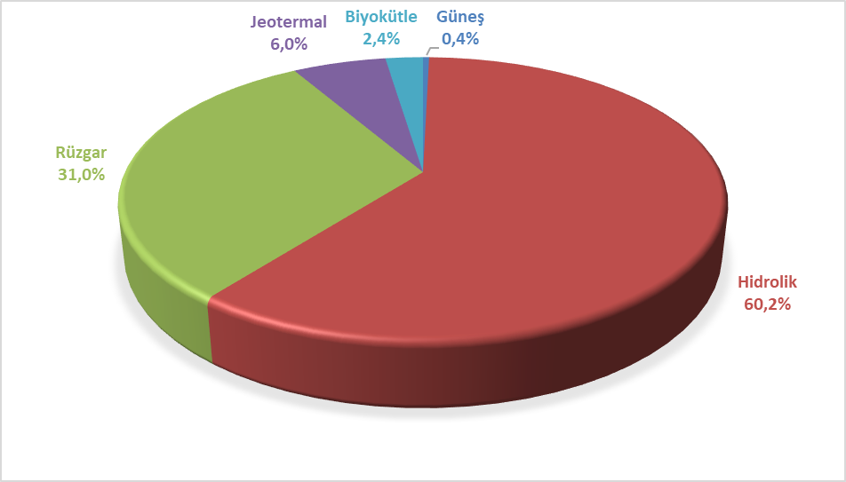
YEKDEM katılımcılarının üretimlerinin yıllar itibariyle gelişimi Tablo 2.5.3’te gösterilmektedir. Lisanssız santraller de dahil olmak üzere 2019 yılı YEKDEM üretimi önceki seneye göre yaklaşık %22,5 artarak 76,69 TWh’e ulaşmıştır.

Tablo 2.5.3: Yıllar İtibariyle YEKDEM Katılımcılarının Yıllık Üretim Miktarları (MWh)*
Türü | 2013 | 2014 | 2015 | 2016 | 2017 | 2018 | 2019
Güneş | - | - | - | - | 24.268 | 39.140 | 159.961
Lisanssız | - | - | 222.724 | 1.134.024 | 3.031.558 | 8.212.478 | 9.829.448
Hidrolik | 528.646 | 1.072.832 | 5.683.331 | 25.520.255 | 24.417.133 | 27.338.752 | 36.987.680
Rüzgar | 234.000 | 2.378.819 | 8.275.992 | 14.163.403 | 16.765.418 | 19.002.863 | 19.900.973
Jeotermal | 857.527 | 1.436.579 | 2.710.856 | 3.706.764 | 4.503.345 | 5.968.202 | 6.997.209
Biyokütle | 750.715 | 925.516 | 1.050.796 | 1.306.057 | 1.789.053 | 2.047.082 | 2.817.209
Genel Toplam | 2.370.888 | 5.813.746 | 17.943.699 | 45.830.503 | 50.530.776 | 62.608.517 | 76.692.480

2019 yılı YEKDEM kapsamındaki üretiminin kaynak türlerine dağılımı Şekil 2.5.2’de gösterilmektedir. En fazla üretim sırasıyla hidrolik ve rüzgardan elde edilmiştir.

Şekil 2.5.2: 2019 yılı YEKDEM Üretiminin Kaynaklara Dağılımı (%)
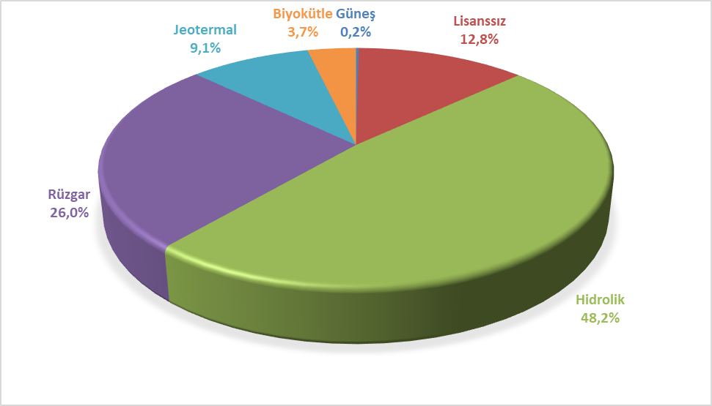
2018 yılında YEKDEM kapsamında üretim yapan santrallerin üretimlerinin ülke toplam elektrik üretimine oranı %20,6 seviyesinde iken, 2019 yılında bu oran %25,2 olarak gerçekleşmiştir.
Şekil 2.5.3’de 2019 yılı YEKDEM üretiminin aylık gelişimine bakıldığında, bahar aylarında gerçekleşen yağışlar ile beraber hidrolik üretimde ve dolayısıyla YEKDEM üretim miktarında da artış gerçekleştiği görülmektedir. Diğer kaynaklardan ise yıl boyunca daha istikrarlı bir üretim gerçekleşmiştir.

Şekil 2.5.3: 2019 Yılı YEKDEM Üretiminin Aylık Gelişimi (MWh)
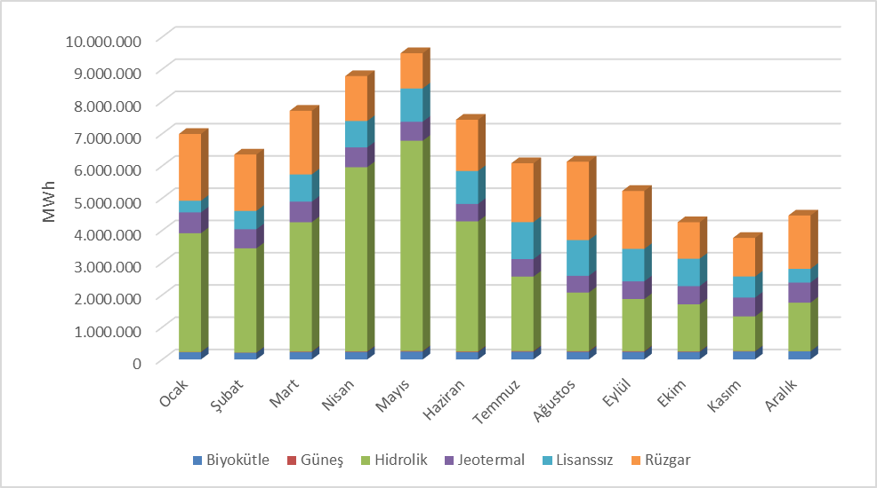
Şekil 2.5.4’te 2019 yılı YEKDEM ve GÖP’te oluşan ağırlıklı ortalama PTF fiyatlarının aylık seyirleri birlikte gösterilmiştir. YEKDEM’de uygulanmakta olan teşvik fiyatları aylık ortalama GÖP fiyatları ile karşılaştırıldığında, en düşük teşvik miktarının bile GÖP fiyatının üstünde gerçekleştiği görülmekte, bahar aylarında YEKDEM fiyatı ile GÖP fiyatı arasındaki farkın açıldığı gözlenmektedir.

Şekil 2.5.4: 2019 Yılı YEKDEM ve GÖP Fiyatlarının Aylık Gelişimi (TL/MWh)
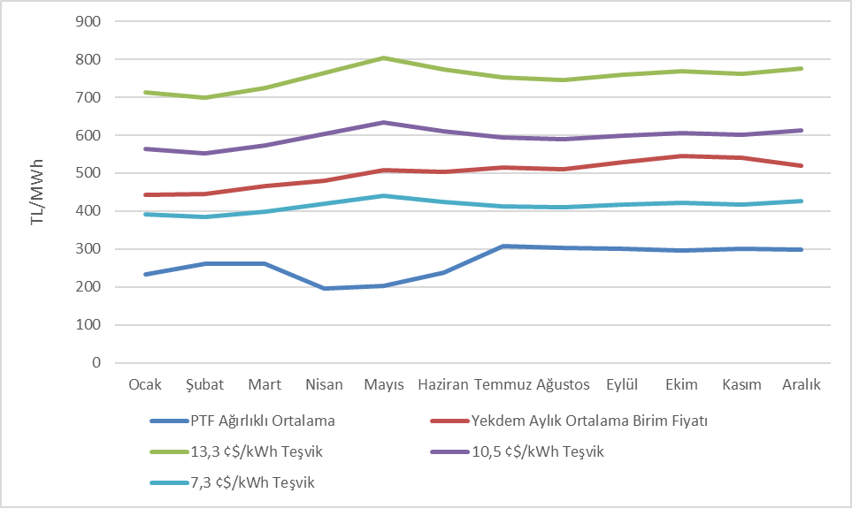

Şekil 2.5.5’te 2019 yılı için YEKDEM’de yer alan santrallerin tabi oldukları teşvik miktarları ve YEKDEM Ortalama Fiyatı ile GÖP fiyatı beraber gösterilmiştir.

Şekil 2.5.5: YEKDEM ve GÖP Fiyatlarının 2019 Yılı Ortalaması (kr/kWh)
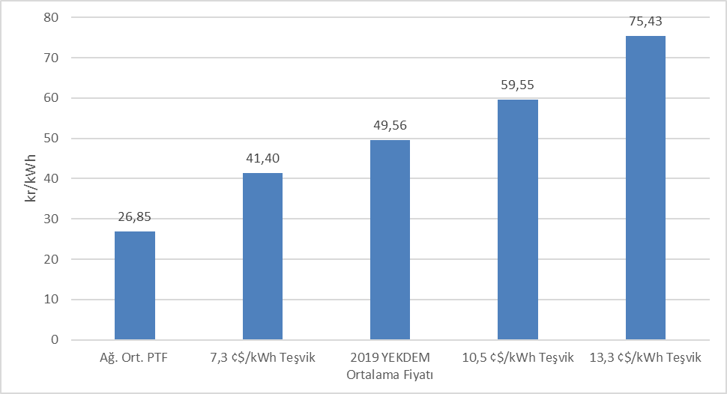

Şekil 2.5.6’da da YEKDEM kapsamında yapılan ödemelerin aylık bazda tutarları gösterilmiştir.

Şekil 2.5.6 2019 Yılı Aylık Bazda YEKDEM Kapsamında Yapılan Ödeme Miktarı (TL)
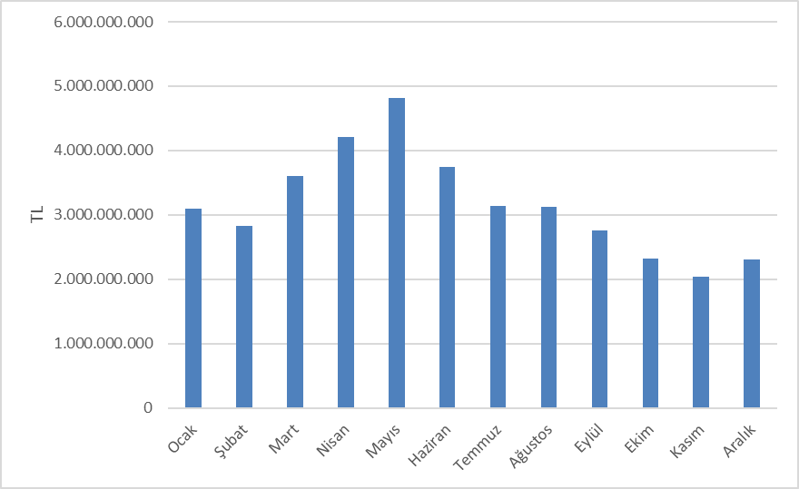
Aşağıdaki şekilde faturalanan birim enerji miktarı başına YEKDEM kullanıcılarına ağırlıklı ortalama PTF’ye ilaveten ödenen tutarın aylık gelişimi gösterilmektedir. 2019 yılında YEKDEM ek maliyeti geçen yıla kıyasla %139 artarak 75,89 TL/MWh olarak gerçekleşmiştir.

Şekil 2.5.7 2019 Yılı Ortalama YEKDEM Ek Maliyetinin Aylık Gelişimi (TL/MWh)

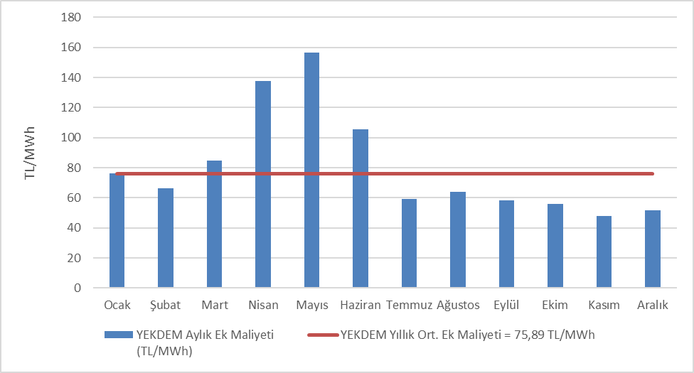
- REKABET

Elektrik Piyasası Kanununun temel amacı serbest bir piyasa yapısının oluşturularak rekabetin geliştirilmesidir. Kurumun temel görevleri arasında rekabete açık alanlarda rekabeti bozucu davranışları ve piyasa gücünü tespit ederek bunları engelleyici önlemlerin alınması bulunmaktadır. EPDK, ayrıca her yılın sonunda bir sonraki yıl için serbest tüketici limitini düşürerek, talep tarafında tedarikçisini seçebilecek tüketici sayısının artmasını temin etmektedir. Bu çerçevede, toptan satış piyasasında müzakereye açık arz ve talebin gelişimi rekabetin tesis edilmesinde kritik öneme sahiptir.

3.1 Arz Tarafı

Serbest elektrik piyasalarının, en etkin yatırım ve üretim teşviklerini sağladığı tezi, teorik ve uygulamaya yönelik çalışmalar ile desteklenmektedir. Bununla beraber talep esnekliğinin çok düşük olması ve şebekenin enerji depolayamaması gibi nedenlerle rekabetin korunması ve arz güvenliğinin temin edilmesi konularında düzenlemeye ihtiyaç duyulabilmektedir. Bu nedenle bu konular, birçok ülkede ve Avrupa Birliği tarafından çeşitli piyasa payı limitleri ve mekanizmalar ile düzenlemektedir.

Rekabetin takip edilmesine yönelik olarak kullanılan endeksler genel olarak piyasada arz tarafında oluşan yoğunlaşmayı ve üreticilerin fiyata müdahale etme kabiliyetlerini ölçmektedir. Bu amaçla yaygın olarak kullanılan HHI endeksiyle piyasa paylarının karelerinin toplanması ile piyasa yoğunlaşması ölçülmektedir. Endeks üretim ve kurulu güç üzerinden ayrı ayrı hesaplanabilmektedir.

Tablo 3.1: Üretim ve Kapasiteye Göre HHI Endeksi
 | HHI Endeksi
 | 2014 | 2015 | 2016 | 2017 | 2018 | 2019
Üretim | 1416 | 1123 | 673 | 696 | 575 | 550
Kurulu Güç | 1132 | 996 | 873 | 789 | 682 | 599

Tablo 3.1’de gösterildiği üzere 2019 yılında bir önceki yıla kıyasla hem üretim hem de kurulu güç üzerinden hesaplanan HHI endeksinde düşüş gerçekleşmiştir.
Tedarik lisansı sahiplerinin nihai tüketim amaçlı satışlarına Tablo 3.2’de yer verilmiştir. Tedarikçi paylarına göre hesaplanan HHI endeksi 2018 yılında 494,3 olarak gerçekleşirken, 2019’da söz konusu değer 413,6 olarak hesaplanmıştır. Söz konusu endeks değerinde meydana gelen azalış 21 adet görevli tedarik şirketinin toplam satış miktarının, tüm tedarik lisansı sahibi şirketlerin toplam satış miktarı içindeki oranının 2018 yılında %84,96 iken 2019 yılında %76,37’ye inmesinden kaynaklanmaktadır.
Bilindiği üzere elektrik piyasasında serbest tüketici limiti henüz sıfırlanmamıştır. Diğer bir deyişle piyasadaki tüm tüketiciler serbest tüketici niteliğini haiz değildir. Serbest olmayan tüketicilere görevli tedarik şirketleri haricinde, herhangi bir tedarikçinin satış yapması hukuken mümkün değildir. Dolayısıyla nihai tüketicilere yapılan satışlarda rekabet ortamını doğru değerlendirmek için, tüm tüketicilerin serbest tüketici olduğu ve dilediği tedarikçiden enerji temin edebildiği bir ortamın oluşması önem arz etmektedir.

Tablo 3.2: Tedarik Lisansı Sahiplerinin Satış Miktarları, Piyasa Payları ve HHI Endeksi
Tedarik Şirketi Unvanı | Satış Miktarı (MWh) | Oran (%)
CK BOĞAZİÇİ ELEKTRİK PERAKENDE SATIŞ ANONİM ŞİRKETİ | 19.480.796 | 9,27
ENERJİSA TOROSLAR ELEKTRİK PERAKENDE SATIŞ ANONİM ŞİRKETİ | 13.949.496 | 6,63
GEDİZ ELEKTRİK PERAKENDE SATIŞ ANONİM ŞİRKETİ | 13.015.475 | 6,19
ENERJİSA BAŞKENT ELEKTRİK PERAKENDE SATIŞ ANONİM ŞİRKETİ | 11.973.962 | 5,70
DİCLE ELEKTRİK PERAKENDE SATIŞ ANONİM ŞİRKETİ | 11.422.603 | 5,43
LİMAK ULUDAĞ ELEKTRİK PERAKENDE SATIŞ ANONİM ŞİRKETİ | 11.260.606 | 5,36
SAKARYA ELEKTRİK PERAKENDE SATIŞ ANONİM ŞİRKETİ | 10.734.388 | 5,11
ENERJİSA İSTANBUL ANADOLU YAKASI EPSAŞ | 10.120.756 | 4,81
AYDEM ELEKTRİK PERAKENDE SATIŞ ANONİM ŞİRKETİ | 8.161.461 | 3,88
CK AKDENİZ ELEKTRİK PERAKENDE SATIŞ ANONİM ŞİRKETİ | 7.593.310 | 3,61
MERAM ELEKTRİK PERAKENDE SATIŞ ANONİM ŞİRKETİ | 7.560.614 | 3,60
OSMANGAZİ ELEKTRİK PERAKENDE SATIŞ ANONİM ŞİRKETİ | 6.251.859 | 2,97
AKSA ELEKTRİK SATIŞ ANONİM ŞİRKETİ | 6.171.027 | 2,94
CK ENERJİ ORTAKLIĞI TOPTAN ELEKTRİK SATIŞI ANONİM ŞİRKETİ | 6.170.506 | 2,93
TRAKYA ELEKTRİK PERAKENDE SATIŞ ANONİM ŞİRKETİ | 5.720.583 | 2,72
KAYSERİ ELEKTRİK PERAKENDE SATIŞ ANONİM ŞİRKETİ | 5.429.020 | 2,58
YEŞİLIRMAK ELEKTRİK PERAKENDE SATIŞ ANONİM ŞİRKETİ | 4.394.087 | 2,09
GAZİANTEP OSB ELEKTRİK ENERJİSİ TEDARİK TOPTAN SATIŞ TİC. A.Ş. | 3.668.041 | 1,74
AKEDAŞ ELEKTRİK PERAKENDE SATIŞ ANONİM ŞİRKETİ | 3.567.136 | 1,70
ÇORUH ELEKTRİK PERAKENDE SATIŞ ANONİM ŞİRKETİ | 2.746.527 | 1,31
MERAM ELEKTRİK ENERJİSİ TOPTAN SATIŞ ANONİM ŞİRKETİ | 2.205.593 | 1,05
IC İÇTAŞ ELEKTRİK TOPTAN SATIŞ VE TİCARET ANONİM ŞİRKETİ | 2.045.951 | 0,97
FIRAT ELEKTRİK PERAKENDE SATIŞ ANONİM ŞİRKETİ | 1.934.031 | 0,92
CK ÇAMLIBEL ELEKTRİK PERAKENDE SATIŞ ANONİM ŞİRKETİ | 1.932.461 | 0,92
ARAS ELEKTRİK PERAKENDE SATIŞ ANONİM ŞİRKETİ | 1.899.377 | 0,90
DOEL ELEKTRİK ENERJİSİ TOPTAN SATIŞ ANONİM ŞİRKETİ | 1.791.266 | 0,85
KOLEN ELEKTRİK TOPTAN SATIŞ İTH. VE İHR. ANONİM ŞİRKETİ | 1.780.425 | 0,85
ZORLU ELEKTRİK ENERJİSİ İTHALAT, İHRACAT VE TOPTAN TİC. A.Ş. | 1.693.327 | 0,81
CENGİZ ELEKTRİK TOPTAN SATIŞ A.Ş. | 1.618.812 | 0,77
ELEKTRİK ÜRETİM ANONİM ŞİRKETİ (EÜAŞ) | 1.563.882 | 0,74
SOCAR ENERJİ TİCARET ANONİM ŞİRKETİ | 1.534.601 | 0,73
OMV ENERJİ TİCARET ANONİM ŞİRKETİ | 1.528.449 | 0,73
TOSYALI ELEKTRİK ENERJİSİ TOPTAN SATIŞ İTHALAT İHRACAT A.Ş. | 1.461.269 | 0,70
TÜRKERLER VANGÖLÜ ELEKTRİK PERAKENDE SATIŞ ANONİM ŞİRKETİ | 1.425.805 | 0,68
ŞİŞECAM ENERJİ ANONİM ŞİRKETİ | 1.393.571 | 0,66
NYK ELEKTRİK ENERJİSİ TOPTAN SATIŞ ANONİM ŞİRKETİ | 1.025.501 | 0,49
ENERJİSA ELEKTRİK ENERJİSİ TOPTAN SATIŞ ANONİM ŞİRKETİ | 1.005.248 | 0,48
TURKCELL ENERJİ ÇÖZÜMLERİ VE ELEKTRİK SATIŞ TİCARET A.Ş. | 967.574 | 0,46
TTES ELEKTRİK SATIŞ ANONİM ŞİRKETİ | 965.223 | 0,46
FİNA ELEKTRİK ENERJİSİ İTHALAT İHRACAT VE TOPTAN SATIŞ A.Ş. | 937.395 | 0,45
ELTEK ELEKTRİK ENERJİSİ İTHALAT İHRACAT VE TOPTAN TİCARET A.Ş. | 846.409 | 0,40
EREN ELEKTRİK ENERJİSİ TOPTAN SATIŞ ANONİM ŞİRKETİ | 796.156 | 0,38
OYAK ELEKTRİK ENERJİSİ TOPTAN SATIŞ ANONİM ŞİRKETİ | 680.628 | 0,32
ENKO ENERJİ SANAYİ VE TİCARET ANONİM ŞİRKETİ | 679.663 | 0,32
İPRAGAZ ANONİM ŞİRKETİ | 618.939 | 0,29
YEŞİLYURT ELEKTRİK ENERJİSİ TOPTAN SATIŞ VE İTHALAT İHRACAT A.Ş. | 489.079 | 0,23
VTC ENERJİ ANONİM ŞİRKETİ | 484.100 | 0,23
BORDO ELEKTRİK ENERJİSİ TOPTAN SATIŞ ANONİM ŞİRKETİ | 481.484 | 0,23
EÇE ENERJİ TİCARETİ ANONİM ŞİRKETİ | 391.682 | 0,19
RÖNESANS ELEKTRİK ENERJİ TOPTAN SATIŞ ANONİM ŞİRKETİ | 385.115 | 0,18
UŞAK OSB ELEKTRİK ENERJİSİ TED. TOPTAN SATIŞ İTH. VE İHRACAT A.Ş. | 265.453 | 0,13
AVEL AVRUPA ELEKTRİK ENERJİSİ TOPTAN SATIŞ ANONİM ŞİRKETİ | 251.574 | 0,12
YETAŞ YILDIRIM ENERJİ TEDARİK A.Ş. | 234.645 | 0,11
DOĞRUDAN ELEKTRİK ENERJİSİ TOPTAN SATIŞ VE TEDARİK A.Ş. | 233.952 | 0,11
ÇELİKLER ELEKTRİK ENERJİ TOPTAN SATIŞ ANONİM ŞİRKETİ | 226.427 | 0,11
GATES ENERJİ TİCARET ANONİM ŞİRKETİ | 223.084 | 0,11
ELEKTRA ENERJİ TOPTAN SATIŞ VE İTHALAT İHRACAT ANONİM ŞİRKETİ | 207.193 | 0,10
KET KİPAŞ ELEKTRİK ENERJİSİ TOPTAN SATIŞ TİCARET ANONİM ŞİRKETİ | 206.413 | 0,10
EOS ELEKTRİK ENERJİSİ TOPTAN SATIŞ ANONİM ŞİRKETİ | 199.413 | 0,09
EKSİM ELEKTRİK ENERJİSİ İTHALAT, İHRACAT VE TOPTAN SATIŞ A.Ş. | 182.863 | 0,09
BATIÇİM ENERJİ TOPTAN SATIŞ ANONİM ŞİRKETİ | 177.112 | 0,08
SOYAK ENERJİ TİCARET ANONİM ŞİRKETİ | 175.061 | 0,08
YKS ELEKTRİK ENERJİSİ TOPTAN SATIŞ DIŞ TİCARET LİMİTED ŞİRKETİ | 153.410 | 0,07
FIRAT ENERJİ TOPTAN SATIŞ TİCARET ANONİM ŞİRKETİ | 140.781 | 0,07
ENOVA ELEKTRİK ENERJİSİ TOPTAN SATIŞ ANONİM ŞİRKETİ. | 129.051 | 0,06
AYEN ELEKTRİK TİCARET ANONİM ŞİRKETİ | 127.887 | 0,06
MARMARA ELEKTRİK ENERJİSİ İTHALAT İHRACAT VE TOPTAN TİCARET A.Ş. | 102.657 | 0,05
OZAN ELEKTRİK ENERJİSİ İTH. İHR. VE TOPTAN TİCARET ANONİM ŞİRKETİ | 92.929 | 0,04
ENERJİM PERAKENDE ENERJİ TİCARET ANONİM ŞİRKETİ | 79.623 | 0,04
SELENKA ELEKTRİK ENERJİSİ TOPTAN SATIŞ VE TEDARİK ANONİM ŞİRKETİ | 77.422 | 0,04
VOYTRON ENERJİ ELEKTRİK PERAKENDE SATIŞ ANONİM ŞİRKETİ | 66.022 | 0,03
AGE ELEKTRİK ENERJİSİ TOPTAN SATIŞ ANONİM ŞİRKETİ | 65.536 | 0,03
SEDSAL ELEKTRİK ENERJİSİ TOPTAN SATIŞ LİMİTED ŞİRKETİ | 61.798 | 0,03
AXPO TURKEY ENERJİ ANONİM ŞİRKETİ | 56.203 | 0,03
MAC ELEKTRİK ENERJİSİ TOPTAN SATIŞ ANONİM ŞİRKETİ | 53.604 | 0,03
STANDART DOĞALGAZ TİCARET VE ELEKTRİK ENERJİSİ TEDARİK A.Ş. | 52.647 | 0,03
KGM ENERJİ TİCARET LİMİTED ŞİRKETİ | 50.726 | 0,02
ENGİE ENERJİ TİCARET VE PAZARLAMA ANONİM ŞİRKETİ | 50.320 | 0,02
FİDES ELEKTRİK ENERJİSİ TOPTAN ALIŞ SATIŞ ANONİM ŞİRKETİ | 38.565 | 0,02
DESA ELEKTRİK ENERJİSİ TEDARİK VE TOPTAN SATIŞ TİCARET A.Ş. | 33.832 | 0,02
PURE ENERGY ELEKTRİK TEDARİK ANONİM ŞİRKETİ | 30.902 | 0,01
AVEM ELEKTRİK ENERJİSİ TOPTAN SATIŞ ANONİM ŞİRKETİ | 30.242 | 0,01
TENERA ENERJİ TİCARET ANONİM ŞİRKETİ | 28.971 | 0,01
ADB ELEKTRİK ENERJİSİ TOPTAN SATIŞ LİMİTED ŞİRKETİ | 28.613 | 0,01
ORT ELEKTRİK TOPTAN SATIŞ ANONİM ŞİRKETİ | 22.246 | 0,01
ESKO ELEKTRİK ENERJİSİ İTHALAT İHRACAT VE TOPTAN SATIŞ A.Ş. | 21.868 | 0,01
AKS GRUP ELEKTRİK ENERJİSİ TOPTAN ALIŞ VE SATIŞ LİMİTED ŞİRKETİ | 18.894 | 0,01
SHELL ENERJİ ANONİM ŞİRKETİ | 16.928 | 0,01
ENSAT ELEKTRİK ENERJİSİ TEDARİK TİCARET ANONİM ŞİRKETİ | 14.764 | 0,01
HGÇ TOPTAN EL. EN. TİCARET ANONİM ŞİRKETİ | 11.953 | 0,01
EKO GRUP ELEKTRİK TİCARET ANONİM ŞİRKETİ | 11.009 | 0,01
ELPADA ELEKTRİK ENERJİSİ TOPTAN SATIŞ ANONİM ŞİRKETİ | 9.774 | 0,00
ATA ELEKTRİK ENERJİSİ TOPTAN SATIŞ ANONİM ŞİRKETİ | 8.025 | 0,00
EE ELEKTRİK ENERJİSİ TOPTAN SATIŞ ANONİM ŞİRKETİ | 6.093 | 0,00
AYCAN TOPTAN ELEKTRİK TİCARET ANONİM ŞİRKETİ | 5.945 | 0,00
İVES ELEKTRİK ENERJİSİ TEDARİK TOPTAN SATIŞ LİMİTED ŞİRKETİ | 3.460 | 0,00
ÜRÜNDÜL ELEKTRİK ENERJİSİ TOPTAN SATIŞ ANONİM ŞİRKETİ | 1.442 | 0,00
İDEAL PERAKENDE ELEKTRİK SATIŞ ANONİM ŞİRKETİ | 809 | 0,00
DOASAN ENERJİ TOPTAN SATIŞ LİMİTED ŞİRKETİ | 625 | 0,00
SETEL ELEKTRİK ENERJİSİ İHR.İTH. VE TOPTAN SATIŞ ANONİM ŞİRKETİ | 518 | 0,00
Pİ ENERJİ ELEKTRİK TOPTAN SATIŞ ANONİM ŞİRKETİ | 241 | 0,00
İMC ELEKTRİK ENERJİSİ TOPTAN SATIŞ İTHALAT İHRACAT LİMİTED ŞİRKETİ | 149 | 0,00
HİDİV ELEKTRİK ENERJİSİ TOPTAN SATIŞ ANONİM ŞİRKETİ | 10 | 0,00
Genel Toplam | 210.244.955 | 100
Tedarikçilere ait HHI | 413.6

3.2 Talep Tarafı

4628 sayılı Enerji Piyasası Düzenleme Kurumunun Teşkilat ve Görevleri Hakkında Kanun’un 5 inci maddesinin altıncı fıkrasının (b) bendi ve Elektrik Piyasası Tüketici Hizmetleri Yönetmeliğinin 25 inci maddesi hükümleri uyarınca 20/12/2018 tarihli ve 8261 sayılı Kurul Kararı ile 2019 yılı için serbest tüketici limitinin 1600 kWh olarak uygulanmasına karar verilmiştir. Söz konusu serbest tüketici limitine karşılık gelen teorik piyasa açıklığı %95,4 olarak hesaplanmıştır. Yıllar itibariyle serbest tüketici limiti ve karşılık gelen piyasa açıklık oranı Şekil 3.1’de verilmiştir.

Şekil 3.1: Yıllar İtibariyle Serbest Tüketici Limiti ve Piyasa Açıklık Oranı (kWh-%)
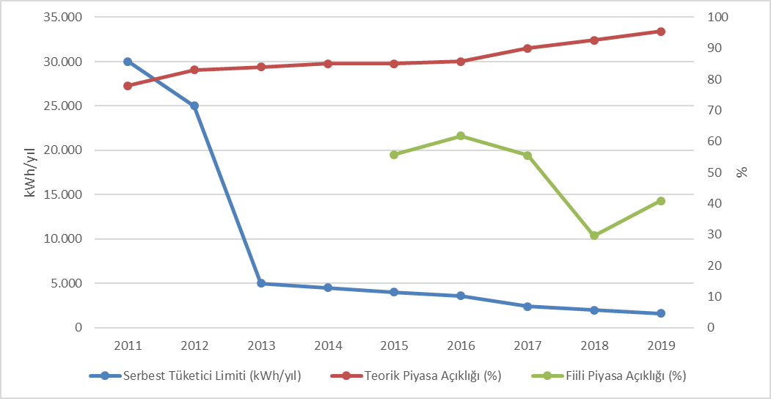
Teorik piyasa açıklık oranı yüksek olmasına karşın, serbest tüketici hakkını kullanan tüketicilerin toplam tüketimdeki oranı daha düşük gerçekleşmiştir. Serbest tüketicilerin 2019 yılı tüketimi 93,9 TWh olarak gerçekleşmiştir. Bu oran toplam faturalanan tüketimin %40,9’una karşılık gelmektedir.
2019 yılı içerisinde serbest tüketici sayısının gelişimi Şekil 3.2’de gösterilmektedir.

Şekil 3.2: 2019 Yılında Serbest Tüketici Sayısının Aylara Göre Değişimi(Adet)
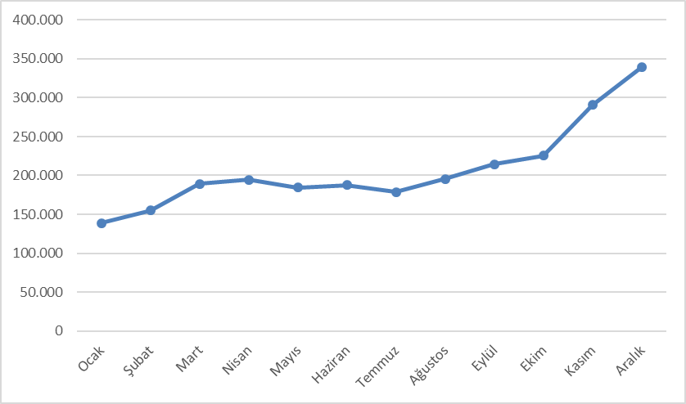
2018 sonu itibariyle 146 bin olan serbest tüketici sayısı, 2019 yılı sonunda %132 artarak 339 bine yükselmiştir. Bu sayı toplam tüketici sayısının yaklaşık %0,76’sına karşılık gelmektedir.
Serbest tüketicilerin ve tüketimlerinin dağıtım bölgeleri bazında dağılımı (iletimden bağlı serbest tüketiciler hariç) Şekil 3.3’te gösterilmektedir. Söz konusu dağılım incelendiğinde en fazla serbest tüketicinin Boğaziçi, Osmangazi ve Uludağ bölgelerinde bulunduğu görülmektedir.

Şekil 3.3: 2019 Yılında Serbest Tüketicilerin ve Tüketimlerinin Dağıtım Bölgelerine Göre Dağılımı
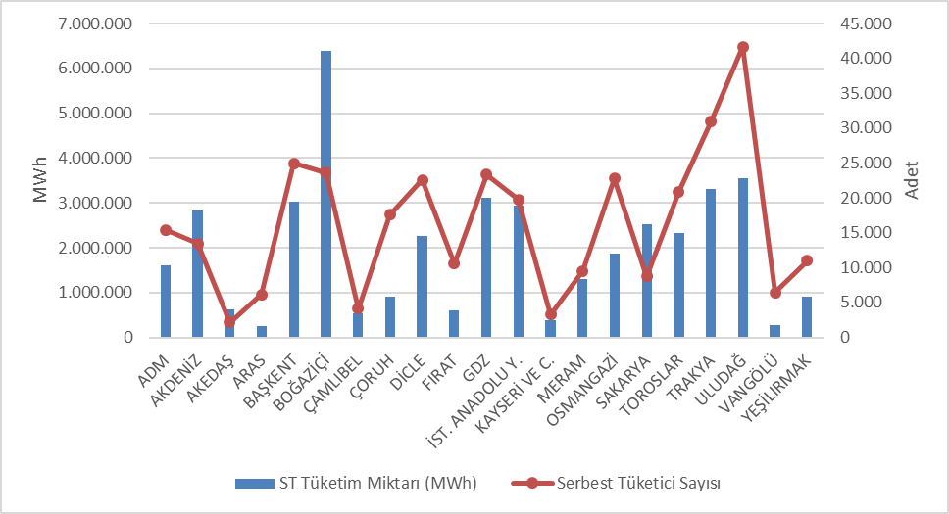
Serbest tüketicilerin tüketimlerinin dağıtım bölgeleri bazında dağılımına bakıldığında ise, en yüksek tüketime sahip dört bölgenin Boğaziçi, Uludağ, Trakya ve GDZ dağıtım bölgeleri oluşturmaktadır.
Aşağıdaki Şekil 3.5’te serbest tüketici tüketimlerinin tedarikçi türüne göre dağılımı gösterilmektedir.

Şekil 3.4: Serbest Tüketicilerin Tüketimlerinin Tedarikçi Türüne Göre Dağılımı (%)
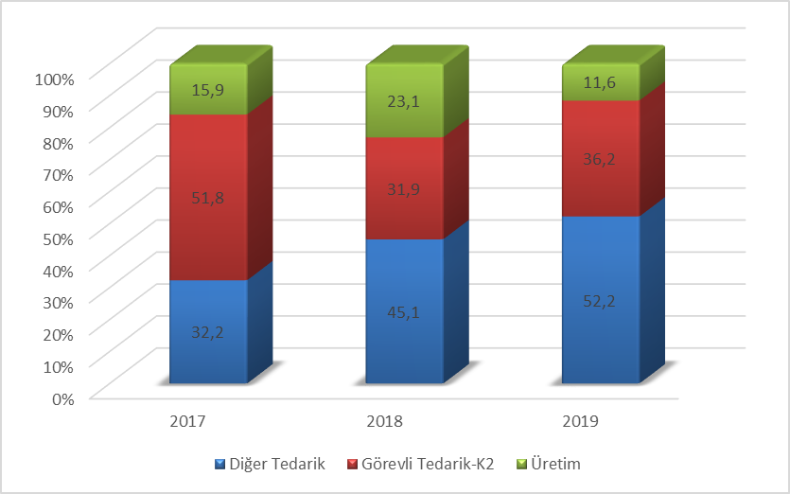
Tedarikçisini değiştiren serbest tüketicilerin sayıları ve tüketimlerinin aylık bazda değişimi Şekil 3.6’da gösterilmektedir.

Şekil 3.5: Tedarikçisini Değiştiren Serbest Tüketicilerin Sayısı ve Tüketimlerinin Aylık Değişimi (Adet-MWh)
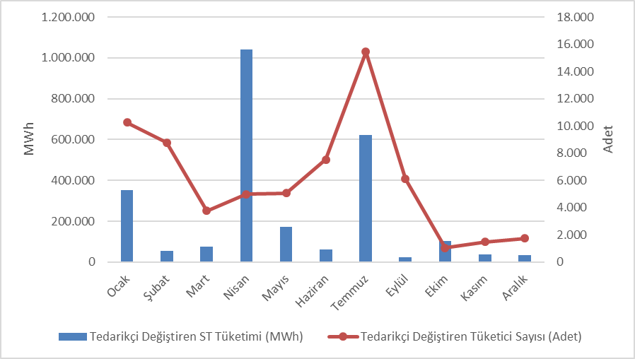
2019 yılında tedarikçisini değiştiren serbest tüketicilerin sayısı 66.135 olarak gerçekleşmiştir. Tedarikçisini değiştiren serbest tüketicilerin toplam tüketimi 2,57 TWh olup bu değer toplam faturalanan tüketiminin ise %1,12’sine karşılık gelmektedir.
Aşağıdaki Tablo 3.3’te serbest tüketicilerin tedarikçi değişikliklerinin tedarikçi türüne göre dağılımı gösterilmektedir. Tedarikçi değişikliklerinin büyük çoğunluğunu düzenlenen tarifelere geçen tüketicilerin oluşturduğu görülmektedir.

Tablo 3.3: Serbest Tüketicilerin Tedarikçi Değişikliklerinin Tedarikçi Türüne Göre Dağılımı
Eski Tedarikçi Türü | Yeni Tedarikçi Türü |  |  |  | Genel Toplam
 | Diğer Tedarik | Görevli Tedarik-K1 | Görevli Tedarik-K2 | Üretim
Diğer Tedarik | 1.113 | 35.893 | 945 | 1.237 | 39.188
Görevli Tedarik-K2 | 571 | 24.042 | 150 | 15 | 24.778
Üretim | 119 | 1.962 | 32 | 56 | 2.169
Genel Toplam | 1.803 | 61.897 | 1.127 | 1.308 | 66.135

- İLETİM

Bu bölümde, iletim sistemi ile ilgili özet bilgiler verilmekte ve iletim sistemindeki yıllara göre değişime dair tablolar ve şekiller yer almaktadır.

  - İletim Sistemi

2019 yılı sonu itibariyle iletim sisteminde yer alan trafo merkezi bilgileri aşağıda yer alan Tablo 4.1’de yer almaktadır. Tabloda görüldüğü üzere iletim sistemindeki trafo merkezlerinin büyük bir kısmı 154 kV gerilim seviyesindeki trafo merkezleridir. TEİAŞ mülkiyetinde 752, özel mülkiyette 460 olmak üzere 1.212 trafo merkezi bulunmaktadır. Trafo kapasitesi ise 216.066 MVA’ya ulaşmıştır. Bu kapasitenin 181.824 MVA’sı TEİAŞ mülkiyetinde kalan 34.242 MVA’sı ise özel mülkiyettedir.

Tablo 4.1: Trafo Merkezi Bilgileri
 | Gerilim (kV) | Merkez Adedi | Trafo Adedi | Güç (MVA)
TEİAŞ  Mülkiyetinde | 380 | 115 | 362 | 75.015
 | 220 | 1 | 2 | 400
 | 154 | 630 | 1.490 | 106.100
 | 66 | 6 | 21 | 309
 | TEİAŞ Toplamı | 752 | 1.875 | 181.824
Özel Mülkiyet | 380 | 53 | 46 | 7.045
 | 220 | 0 | 0 | 0
 | 154 | 406 | 454 | 27.184
 | 66 | 1 | 1 | 13
 | Özel Toplamı | 460 | 501 | 34.242
 | TOPLAM | 1.212 | 2.376 | 216.066

Toplam 70.024 km olan iletim hatlarının %65,53’ünü 154 kV gerilim seviyesindeki hatlar oluşturmaktadır. Kalan kısmın ise neredeyse tamamı 380 kV gerilim seviyesindeki hatlar olup 220 kV ve 66 kV gerilim seviyesindeki hatlar sadece 195 km’dir.

Tablo 4.2: TEİAŞ İletim Hatları
 | 2018 | 2019 | Değişim (%) | 2018 | 2019 | Değişim (%)
Gerilim (kV) | Hat Adedi |  |  | Uzunluk (km)
380 | 283 | 288 | 1,77 | 23.249 | 23.940 | 2,97
220 | 2 | 2 | 0,00 | 85 | 85 | 0,00
154 | 1.709 | 1.712 | 0,18 | 44.760 | 45.889 | 2,52
66 | 10 | 11 | 10,00 | 110 | 110 | 0,00
Toplam | 2.004 | 2.013 | 0,45 | 68.204 | 70.024 | 2,67

Şekil 4.1: Yıllara Göre TEİAŞ İletim Hatları Uzunluklarındaki Değişim(km)
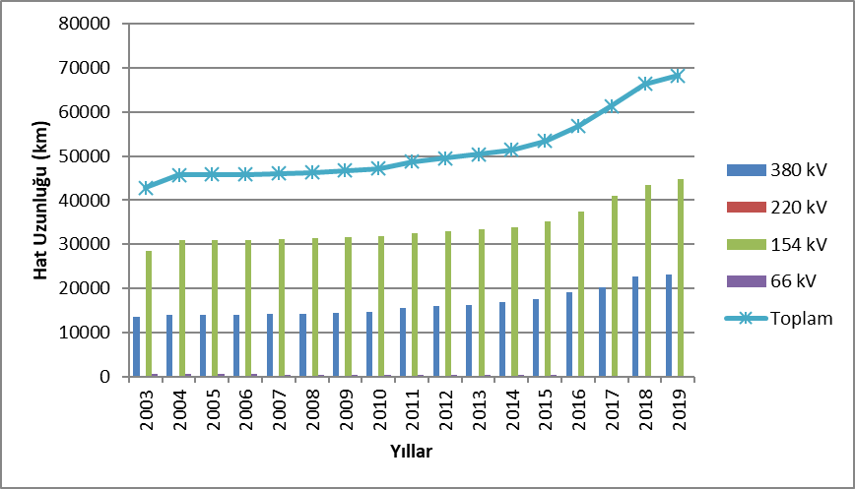

Son 15 yılda iletim hat uzunluklarında %52,86 civarında bir artış olmuştur.
  - İletim Sistemi Bağlantı Başvuruları

Aşağıdaki tabloda iletim sistemine bağlantı için 2019 yılında yapılan başvuru sayısı ve kapasitesi ile kabul edilen, reddedilen ve değerlendirme aşamasındaki başvurulara ilişkin bilgiler gösterilmektedir.

Tablo 4.3: İletim Sistemine Bağlantı Başvuruları (Adet- MW)
 | Bağlantı Başvuru |  | Kabul Edilen |  | Reddedilen |  | Değerlendirme Aşamasındaki
 | Sayısı | Kapasitesi (MW) | Başvuru Sayısı | Kapasite (MW) | Başvuru Sayısı | Kapasite (MW) | Başvuru Sayısı | Kapasite (MW)
Lisanslı Üretici | 88 | 1.813,12 | 88 | 1.813,12 | 0 | 0,00 | 0 | 0,00
Lisanssız Üretici | 7 | 58,26 | 6 | 48,66 | 0 | 0,00 | 1 | 9,60
Tüketici | 16 | 1.087,00 | 15 | 837,00 | 0 | 0,00 | 1 | 250,00

2019 yılında lisanslı üreticiler tarafından toplam 1.813,12 MW’lık bağlantı başvurusu yapılmış olup bu başvuruların tamamı edilmiştir.
Ayrıca lisanssız üreticiler tarafından 58,26 MW’lık bağlantı kapasitesi başvurusu yapılmış olup, bu başvuruların 48,66 MW’lık kısmı kabul edilmiş, 9,60 MW’lık 1 adet başvururu ise değerlendirme aşamasındadır.
Diğer yandan tüketiciler tarafından 1.087,00 MW’lık bağlantı kapasitesi başvurusu yapılmış olup, bu başvuruların 837,00 MW’lık kısmı kabul edilmiş, geri kalan 250,00 MW’lık kısmı da halen değerlendirme aşamasındadır.
  - Tarifeler

01/01/2019 tarihinden itibaren uygulanacak TEİAŞ tarafından uygulanan iletim sistemi sistem kullanım ve sistem işletim tarifeleri, üreticiler ve tüketiciler için 14 bölge bazında 20/12/2018 tarihli ve 8272 sayılı Kurul Kararı ile belirlenmiştir. Ayrıca, 12/10/2018 tarihli ve 8121 sayılı Kararı ile 4628 sayılı Enerji Piyasası Düzenleme Kurumunun Teşkilat ve Görevleri Hakkında Kanunu’nun 5 inci maddesinin 7 inci fıkrasının (h) bendi ve 10 uncu maddesinin (A) fıkrasının (e) bendi uyarınca 2019 yılında uygulanan iletim ek ücreti, Türkiye Elektrik İletim Anonim Şirketi’nin iletim tarifesinin % 0,5 (binde beş)’i oranında belirlenmiştir.
2019 yılında uygulanan sistem kullanım ve sistem işletim tarifeleri 14 bölge bazında üretim ve tüketim için Tablo 4.4’te gösterilmiştir.

Tablo 4.4: 2019 Yılında Uygulanan Sistem Kullanım ve Sistem İşletim Tarifeleri (TL/MW-Yıl, TL/MWh)
Bölge No | Üretim (*) (**) |  |  | Tüketim (*)
 | Sistem Kullanım Tarifesi |  | Sistem İşletim Tarifesi | Sistem Kullanım Tarifesi |  | Sistem İşletim Tarifesi
 | TL/MW-Yıl | TL/MWh | TL/MWh | TL/MW-Yıl | TL/MWh | TL/MWh
1 | 31.888,23 | 7,17 | 1,40 | 56.389,88 | 6,50 | 1,46
2 | 34.764,81 | 7,17 | 1,40 | 54.785,77 | 6,50 | 1,46
3 | 35.082,33 | 7,17 | 1,40 | 54.900,23 | 6,50 | 1,46
4 | 35.536,39 | 7,17 | 1,40 | 54.327,54 | 6,50 | 1,46
5 | 37.081,69 | 7,17 | 1,40 | 53.474,50 | 6,50 | 1,46
6 | 38.967,37 | 7,17 | 1,40 | 52.046,79 | 6,50 | 1,46
7 | 39.190,97 | 7,17 | 1,40 | 50.780,19 | 6,50 | 1,46
8 | 43.168,32 | 7,17 | 1,40 | 49.259,94 | 6,50 | 1,46
9 | 44.864,33 | 7,17 | 1,40 | 47.596,74 | 6,50 | 1,46
10 | 49.817,94 | 7,17 | 1,40 | 45.343,64 | 6,50 | 1,46
11 | 52.741,90 | 7,17 | 1,40 | 43.634,42 | 6,50 | 1,46
12 | 54.714,44 | 7,17 | 1,40 | 42.089,39 | 6,50 | 1,46
13 | 57.059,70 | 7,17 | 1,40 | 41.010,52 | 6,50 | 1,46
14 | 61.205,80 | 7,17 | 1,40 | 37.792,32 | 6,50 | 1,46
(*) İletim Ek Ücreti dahil edilmemiştir.
(**) 6446 sayılı Elektrik Piyasası Kanununun Geçici 4 üncü maddesi kapsamındaki üretim bağlantılarına %50 indirim uygulanır.

Şekil 4.2: 2019 Yılında Uygulanan Kapasite Bazlı Bölgesel İletim Sistem Kullanım Tarifeleri (TL/MW-Yıl)
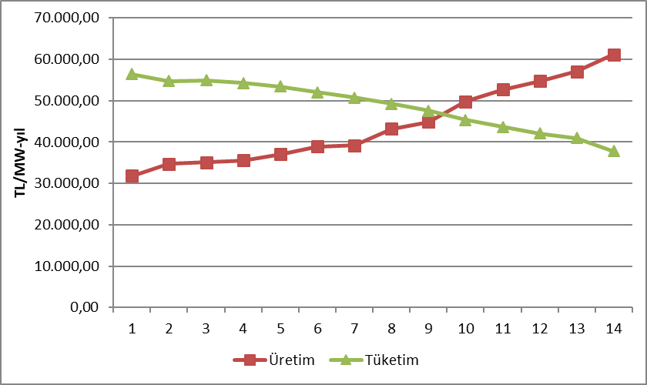
  - Yatırım Miktarı

TEİAŞ tarafından yapılan yatırım harcaması tutarları Tablo 4.5’te gösterilmektedir. 2019 yılında yatırım miktarının %6,82 oranında azaldığı görülmektedir.

Tablo 4.5: 2018 ve 2019 Yılları Yatırım Gerçekleşmelerinin Karşılaştırılması (TL-%)
 | 2018 |  | 2019 |  | Değişim (%)
Yatırım Harcaması Türü | Tutarı (TL) | Payı (%) | Tutarı (TL) | Payı (%)
Yeni Trafo Yatırımı | 1.599.019.000 | 54,73 | 1.545.469.910 | 56,76 | -3,35
Yeni Hat Yatırımı | 1.037.280.000 | 35,50 | 822.659.320 | 30,21 | -20,69
İşletme Grubu | 160.744.000 | 5,50 | 208.307.000 | 7,65 | 29,59
Makine ve Teçhizat | 108.324.000 | 3,71 | 146.318.000 | 5,37 | 35,07
Diğer | 16.540.100 | 0,57 | 0 | 0,00 | -100,00
Genel Toplam | 2.921.907.100 | 100,00 | 2.722.754.230 | 100,00 | -6,82

  - Kayıplar

İletim sistemi kayıp (İSK) oranı sistemdeki talep, yük akışları, sıcaklık ve yatırımlara bağlı olarak değişmektedir. İSK saatlik olarak hesaplanmakta olup, yıllık ortalamasının yıllar itibariyle değişimi Şekil 4.3’te gösterilmektedir. Ülkemizin nüfus yoğunluğu, arz kaynaklarının yeri ve coğrafi koşullarına uygun olarak Avrupa standartlarına göre kurulan iletim sistemi kayıpları, uluslararası performans düzeyindedir.

Şekil 4.3: İletim Sistemi Kayıpları (GWh-%)
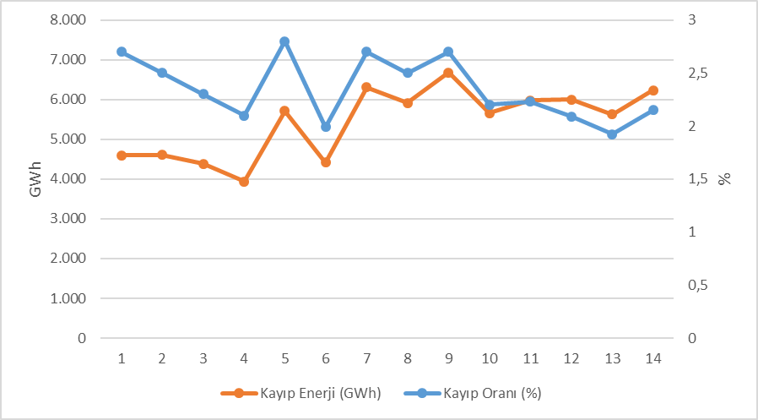
Şekil 4.4: İletim Sistemi Kayıplarının Saatlere Göre Dağılımı (%)
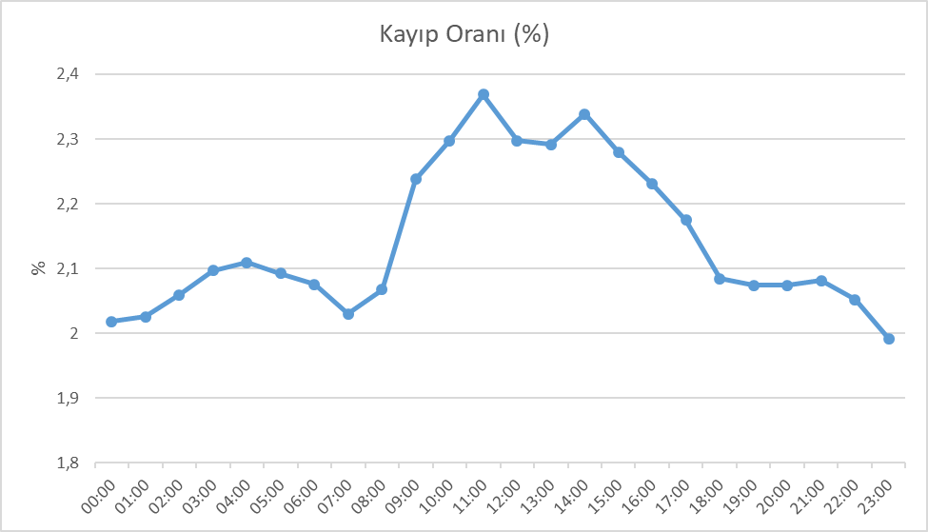
İletim sistemi kaybının saatlere göre gelişimine bakıldığında en yüksek kayıp oranının saat 11:00’da olduğu görülmektedir.
- DAĞITIM

  - Tüketici Sayıları

2019 yılı itibariyle dağıtım sistemini kullanan toplam tüketici sayısı önceki yıla oranla %2,99 artarak 44.958.326 olarak gerçekleşmiştir.

Tablo 5.1: 2019 Yılı Sonu İtibariyle Dağıtım Sistemini Kullanan Tüketici Sayıları (Adet-%)
Dağıtım Şirketi | Tüketici Sayısı |  |  | 2018-2019  Değişim (%)
 | 2017 | 2018 | 2019
BOĞAZİÇİ | 4.910.115 | 5.029.273 | 5.134.980 | 2,10
BAŞKENT | 4.218.812 | 4.199.135 | 4.278.785 | 1,90
TOROSLAR | 3.805.358 | 3.877.734 | 3.997.925 | 3,10
GDZ | 3.165.847 | 3.312.515 | 3.421.183 | 3,28
ULUDAĞ | 3.092.199 | 3.189.831 | 3.285.323 | 2,99
İ.ANADOLU | 2.834.800 | 2.854.123 | 2.928.586 | 2,61
AKDENİZ | 2.076.167 | 2.163.700 | 2.220.744 | 2,64
MERAM | 2.027.866 | 2.094.254 | 2.169.733 | 3,60
YEŞİLIRMAK | 1.998.388 | 2.073.523 | 2.147.103 | 3,55
ADM | 1.834.517 | 1.902.358 | 1.966.146 | 3,35
DİCLE | 1.757.417 | 1.838.929 | 1.934.641 | 5,20
SAKARYA | 1.742.528 | 1.831.677 | 1.905.188 | 4,01
OSMANGAZİ | 1.720.217 | 1.786.452 | 1.839.538 | 2,97
ÇORUH | 1.303.909 | 1.359.781 | 1.389.748 | 2,20
TRAKYA | 1.042.995 | 1.089.247 | 1.125.936 | 3,37
ARAS | 963.072 | 1.002.743 | 1.029.869 | 2,71
ÇAMLIBEL | 946.381 | 974.544 | 1.005.503 | 3,18
FIRAT | 917.488 | 957.081 | 977.424 | 2,13
KAYSERİ VE CİVARI | 695.210 | 718.723 | 748.858 | 4,19
AKEDAŞ | 678.775 | 713.348 | 740.416 | 3,79
VANGÖLÜ | 650.555 | 684.366 | 710.697 | 3,85
Genel Toplam | 42.382.616 | 43.653.337 | 44.958.326 | 2,99

Tablo 5.1’e baktığımızda, en yüksek tüketici sayısına sahip dağıtım bölgelerinin sırasıyla 5.13 milyonla Boğaziçi, 4.28 milyonla Başkent ve 4 milyonla Toroslar olduğu görülmektedir.
Aşağıdaki Şekil 5.1’de ise 2019 yılı sonu itibariyle dağıtım şirketlerinin tüketici sayıları ile bu tüketicilerin 2019 yılı toplam tüketimleri gösterilmektedir.

Şekil 5.1: Tüketici Sayıları ve Tüketim Miktarları (Adet- MWh)
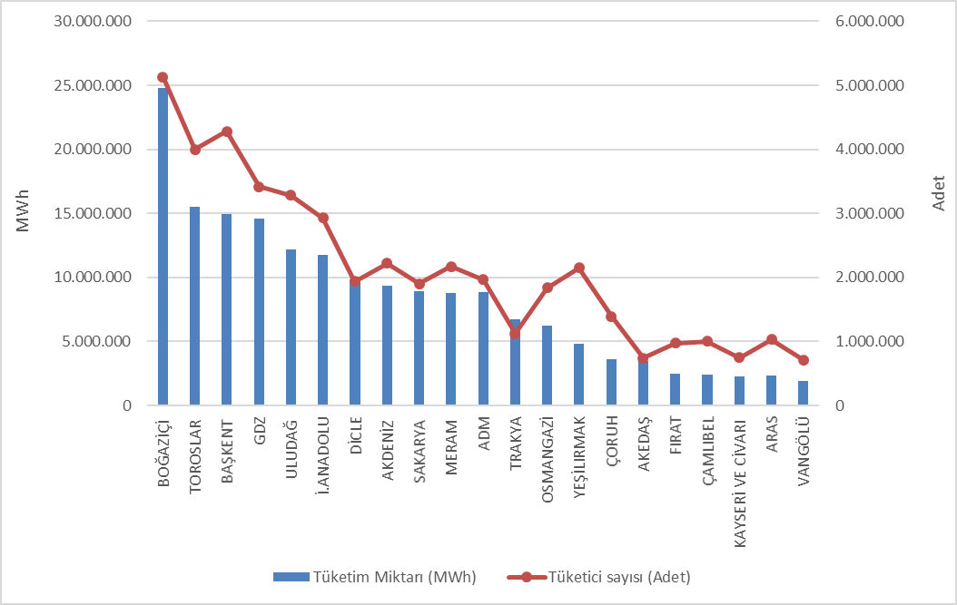

  - Kayıp Oranları

Dağıtım şirketi bazında hedeflenen ve gerçekleşen kayıp değerleri Tablo 5.2’de gösterilmektedir.

Tablo 5.2: Dağıtım Şirketleri Kayıp Oranları (%)
Dağıtım Şirketi | GERÇEKLEŞEN  KAYIP ORANI |  |  | HEDEF  KAYIP ORANI | HEDEF-GERÇEKLEŞEN  KAYIP ORANI FARKI
 | 2018 | 2019 | 2018-2019  Değişim | 2019 | 2019
DİCLE | 54,94 | 51,32 | 3,62 | 65,99 | 14,67
VANGÖLÜ | 49,16 | 47,56 | 1,60 | 54,74 | 7,18
ARAS | 23,55 | 21,64 | 1,91 | 24,97 | 3,33
ÇAMLIBEL | 5,08 | 4,75 | 0,33 | 7,31 | 2,56
TRAKYA | 4,37 | 4,49 | -0,12 | 6,87 | 2,38
İST.AND.YAK. | 6,04 | 5,05 | 0,99 | 7,31 | 2,26
ULUDAĞ | 4,20 | 4,82 | -0,62 | 6,73 | 1,91
BAŞKENT | 6,11 | 5,89 | 0,22 | 7,33 | 1,44
AKDENİZ | 5,78 | 5,91 | -0,13 | 7,31 | 1,40
SAKARYA | 6,52 | 5,96 | 0,56 | 7,28 | 1,32
ÇORUH | 7,85 | 7,38 | 0,47 | 8,68 | 1,30
ADM | 5,53 | 5,63 | -0,10 | 6,72 | 1,09
MERAM | 6,69 | 6,22 | 0,47 | 7,30 | 1,08
KAYSERİ VE CİVARI | 6,57 | 6,02 | 0,55 | 6,94 | 0,92
OSMANGAZİ | 6,41 | 6,61 | -0,20 | 7,43 | 0,82
YEŞİLIRMAK | 7,63 | 7,13 | 0,50 | 7,94 | 0,81
AKEDAŞ | 5,51 | 6,46 | -0,95 | 7,08 | 0,62
FIRAT | 10,32 | 9,93 | 0,39 | 10,53 | 0,60
GDZ | 6,63 | 7,55 | -0,92 | 7,66 | 0,11
TOROSLAR | 11,85 | 11,76 | 0,09 | 11,74 | -0,02
BOĞAZİÇİ | 6,59 | 7,96 | -1,37 | 7,63 | -0,33

Tablo 5.2’ye bakıldığında; 21 dağıtım şirketinden Toroslar ve Boğaziçi hariç tamamının 2019 yılı için hedeflenen kayıp oranını tutturduğu, kayıp hedefleri bakımından 2019 yılında dağıtım şirketlerinin başarılı bir performans sergiledikleri görülmektedir. Hedefe göre en yüksek gelişme sırasıyla Dicle (%14,67), Vangölü (%7,18) ve Aras (%3,33) dağıtım bölgelerinde gerçekleşmiştir.
Ayrıca, Tablo 5.2’den de görüleceği üzere 2018 yılında olduğu gibi 2019 yılında da en yüksek kayıp oranları sırasıyla Dicle %51,32), Vangölü (%47,56) ve Aras (%21,64) bölgelerinde gerçekleşmiştir.
Aşağıdaki şekilde gerçekleşen ve hedeflenen kayıp oranları beraber gösterilmiştir.

Şekil 5.2: 2019 Yılı Gerçekleşen ve Hedeflenen Kayıp Oranları (%)
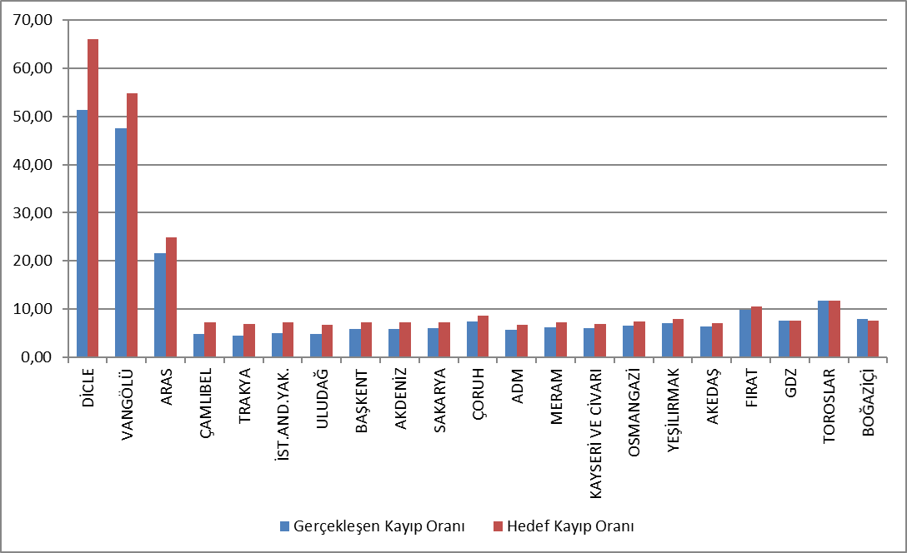

5.3 İstihdam

2019 Yılı sonu itibariyle elektrik dağıtım sektöründe 56.903 kişiye istihdam sağlanmakta olup; 24.211 kişi dağıtım şirketi kadrolu personeli olarak, 32.692 kişi de taşeron firma personeli olarak görev yapmaktadır. Aşağıdaki tabloda dağıtım şirketlerine göre çalışan sayıları gösterilmektedir. Dicle EDAŞ 7.098 toplam personel ile en yüksek çalışan sayısına sahipken, kadrolu personel sayısının en yüksek olduğu dağıtım şirketi 3.781 personel ile Toroslar EDAŞ, taşeron personel sayısının en yüksek olduğu bölge ise 3.574 personel ile Dicle EDAŞ olmuştur. Kayseri ve Civarı EDAŞ ise 913 personel ile en düşük çalışan sayısına sahip dağıtım şirketi olmuştur.

Tablo 5.3: Dağıtım Şirketlerinin Personel Sayıları (Adet)
Dağıtım Şirketi | Kadrolu Personel  Sayısı | Taşeron Personel  Sayısı | Toplam
DİCLE | 3.524 | 3.574 | 7.098
TOROSLAR | 3.781 | 1.933 | 5.714
BAŞKENT | 3.630 | 1.779 | 5.409
BOĞAZİÇİ | 693 | 3.866 | 4.559
GDZ | 771 | 2.956 | 3.727
ULUDAĞ | 463 | 2.001 | 2.464
İ.ANADOLU | 1.862 | 937 | 2.799
ADM | 581 | 2.346 | 2.927
MERAM | 707 | 1.723 | 2.430
SAKARYA | 1.608 | 488 | 2.096
YEŞİLIRMAK | 590 | 1.494 | 2.084
FIRAT | 280 | 1.405 | 1.685
VANGÖLÜ | 854 | 1.219 | 2.073
AKDENİZ | 261 | 1.751 | 2.012
ARAS | 497 | 1.519 | 2.016
OSMANGAZİ | 1.231 | 580 | 1.811
ÇORUH | 335 | 1.365 | 1.700
ÇAMLIBEL | 211 | 913 | 1.124
AKEDAŞ | 781 | 385 | 1.166
TRAKYA | 823 | 273 | 1.096
KAYSERİ VE CİVARI | 728 | 185 | 913
Genel Toplam | 24.211 | 32.692 | 56.903

Şekil 5.3: 2019 Yılı Sonu İtibariyle Dağıtım Şirketlerinin Personel Sayıları (Adet)
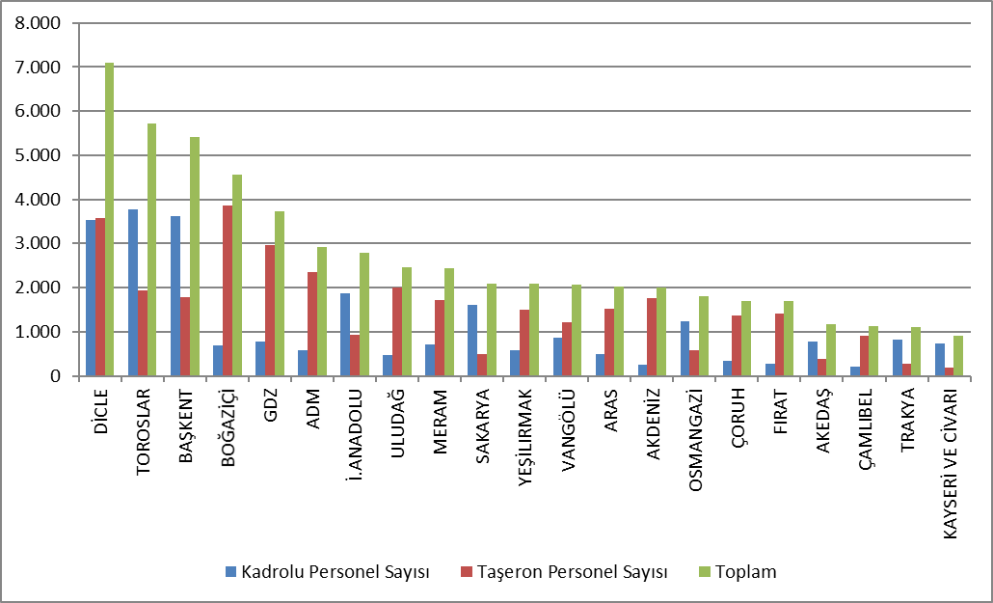

5.4 Şebekeye İlişkin Bilgiler

Bu kısımda dağıtım sistemine dair temel veriler yer almaktadır. Bu kapsamda dağıtım gerilim seviyesindeki hat uzunlukları, trafo kapasiteleri ve trafo sayılarına ilişkin bilgilere takip eden tablo ve şekillerde yer verilmektedir.
Bilindiği üzere elektrik şebekesi istisnalar haricinde Türkiye’nin tamamına ulaşmıştır. Büyük tüketimi olan sanayi tesisleri dışında, tüm küçük ve orta ölçekli tüketiciler dağıtım sistemi üzerinden elektrik enerjisi temin etmektedirler. Tablo 5-4’ten de görüleceği üzere Türkiye toplam dağıtım hattı uzunluğu 1.190.169 km’ye ulaşmıştır. Dağıtım bölgelerine göre hat uzunluklarına bakıldığında Başkent, Toroslar, Meram, Yeşilırmak ve Dicle dağıtım bölgeleri dağıtım hat uzunluğu bakımından ilk beş bölgeyi oluşturmaktadır. Dağıtım hat uzunlukları ile dağıtım bölgesinin genişliği ve dağıtım şebekesinin yaygınlığı arasında doğru bir orantı olduğu bu sıralamadan da görülmektedir.
Diğer yandan dağıtım bölgelerine trafo kapasitesi açısından bakıldığında Boğaziçi, Toroslar, Başkent, Gdz ve Dicle elektrik dağıtım bölgelerinin ilk beşte yer aldığı görülmektedir.

Tablo 5.4: 2019 Yılı Sonu İtibariyle Dağıtım Şirketleri Bazında Hat Uzunlukları, Trafo Sayıları ve Trafo Kapasiteleri (km-MVA-Adet)

Dağıtım Şirketi | Hat uzunluğu (km) | Trafo Kapasitesi (MVA) | Trafo Sayısı (Adet)
ADM | 69.538 | 8.263 | 21.888
AKDENİZ | 66.755 | 7.670 | 19.471
AKEDAŞ | 26.524 | 3.804 | 12.440
ARAS | 56.971 | 3.043 | 13.734
BAŞKENT | 113.814 | 15.327 | 33.530
BOĞAZİÇİ | 47.138 | 17.850 | 14.682
ÇAMLIBEL | 46.638 | 2.621 | 12.457
ÇORUH | 59.404 | 3.239 | 12.376
DİCLE | 75.984 | 12.494 | 65.368
FIRAT | 47.812 | 3.286 | 12.635
GDZ | 57.804 | 15.151 | 33.214
İ. ANADOLU | 24.715 | 8.640 | 7.767
KAYSERİ VE CİVARI | 25.220 | 2.579 | 7.840
MERAM | 89.877 | 11.707 | 56.990
OSMANGAZİ | 49.472 | 7.407 | 25.698
SAKARYA | 37.386 | 7.908 | 17.169
TOROSLAR | 93.053 | 15.821 | 47.267
TRAKYA | 28.538 | 5.140 | 11.431
ULUDAĞ | 50.798 | 9.648 | 25.875
VANGÖLÜ | 38.839 | 2.692 | 11.954
YEŞİLIRMAK | 83.892 | 4.770 | 22.147
Genel Toplam | 1.190.169 | 169.060 | 485.933

Şekil 5.4: 2019 Yılı Sonu İtibariyle Dağıtım Şirketleri Bazında Hat Uzunlukları ve Trafo Kapasiteleri (km-MVA)
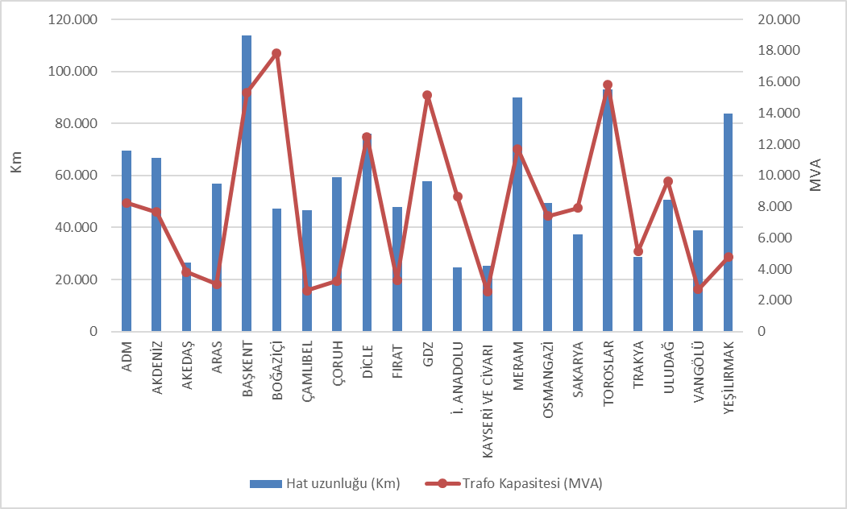

Tablo 5.5’te dağıtım hatlarının dağılımı görülmektedir. Tablodan da görüldüğü üzere toplam dağıtım hatlarının %81,25’ini havai hatlar oluşturmaktadır. Yer altı hatların toplam dağıtım hatları uzunlukları içindeki payı ise %18,75’tir. Bu durum dağıtım hatlarının dış etkiye açık olduğunu göstermektedir. Bahsi geçen dış etkiler doğal afetler, iklim veya insan kaynaklı olabilmektedir. Özellikle aşırı yağışlar ve şiddetli rüzgârlar gibi doğa olayları doğrudan veya dolaylı olarak dağıtım hatlarında hasarlara neden olabilmektedir.

Tablo 5.5: Dağıtım Hat Uzunluklarının Dağılımı (km)
Dağıtım Şirketleri | Havai (km) | Yeraltı (km) | Toplam (km)
ADM | 59.861 | 9.676 | 69.538
AKDENİZ | 51.189 | 15.566 | 66.755
AKEDAŞ | 23.587 | 2.937 | 26.524
ARAS | 51.723 | 5.249 | 56.971
BAŞKENT | 91.441 | 22.373 | 113.814
BOĞAZİÇİ | 10.754 | 36.384 | 47.138
ÇAMLIBEL | 40.994 | 5.643 | 46.638
ÇORUH | 54.711 | 4.693 | 59.404
DİCLE | 66.148 | 9.836 | 75.984
FIRAT | 43.643 | 4.169 | 47.812
GDZ | 46.745 | 11.059 | 57.804
İ. ANADOLU | 5.595 | 19.120 | 24.715
KAYSERİ VE CİVARI | 18.913 | 6.307 | 25.220
MERAM | 80.897 | 8.980 | 89.877
OSMANGAZİ | 42.012 | 7.460 | 49.472
SAKARYA | 31.084 | 6.302 | 37.386
TOROSLAR | 79.710 | 13.343 | 93.053
TRAKYA | 23.686 | 4.851 | 28.538
ULUDAĞ | 38.851 | 11.947 | 50.798
VANGÖLÜ | 35.493 | 3.346 | 38.839
YEŞİLIRMAK | 69.943 | 13.949 | 83.892
Genel Toplam | 966.979 | 223.190 | 1.190.169

Şekil 5.5: 2019 Yılı Sonu İtibariyle Dağıtım Şirketleri Bazında Hat Uzunluklarının Dağılımı (km)
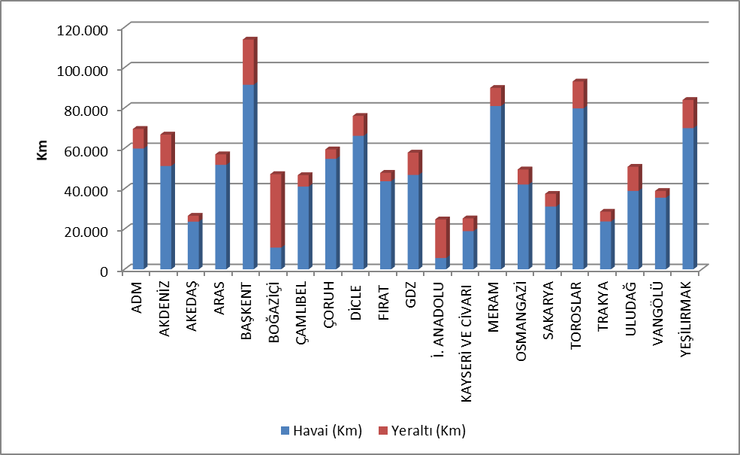
Yukarıdaki şekilde görüleceği üzere nüfusun yoğun olduğu Boğaziçi ve İstanbul Anadolu Yakası bölgelerinde yeraltı hat uzunluklarının payı havai hatların payından yüksektir.
Tablo 5.6’da illere göre dağıtım hat uzunlukları ve trafo kapasiteleri yer almaktadır. Tabloya göre dağıtım hat uzunluğu sıralamasında ilk beş il; İstanbul, Ankara, Konya, Antalya ve İzmir’dir.
İllerin dağıtım sistemindeki trafo kapasitelerine bakıldığında trafo kapasitesi bakımından ilk beş il; İstanbul, İzmir, Ankara, Konya ve Antalya’dır.
İllerin dağıtım sistemindeki trafo sayılarına bakıldığında ise trafo sayısı bakımından ilk beş il; Konya, Şanlıurfa, İstanbul, İzmir ve Ankara’dır.

Tablo 5.6: 2019 Yılı Sonu İtibariyle İller Bazında Dağıtım Gerilim Seviyesindeki Hat Uzunlukları, Trafo Sayıları ve Trafo Kapasiteleri (km-MVA-Adet)
İller | Hat uzunluğu  (km) | Trafo Kapasitesi  (MVA) | Trafo Sayısı  (Adet)
ADANA | 28.331 | 4.469 | 12.278
ADIYAMAN | 9.358 | 1.001 | 5.185
AFYONKARAHİSAR | 15.365 | 2.122 | 10.043
AĞRI | 13.028 | 545 | 2.493
AKSARAY | 10.597 | 1.177 | 6.856
AMASYA | 8.148 | 587 | 2.916
ANKARA | 61.439 | 11.397 | 18.868
ANTALYA | 46.668 | 5.881 | 13.439
ARDAHAN | 4.792 | 129 | 911
ARTVİN | 6.973 | 386 | 1.681
AYDIN | 21.121 | 2.702 | 7.050
BALIKESİR | 18.378 | 2.537 | 8.015
BARTIN | 4.186 | 402 | 1.423
BATMAN | 6.069 | 942 | 3.945
BAYBURT | 2.997 | 148 | 706
BİLECİK | 4.291 | 936 | 1.992
BİNGÖL | 6.672 | 391 | 1.825
BİTLİS | 7.289 | 514 | 2.828
BOLU | 7.155 | 730 | 2.785
BURDUR | 9.384 | 714 | 2.933
BURSA | 19.627 | 5.286 | 11.779
ÇANAKKALE | 10.096 | 1.205 | 4.857
ÇANKIRI | 6.593 | 508 | 1.915
ÇORUM | 14.875 | 935 | 4.728
DENİZLİ | 21.765 | 2.451 | 6.598
DİYARBAKIR | 18.916 | 3.207 | 12.940
DÜZCE | 5.658 | 729 | 2.055
EDİRNE | 9.043 | 1.055 | 4.015
ELAZIĞ | 12.179 | 1.194 | 4.129
ERZİNCAN | 7.034 | 474 | 2.119
ERZURUM | 17.671 | 1.118 | 4.659
ESKİŞEHİR | 13.120 | 2.412 | 7.638
GAZİANTEP | 15.331 | 2.790 | 10.887
GİRESUN | 15.809 | 676 | 3.070
GÜMÜŞHANE | 6.220 | 316 | 1.286
HAKKARİ | 4.921 | 337 | 1.623
HATAY | 18.613 | 3.746 | 10.881
IĞDIR | 5.103 | 244 | 1.148
ISPARTA | 10.703 | 1.075 | 3.099
İSTANBUL | 71.853 | 26.490 | 22.449
İZMİR | 35.530 | 11.585 | 20.567
KAHRAMANMARAŞ | 17.165 | 2.803 | 7.255
KARABÜK | 4.518 | 557 | 1.681
KARAMAN | 7.114 | 782 | 4.299
KARS | 6.346 | 384 | 1.698
KASTAMONU | 13.462 | 850 | 4.566
KAYSERİ | 25.220 | 2.579 | 7.840
KIRIKKALE | 11.468 | 518 | 1.584
KIRKLARELİ | 6.829 | 987 | 2.359
KIRŞEHİR | 5.894 | 486 | 2.182
KİLİS | 2.245 | 252 | 1.065
KOCAELİ | 12.110 | 4.540 | 7.398
KONYA | 48.161 | 6.726 | 31.431
KÜTAHYA | 9.347 | 1.126 | 3.428
MALATYA | 23.893 | 1.533 | 5.457
MANİSA | 22.274 | 3.566 | 12.647
MARDİN | 11.632 | 2.278 | 11.972
MERSİN | 21.496 | 3.843 | 9.792
MUĞLA | 26.652 | 3.109 | 8.240
MUŞ | 8.451 | 489 | 2.269
NEVŞEHİR | 8.625 | 1.311 | 6.427
NİĞDE | 9.486 | 1.225 | 5.795
ORDU | 24.658 | 893 | 4.768
OSMANİYE | 7.037 | 721 | 2.364
RİZE | 9.611 | 628 | 2.334
SAKARYA | 12.463 | 1.910 | 4.931
SAMSUN | 28.116 | 1.996 | 7.537
SİİRT | 4.167 | 383 | 1.695
SİNOP | 8.094 | 359 | 2.198
SİVAS | 19.322 | 1.053 | 4.783
ŞANLIURFA | 30.425 | 4.802 | 31.005
ŞIRNAK | 4.775 | 882 | 3.811
TEKİRDAĞ | 12.666 | 3.098 | 5.057
TOKAT | 13.742 | 743 | 3.314
TRABZON | 20.791 | 1.233 | 4.005
TUNCELİ | 5.068 | 168 | 1.224
UŞAK | 7.349 | 811 | 2.597
VAN | 18.178 | 1.352 | 5.234
YALOVA | 2.697 | 620 | 1.224
YOZGAT | 13.573 | 826 | 4.360
ZONGULDAK | 12.150 | 1.096 | 3.493
Genel Toplam | 1.190.169 | 169.060 | 485.933

5.5 Kalite Göstergeleri

Dağıtım şirketlerince sunulan elektriğin tedarik sürekliliği kalitesine ilişkin veriler derlenmiş ve aşağıdaki tablolarda ortalama kesinti süresi (OKSURE) ve ortalama kesinti sıklığına (OKSIK) ilişkin verilere yer verilmiştir.

Tablo 5.7: 2018 ve 2019 Yıllarında Dağıtım Şirketlerinin Müşteri Başına Bildirimli ve Bildirimsiz Ortalama Kesinti Süreleri (dk)
 | 2018 |  |  | 2019 |  |  | Değişim (%)
DAĞITIM ŞİRKETİ | Bildirimli  OKSURE (dk) | Bildirimsiz OKSURE (dk) | Toplam  OKSURE (dk) | Bildirimli  OKSURE (dk) | Bildirimsiz OKSURE (dk) | Toplam  OKSURE (dk)
TOROSLAR | 571,9 | 1.238,0 | 1.809,9 | 916,9 | 2.816,3 | 3.733,2 | 106,27
VANGÖLÜ | 934,5 | 9.196,9 | 10.131,3 | 367,5 | 2.553,4 | 2.920,9 | -71,17
DİCLE | 429,8 | 842,0 | 1.271,9 | 676,4 | 1.756,7 | 2.433,1 | 91,30
OSMANGAZİ | 291,2 | 779,6 | 1.070,8 | 598,3 | 1.702,2 | 2.300,5 | 114,84
ARAS | 250,3 | 1.086,2 | 1.336,5 | 442,0 | 1.815,9 | 2.257,9 | 68,94
BAŞKENT | 325,5 | 961,1 | 1.286,6 | 523,8 | 1.681,3 | 2.205,1 | 71,39
YEŞİLIRMAK | 591,3 | 729,8 | 1.321,0 | 552,8 | 1.466,6 | 2.019,4 | 52,87
ÇORUH | 326,7 | 1.106,1 | 1.432,8 | 622,0 | 1.390,1 | 2.012,1 | 40,43
FIRAT | 199,1 | 2.281,8 | 2.480,9 | 324,4 | 1.439,2 | 1.763,6 | -28,91
MERAM | 832,3 | 1.063,2 | 1.895,5 | 722,4 | 1.030,7 | 1.753,0 | -7,52
BOĞAZİÇİ | 240,3 | 3.767,5 | 4.007,7 | 271,0 | 1.457,4 | 1.728,4 | -56,87
TRAKYA | 556,0 | 1.205,3 | 1.761,4 | 824,0 | 862,0 | 1.686,0 | -4,28
SAKARYA | 415,4 | 1.295,7 | 1.711,1 | 420,3 | 1.204,3 | 1.624,7 | -5,05
AKDENİZ | 313,5 | 688,1 | 1.001,6 | 398,3 | 1.146,8 | 1.545,2 | 54,27
GDZ | 384,1 | 1.125,7 | 1.509,8 | 523,5 | 926,7 | 1.450,2 | -3,95
AKEDAŞ | 635,4 | 882,3 | 1.517,6 | 353,1 | 880,9 | 1.233,9 | -18,69
ÇAMLIBEL | 478,1 | 823,5 | 1.301,6 | 462,7 | 713,9 | 1.176,6 | -9,60
ADM | 277,1 | 770,5 | 1.047,7 | 231,7 | 826,8 | 1.058,5 | 1,03
ULUDAĞ | 628,5 | 1.538,6 | 2.167,1 | 365,7 | 507,3 | 873,0 | -59,72
İSTANBUL AND. YAK. | 183,6 | 232,2 | 415,8 | 278,7 | 468,4 | 747,1 | 79,68
KAYSERİ VE CİVARI | 329,5 | 258,8 | 588,3 | 169,4 | 494,1 | 663,5 | 12,78

Yukarıdaki tabloda 2018 ve 2019 yıllarında bildirimli, bildirimsiz ve toplam ortalama kesinti süreleri gösterilmektedir. 2019 yılında bildirimli kesintilerde ilk üç sırayı Toroslar, Trakya ve Meram bölgeleri alırken, bildirimsiz kesintilerde ise Toroslar, Van Gölü ve Aras bölgeleri almıştır. Pek çok dağıtım şirketinde bir önceki yıla göre ortalama kesinti süre ve sayılarının artış göstermesinin en önemli nedenlerinden birisinin bu dönemde tedarik sürekliliği kayıt sistemi ve tedarik sürekliliği uzaktan izleme sistemleri ile diğer sistemler (CBS, MBS,AYS vb.) arasındaki entegrasyonun dağıtım şirketlerince sağlanarak kesintilere ilişkin daha doğru kayıt tutulmaya başlanması olduğu değerlendirilmektedir.
Toplam ortalama kesinti süresi en yüksek bölge 3.733,2 dakika ile Toroslar olmuştur, ikinci sırada ise 2.920,9 dakika ile Van Gölü dağıtım bölgesi yer almıştır.

Tablo 5.8: 2019 Yılı Dağıtım Şirketlerinin Sebebe Göre Müşteri Başına Ortalama Kesinti Süreleri (dk)
DAĞITIM ŞİRKETİ | Dışsal | Güvenlik | Mücbir Sebep | Şebeke İşletmecisi | Toplam
TOROSLAR | 43,2 | 91,1 | 0,0 | 3.599,0 | 3.733,2
VANGÖLÜ | 0,5 | 4,7 | 0,0 | 2.915,7 | 2.920,9
DİCLE | 12,0 | 7,1 | 0,0 | 2.414,0 | 2.433,1
OSMANGAZİ | 11,1 | 1,7 | 5,3 | 2.282,5 | 2.300,5
ARAS | 0,6 | 0,2 | 734,9 | 1.522,3 | 2.257,9
BAŞKENT | 21,6 | 50,3 | 0,0 | 2.133,3 | 2.205,1
YEŞİLIRMAK | 41,3 | 3,0 | 0,0 | 1.975,1 | 2.019,4
ÇORUH | 30,8 | 103,4 | 10,0 | 1.867,9 | 2.012,1
FIRAT | 18,7 | 2,7 | 160,5 | 1.581,8 | 1.763,6
MERAM | 111,9 | 13,0 | 12,4 | 1.615,7 | 1.753,0
BOĞAZİÇİ | 109,1 | 14,1 | 0,0 | 1.605,2 | 1.728,4
TRAKYA | 5,3 | 0,0 | 0,0 | 1.680,8 | 1.686,0
SAKARYA | 38,9 | 71,5 | 31,4 | 1.483,0 | 1.624,7
AKDENİZ | 56,2 | 84,1 | 0,0 | 1.404,9 | 1.545,2
GDZ | 12,9 | 3,2 | 0,0 | 1.434,1 | 1.450,2
AKEDAŞ | 13,6 | 11,9 | 0,0 | 1.208,4 | 1.233,9
ÇAMLIBEL | 0,4 | 1,6 | 0,0 | 1.174,6 | 1.176,6
ADM | 4,6 | 6,5 | 0,0 | 1.047,5 | 1.058,5
ULUDAĞ | 26,4 | 2,2 | 0,0 | 844,4 | 873,0
İSTANBUL AND. YAK. | 8,5 | 4,5 | 0,0 | 734,2 | 747,1
KAYSERİ VE CİVARI | 10,7 | 0,1 | 67,8 | 584,9 | 663,5

Yukarıdaki tabloda ortalama kesinti süresinin sebebe göre dağılımı gösterilmektedir. En yüksek kesinti süresinin şebeke işletmecisinden kaynaklandığı görülmektedir.
Aşağıdaki tabloda dağıtım şirketlerinin ortalama kesinti sıklığı görülmektedir. En yüksek kesinti sıklığı abone başına 67,1 Adet/Yıl olarak Dicle bölgesinde gerçekleşmiş olup ikinci sırada 48,2 Adet/Yıl ile Van Gölü bölgesi gelmektedir.

Tablo 5.9: 2018 ve 2019 Yılında Dağıtım Şirketlerinin Müşteri Başına Ortalama Kesinti Sıklığı (Adet/Yıl)
DAĞITIM | 2018 |  |  |  | 2019 |  |  |  | Değişim (%)
 | Bildirimli | Bildirimsiz | Kısa | Toplam | Bildirimli | Bildirimsiz | Kısa | Toplam
DİCLE | 2,9 | 28,4 | 3,5 | 34,8 | 3,7 | 39,5 | 24,0 | 67,1 | 92,90
VANGÖLÜ | 2,9 | 75,0 | 0,5 | 78,4 | 0,9 | 20,2 | 27,1 | 48,2 | -38,55
SAKARYA | 2,3 | 31,6 | 3,8 | 37,7 | 2,3 | 30,7 | 3,7 | 36,7 | -2,75
OSMANGAZİ | 1,4 | 17,3 | 0,2 | 18,9 | 2,1 | 21,0 | 6,1 | 29,2 | 54,26
AKEDAŞ | 4,5 | 23,8 | 4,8 | 33,0 | 2,6 | 19,6 | 6,3 | 28,4 | -13,82
TOROSLAR | 1,6 | 8,3 | 0,1 | 10,0 | 2,7 | 24,4 | 0,9 | 28,0 | 179,85
AKDENİZ | 1,1 | 9,4 | 1,2 | 11,7 | 1,4 | 21,6 | 3,7 | 26,7 | 128,22
BOĞAZİÇİ | 0,9 | 27,7 | 4,5 | 33,1 | 1,6 | 17,7 | 6,8 | 26,0 | -21,31
BAŞKENT | 1,1 | 9,4 | 0,3 | 10,8 | 1,6 | 21,8 | 2,2 | 25,5 | 136,37
KAYSERİ VE C. | 2,2 | 5,4 | 6,4 | 14,0 | 1,2 | 11,4 | 10,1 | 22,7 | 62,04
FIRAT | 0,9 | 15,6 | 0,2 | 16,7 | 2,4 | 18,9 | 1,1 | 22,5 | 34,85
ÇORUH | 1,4 | 10,3 | 1,2 | 12,9 | 2,5 | 17,4 | 1,3 | 21,2 | 64,31
YEŞİLIRMAK | 2,4 | 11,7 | 0,8 | 14,9 | 2,1 | 15,6 | 2,2 | 19,9 | 33,60
ARAS | 0,8 | 9,0 | 0,1 | 10,0 | 1,2 | 18,4 | 0,2 | 19,8 | 98,27
TRAKYA | 2,0 | 16,4 | 3,2 | 21,6 | 2,8 | 13,2 | 3,1 | 19,2 | -11,14
ADM | 1,2 | 16,8 | 1,7 | 19,7 | 1,0 | 15,9 | 1,1 | 17,9 | -9,02
GDZ | 1,7 | 15,7 | 0,5 | 17,9 | 3,0 | 12,6 | 0,5 | 16,1 | -10,12
MERAM | 4,3 | 11,8 | 0,1 | 16,1 | 4,4 | 11,6 | 0,0 | 16,0 | -0,44
ULUDAĞ | 2,9 | 17,0 | 3,9 | 23,8 | 2,3 | 8,3 | 3,0 | 13,6 | -42,96
ÇAMLIBEL | 1,7 | 11,1 | 4,7 | 17,5 | 1,6 | 9,6 | 0,8 | 12,0 | -31,15
İSTANBUL AN. Y. | 0,8 | 3,2 | 0,1 | 4,1 | 1,1 | 9,6 | 0,5 | 11,1 | 170,93

Tablo 5.10: 2019 Yılı Dağıtım Şirketlerinin Sebebe Göre Müşteri Başına Ortalama Kesinti Sıklığı (Adet/Yıl)
DAĞITIM ŞİRKETİ | Dışsal | Güvenlik | Kısa | Mücbir  Sebep | Şebeke  İşletmecisi | Toplam
DİCLE | 0,2 | 0,1 | 24,0 | 0,0 | 42,8 | 67,1
VANGÖLÜ | 0,0 | 0,0 | 27,1 | 0,0 | 21,1 | 48,2
SAKARYA | 0,8 | 0,3 | 3,7 | 0,2 | 31,7 | 36,7
OSMANGAZİ | 0,1 | 0,0 | 6,1 | 0,0 | 22,9 | 29,2
AKEDAŞ | 0,5 | 0,2 | 6,3 | 0,0 | 21,5 | 28,4
TOROSLAR | 0,3 | 0,7 | 0,9 | 0,0 | 26,2 | 28,0
AKDENİZ | 0,7 | 0,6 | 3,7 | 0,0 | 21,7 | 26,7
BOĞAZİÇİ | 1,1 | 0,1 | 6,8 | 0,0 | 18,0 | 26,0
BAŞKENT | 0,2 | 0,3 | 2,2 | 0,0 | 22,8 | 25,5
KAYSERİ VE CİVARI | 0,1 | 0,0 | 10,1 | 0,0 | 12,4 | 22,7
FIRAT | 0,2 | 0,0 | 1,1 | 1,7 | 19,5 | 22,5
ÇORUH | 0,3 | 0,4 | 1,3 | 0,1 | 19,1 | 21,2
YEŞİLIRMAK | 0,3 | 0,0 | 2,2 | 0,0 | 17,3 | 19,9
ARAS | 0,0 | 0,0 | 0,2 | 7,4 | 12,2 | 19,8
TRAKYA | 0,0 | 0,0 | 3,1 | 0,0 | 16,0 | 19,2
ADM | 0,1 | 0,2 | 1,1 | 0,0 | 16,6 | 17,9
GDZ | 0,1 | 0,0 | 0,5 | 0,0 | 15,5 | 16,1
MERAM | 1,4 | 0,1 | 0,0 | 0,1 | 14,4 | 16,0
ULUDAĞ | 0,2 | 0,0 | 3,0 | 0,0 | 10,3 | 13,6
ÇAMLIBEL | 0,0 | 0,0 | 0,8 | 0,0 | 11,2 | 12,0
İSTANBUL AND. YAK. | 0,1 | 0,0 | 0,5 | 0,0 | 10,5 | 11,1

5.6 Dağıtım Şirketi Yatırım Tutarları

Kurulun 24/11/2015 tarihli ve 5885/7 sayılı kararı ile "Elektrik Piyasası Dağıtım SistemiYatırımlarına İlişkin Usul ve Esaslar" onaylanarak yürürlüğe girmiştir. Söz konusu Usul ve Esaslarda 28/11/2016 tarihli ve 6623 sayılı, 21/09/2017 tarihli ve 7296 sayılı, 08/11/2018 tarihli ve 8168 sayılı Kurul Kararları ile değişiklik yapılmıştır.
18/11/2015 tarihli ve 5875-9 sayılı Kurul Kararı ile de elektrik dağıtım şirketlerinin 01/01/2016 tarihinde başlayacak III. Uygulama döneminde dikkate alınacak olan Reel Makul Getiri Oranı’nın % 12,66 (reel ve vergi öncesi) olarak belirlenmesine ve Düzeltilmiş Reel Makul Getiri Oranı’nın % 11,91 (reel ve vergi öncesi) olarak uygulanmasına karar verilmiştir.
Akabinde ekonomik ve finansal parametrelerde yaşanan değişimler nedeniyle 7/12/2018 tarihli ve 7501- 12 sayılı Kurul Kararı ile reel makul getiri oranının 2018-2020 yıllarını kapsayacak şekilde vergi öncesi %14,60 (Reel ve vergi öncesi), düzeltilmiş reel makul getiri oranının %13,61 (Reel ve vergi öncesi) olarak uygulanması kararlaştırılmıştır.
18/11/2015 tarihli ve 5875-6 sayılı Kurul Kararı ile dağıtım şirketlerinin ve üçüncü uygulama dönemi yatırımları için geçerli olacak itfa süresi 10 yıl olarak belirlenmiştir.
Aşağıdaki tabloda Dağıtım Şirketleri tarafından beyan edilen gerçekleşen yatırım tutarlarına ilişkin bilgilere yer verilmiştir.

Tablo 5.11: 2018-2019 Yıllarında Gerçekleşen Dağıtım Yatırım Tutarlarının Karşılaştırılması (Cari Fiyatlarla - Milyon TL-%)
Dağıtım Şirketi | 2018 | 2019 | 2018-2019 Değişim  (%)
ADM | 212,6 | 315,8 | 48,52
AKDENİZ | 181,2 | 262,2 | 44,71
AKEDAŞ | 91,9 | 93,9 | 2,08
ARAS | 162,1 | 199,5 | 23,09
İSTANBUL A.Y.EDAŞ | 271,6 | 248,8 | -8,39
BAŞKENT | 718,7 | 582,3 | -18,98
BOĞAZİÇİ | 444,3 | 720,4 | 62,14
ÇAMLIBEL | 129,5 | 130,2 | 0,56
ÇORUH | 165,0 | 124,5 | -24,55
DİCLE | 320,8 | 633,8 | 97,58
FIRAT | 167,1 | 105,0 | -37,15
GDZ | 294,2 | 500,5 | 70,14
KAYSERİ | 178,2 | 120,4 | -32,42
MERAM | 384,6 | 462,8 | 20,33
OSMANGAZİ | 63,4 | 1.265,9 | 1.896,64
SAKARYA | 175,5 | 111,1 | -36,70
TOROSLAR | 853,8 | 649,1 | -23,97
TRAKYA | 92,2 | 288,1 | 212,53
ULUDAĞ | 313,5 | 156,9 | -49,95
VANGÖLÜ | 141,8 | 127,4 | -10,12
YEŞİLIRMAK | 318,6 | 143,3 | -55,03
TOPLAM | 5.680,6 | 7.241,9 | 27,49
*Birim bedelli tutarlar ile 2019 yılı Haziran ayı TÜFE’si:413,63’e göre hazırlanmıştır.
** II. Uygulama Döneminde başlayıp III. Uygulama Döneminde tamamlanan yatırımlar dahil edilmiştir.
*** 2018 yılı yatırım tutarları için şirketlerin bildirim sistemi üzerinden sundukları yatırım gerçekleşme
beyanları esas alınarak tablo hazırlanmıştır.
****2019 yılı yatırım tutarları için şirketlerin bildirim sistemi üzerinden sundukları yatırım tahmin beyanları
esas alınarak tablo hazırlanmıştır.
2019 yılı için toplam yatırım gerçekleşmesi 2018 yılına oranla %27,49 artarak 7,24 milyar TL (cari fiyatlarla) olmuştur. 2019 yılı için en yüksek yatırım harcaması 1,3 Milyar TL ile Osmangazi ve 720,4 Milyon TL ile Boğaziçi bölgelerinde gerçekleşmiştir.

Şekil 5.6: 2019 Yılı Dağıtım Şirketleri Gerçekleşen Yatırım Tutarları(Cari Fiyatlar-TL)
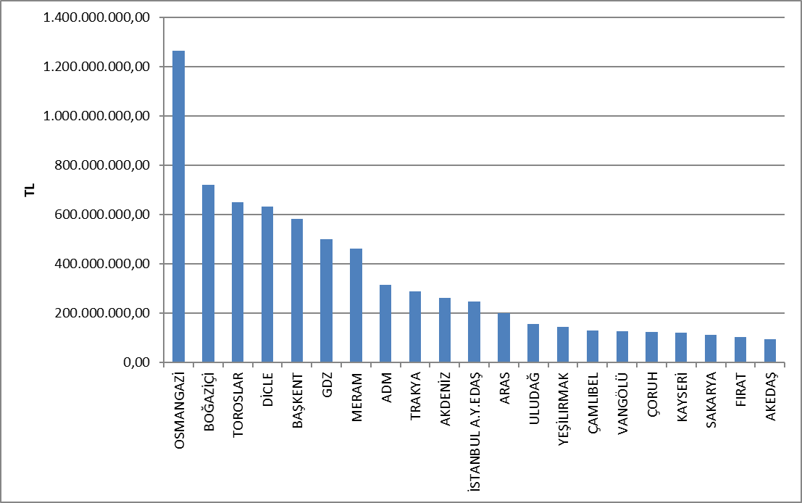

2019 yılında yatırım türüne göre gerçekleşen yatırım harcamaları aşağıdaki tabloda gösterilmektedir. Yatırımların büyük çoğunluğunu şebeke yatırımları oluşturmaktadır.

Tablo 5.12: Yatırım Türüne Göre 2019 Yılı Gerçekleşen Yatırım Tutarları (TL)
Dağıtım Şirketi | Yatırım Türü | 2019 Yatırım Tutarı (TL)  (TÜFE Haz.2019:413,63)
21 EDAŞ | Şebeke Yatırımları | 5.371.932.490
 | Çevre, Güvenlik ve Diğer Yasal Zorunluluğu Olan Yatırımlar | 972.146.638
 | Şebeke İşletim Sistemi Yatırımları | 585.332.040
 | Sayaç Yatırımları | 223.498.793
 | Yatırım Harcaması Niteliğindeki Diğer Harcamalar | 89.087.174
 | Genel Toplam | 7.241.997.135
* Birim bedelli tutarlar ile Haziran ayı TÜFE’si:413,63’e göre hazırlanmıştır.
**II. Uygulama Döneminde başlayıp III. Uygulama Döneminde tamamlanan yatırımlar dahil edilmiştir.
*** Tablolar şirketlerin bildirim sistemi üzerinden sundukları yatırım tahmin beyanları esas alınarak hazırlanmıştır.

5.7 Organize Sanayi Bölgelerine İlişkin Bilgiler

OSB Dağıtım Lisansı sahibi Organize Sanayi Bölgelerine ilişkin veriler aşağıdaki tabloda gösterilmektedir.

Tablo 5.13: Organize Sanayi Bölgelerine İlişkin Bilgiler
Katılımcı Sayısı AG | 47.529
Katılımcı Sayısı OG | 13.548
Toplam Katılımcı sayısı | 61.077
Hat Uzunluğu AG | 3.854
Hat Uzunluğu OG | 8.306
Toplam Hat Uzunluğu | 12.160
Personel Sayısı (Elektrik Dağıtımında) | 832
Trafo Sayısı (adet) | 18.967
Trafo kurulu gücü (MVA) | 19.383
Önceki yıla ilişkin yıllık puant değeri(MW) | 6.783

2019 yılı sonu itibariyle Organize Sanayi Bölgelerinde 47.529’u alçak gerilimde 13.548’i de orta gerilimde olmak üzere toplam katılımcı sayısı 61.077 olmuştur. OSB dağıtım bölgelerinde elektrik dağıtımında 832 personel istihdam edilmektedir.
Toplam OSB hat uzunluğu 12.160 km olarak gerçekleşmiştir. Toplam OSB Trafo kapasitesi ise 19.383 MVA seviyesine ulaşmıştır. OSB bölgelerinde önceki yıla ilişkin puant değerleri toplamı ise 6.783 MW’tır.

- FİYATLANDIRMA

Elektrik Piyasası Kanunu ikili anlaşmalara dayanan bir piyasa yapısı öngörmektedir. Söz konusu piyasada elektrik enerjisi fiyatı, alıcı ve atıcıların karşılıklı mutabakatı ile belirlenmektedir. Dolayısıyla ikili anlaşmalarla belirlenen fiyatlar ilgili tarafların bilgisi dahilinde olup kamuoyuyla paylaşılmamaktadır. Diğer taraftan Türkiye elektrik piyasasında tüketicilerin önemli bir kısmı düzenlemeye tabi fiyatlardan enerji temin etmektedir. Bu nedenle düzenlemeye tabi fiyatların ve fiyat bileşenlerinin, yıllar itibariyle değişimi önem arz etmektedir. Bu bölümde, düzenlemeye tabi fiyatlar ve fiyatı oluşturan unsurların yıllar içindeki değişimine dair veriler yer almaktadır.
Aşağıdaki şekilde tarife gruplarına göre perakende enerji tarifelerinin (sistem bedelleri, vergi ve fon hariç, PSH dahil) yıllar itibariyle değişimi yer almaktadır.

Şekil 6.1: Yıllar İtibariyle Vergi ve Fonlar Hariç Perakende Satış Bedeli (Enerji+PSH) (kr/kWh)
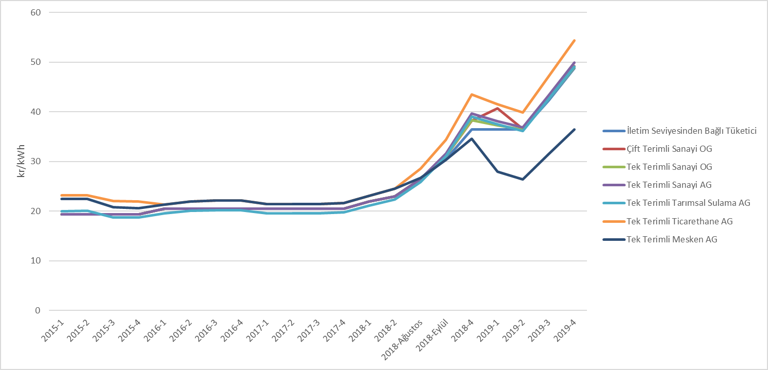

Bilindiği üzere enerjinin üreticiden tüketiciye ulaştırılması için iletim ve dağıtım hatlarının kullanılması gerekmektedir. Aşağıdaki şekilde dağıtım bedelinin yıllar itibariyle değişimi yer almaktadır. Söz konusu bedele dağıtım, iletim bedelleri ile teknik ve teknik olmayan kayıp bedelleri dahil edilmiştir.

Şekil 6.2:Yıllara Göre Şebeke (Dağıtım, İletim ve Kayıp) Bedellerinin Değişimi(kr/kWh)
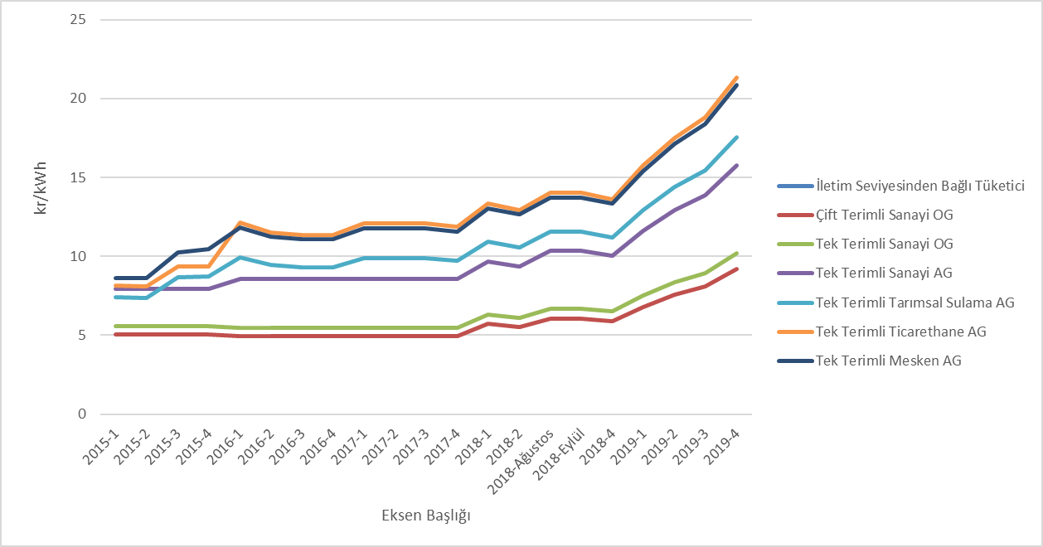
Enerji bedeline dağıtım bedelinin eklenmesi neticesinde vergi öncesi birim enerji bedeline ulaşılmaktadır. Aşağıdaki şekilde vergi ve fonlar hariç (enerji fonu, TRT payı, elektrik ve havagazı tüketim vergisi ve KDV), birim enerji bedelinin yıllara göre değişimi gösterilmektedir.

Şekil 6.3:Yıllara Göre Vergi ve Fonlar Öncesi Nihai Elektrik Tarifesinin Değişimi(kr/kWh)
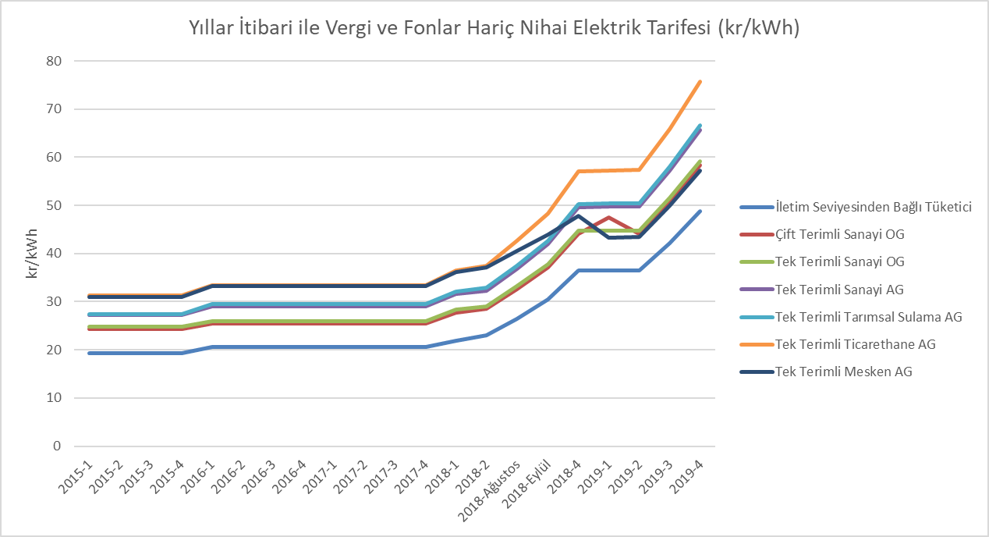
Yukarıdaki şekilde de görüldüğü üzere vergi ve fonlar öncesi birim enerji bedeli en yüksek olan tüketici grubu ticarethanelerdir. Vergi ve fonlar öncesi en düşük birim enerji bedeli ise iletim sisteminden bağlı olan tüketicilerindir.

Şekil 6.4: 2019 Yılı Mesken Elektrik Faturasında Yer Alan Bedellerin Payı (%)
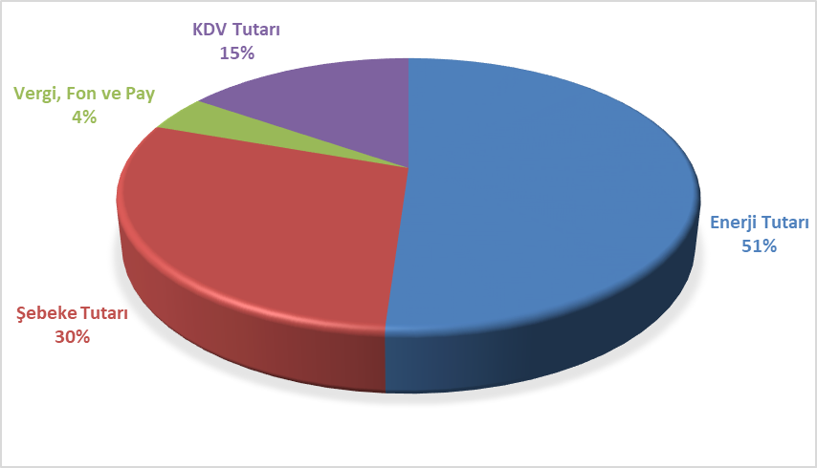

Şekil 6.4’den de görüleceğe üzere mesken grubundaki tüketicilerin faturalarında yer alan bileşenlerden perakende enerji tutarı dışındaki en önemli kalem %30 payla şebeke tutarıdır.

Şekil 6.5: 2019 Yılı Sanayi Elektrik Faturasında Yer alan Bedellerin Payı (%)
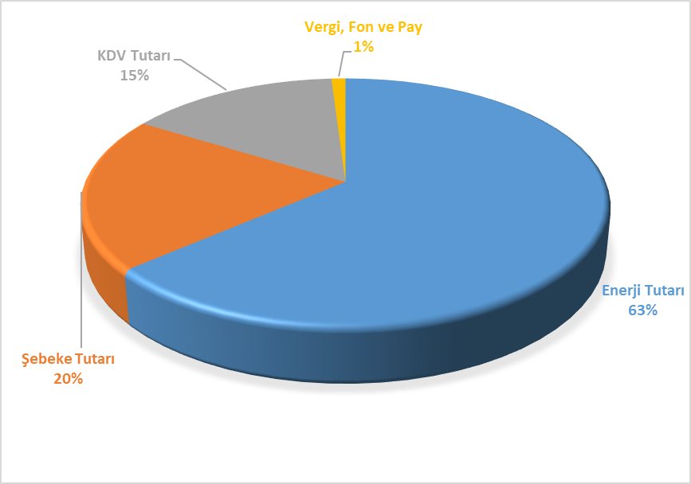
Şekil 6.5’e bakıldığında Şekil 6.4’te yer alan mesken grubundaki tüketicilerin fatura bileşenlerine kıyasla sanayi grubundaki tüketicilerin fatura bileşenlerinde, perakende enerji tutarı payının daha yüksek olduğu, dağıtım (şebeke) tutarı payının ise daha düşük olduğu görülmektedir.

Ortalama YEKDEM fiyatlarının hesabında Merkez Bankası’nın aylık ortalama döviz kurları kullanılmıştır.
Endeks 1 ile 10.000 arasında değişmekte olup, 1 düşük yoğunlaşmanın olduğu tam rekabetçi bir piyasa yapısını, 10.000 ise üretiminin tek bir şirket tarafından yapıldığı tekel piyasa yapısını ifade etmektedir. HHI endeksinin 1.000’in altında olması durumunda piyasanın rekabetçi olduğu kabul edilmektedir.
Görevli tedarik şirketlerinin satış miktarlarına, abone ve serbest tüketicilere yapılan tüm satışlar dahildir. Bu rakamlara üretim şirketlerinin serbest tüketicilere yaptığı satışlar dahil değildir.
Müşteri mülkiyetindeki tesislere ilişkin veriler dahildir.

